САНКТ-ПЕТЕРБУРГСКИЙ ГОСУДАРСТВЕННЫЙ УНИВЕРСИТЕТ

ИВАНЧЕНКО Алина Дмитриевна
Выпускная квалификационная работа

СОТРУДНИЧЕСТВО РОССИИ И ЮНЕСКО В СФЕРЕ СОХРАНЕНИЯ КУЛЬТУРНОГО НАСЛЕДИЯ В НАЧАЛЕ XXI ВЕКА
COOPERATION BETWEEN RUSSIA AND UNESCO IN THE FIELD OF CULTURAL HERITAGE PRESERVATION AT THE BEGINNING OF THE XXI CENTURY

Уровень образования: бакалавриат
Направление 41.03.05 «Международные отношения»
Основная образовательная программа СВ.5034.* «Международные отношения»

Научный руководитель:
к. и. н., доцент кафедры
международных гуманитарных связей
БОГОЛЮБОВА Н. М.

Рецензент:
к. и. н., доцент кафедры
мировой политики
АЛИМОВ А. А.

Санкт-Петербург
2019
ОГЛАВЛЕНИЕ

Введение ……………………………………….......................................................................… 3
Глава 1. Основы международного сотрудничества ЮНЕСКО и Российской Федерации в сфере сохранения материального культурного наследия ……………….......……...….… 14
1.1 Понятие культурного наследия в законодательстве Российской Федерации и в Конвенции ЮНЕСКО 1972 года ………………....……………………………………...… 14
1.2 Нормативно-правовые и институциональные аспекты взаимодействия Российской Федерации и ЮНЕСКО …………………………………....…………………… 23
Глава 2. Результаты совместной деятельности России и ЮНЕСКО по сохранению культурного наследия на современном этапе ………………………….…...……….……… 35
2.1 Культурное наследие Российской Федерации в Списке всемирного наследия ЮНЕСКО ………………………………..………………… 35
2.2 Состояние объектов всемирного культурного наследия в России ……………….…… 40
2.3 Российская Федерация в международных проектах ЮНЕСКО, направленных на сохранение культурного наследия ……………………………….…….... 51
Глава 3. Проблемы и перспективы сотрудничества Российской Федерации и ЮНЕСКО ……………………………………………………….... 60
3.1 Основные проблемы сотрудничества РФ и ЮНЕСКО в условиях современности ………………………………………………………………….... 60
3.2 Перспективы взаимодействия Российской Федерации и ЮНЕСКО в сфере сохранения культурного наследия ………………………………….……....……… 66
Заключение …………………………………………………………………………….……… 73
Список использованных источников и литературы ………………………...……...….…… 77
Приложение 1 …………………………………………………………………………………. 89
Приложение 2 ………………………………………………………………...……………… 107

ВВЕДЕНИЕ

Актуальность темы исследования обусловлена необходимостью оптимизации сотрудничества Российской Федерации и Организации Объединенных Наций по вопросам образования, науки и культуры в области охраны материального культурного наследия на международном, федеральном и региональном уровне. В контексте современных международных отношений сотрудничество рассматриваемых субъектов международного права имеет широкий потенциал.
Начало XXI века характеризуется обостренной международной политической обстановкой наряду с усилением военной мощи государств, растущей глобализацией и развитием урбанизации, что представляет глобальную угрозу утраты исторического культурного наследия и требует повышенного внимания мирового сообщества. Актуальность сотрудничества Российской Федерации и ЮНЕСКО на современном этапе трудно переоценить.
В силу своей богатой культуры и великой истории, насчитывающей более тысячи лет, Российская Федерация обладает широкими резервами культурного наследия. Это требует особого внимания государственных органов власти в ведении культурной политики на государственном и международном уровне, в частности, в выработке эффективной стратегии, в формировании нормативно-правовой базы, в оказании финансовой, технической и административной поддержки. В данной перспективе возрастает необходимость развития сотрудничества России, как важного актора международного гуманитарного сотрудничества, и ЮНЕСКО, как наиболее влиятельной межправительственной организации, одной из целей которой является содействие государствам в сохранении культурного наследия.
Целью настоящей выпускной квалификационной работы становится выявление основных направлений и форм сотрудничества Российской Федерации и ЮНЕСКО в системе охраны материального культурного наследия на современном этапе.
В соответствии с целью исследования были поставлены следующие задачи:
- Конкретизировать понятие материального культурного наследия в национальном законодательстве и в практике Организации Объединенных Наций по вопросам образования, науки и культуры;
- Изучить документальные основы сотрудничества России и ЮНЕСКО;
- Рассмотреть деятельность действующих структур Организации, отвечающих за сохранение материального культурного наследия, и их российских представительств;
- Рассмотреть и проанализировать наиболее крупные проекты в сфере сохранения материального культурного наследия, реализуемые ЮНЕСКО в кооперации с Россией;
- Выявить основные проблемы международного сотрудничества Российской Федерации и ЮНЕСКО в сфере сохранения культурного наследия;
- Обозначить перспективы деятельности ЮНЕСКО и России в области охраны культурного наследия.
Объектом исследования является всемирное культурное наследие.
Предметом исследования становятся основные направления деятельности ЮНЕСКО и России по вопросам сохранения материального культурного наследия в условиях современного мира, в частности, ряд флагманских проектов ЮНЕСКО, реализованных в России, а также совместные программы, направленные на сохранение всемирного культурного наследия.
В XXI столетии среди многих экспертов, от политиков до урбанистов, часто возникают дискуссии о том, насколько эффективна деятельность ЮНЕСКО, в том числе, в области сохранения и защиты культурного наследия. Постепенно интерес к исследованию современного международного сотрудничества в сфере охраны культурного наследия возрастает и в научных кругах. Однако, несмотря на повышенное внимание к культурно-гуманитарной составляющей международных отношений, число научных исследований по рассматриваемой проблематике достаточно ограничено. Следует также учитывать тот факт, что автором настоящей выпускной квалификационной работы рассматривается взаимодействие между двумя субъектами международного права. Заявленная автором тема оказалась недостаточно исследованной ни в отечественной, ни в зарубежной литературе, вероятно, ввиду ее узконаправленности. Данный пункт говорит о новизне исследуемой проблемы и создает определенную нишу для ее научной разработки. Был выделен лишь определенный ряд научных статей, опубликованных в научных и периодических изданиях, сборниках, и размещенных в электронных библиотеках и других интернет-ресурсах, и в разной мере затрагивающий проблематику сохранения культурного наследия в партнерской деятельности ЮНЕСКО и России.
Характеризуя источниковую базу данного исследования, отметим, что она включает важнейшие международно-правовые документы в области охраны материального культурного наследия. В частности, основополагающими актами, использованными при подготовке данной работы, являются: Конвенция об охране всемирного культурного и природного наследия 1972 года и Руководство по ее выполнению (в редакции 2017 года). Ключевое значение данных документов для данной работы заключается в том, что сегодня обязательства России перед международным сообществом по сохранению культурного наследия вытекают из Конвенции 1972 года об охране всемирного культурного и природного наследия. Данный международный договор содержит унифицированное понятие культурного наследия, а также закрепляет за каждым государством-участником Конвенции обязательство охранять уникальные памятники, расположенные на его территории и оказывать помощь другим государствам-сторонам Конвенции в охране их наследия. Положения Конвенции и Руководства основаны на разработках экспертов Комитета всемирного наследия и включают в себя четкие критерии для включения объектов в Список всемирного наследия, для оказания им международной помощи и другие аспекты. Руководство развивает положения Конвенции, его применение является основным механизмом для ее реализации. В документе определяются процедуры для: внесения объектов в Список всемирного наследия и Список всемирного наследия, находящегося под угрозой; охраны и сохранения объектов всемирного наследия; предоставления международной помощи в рамках Фонда всемирного наследия; и мобилизации национальной и международной поддержки Конвенции. Наряду с Конвенцией 1972 года, Руководство является частью правовой системы РФ, и должно неукоснительно соблюдаться и выполняться в отношении объектов всемирного наследия. Документ регулярно пересматривается Комитетом с учетом новых концепций, знаний или опыта.
Также при подготовке работы рассматривалось содержание и других Конвенций ЮНЕСКО в области охраны культурного наследия, ратифицированных Российской Федерацией: Конвенция о защите культурных ценностей в случае вооруженного конфликта 1954 года, а также Конвенция о мерах, направленных на запрещение и предупреждение незаконного ввоза, вывоза и передачи права собственности на культурные ценности 1970 года.
Другой важной категорией источников, задействованных в ходе работы, является свод внутренних нормативно-правовых актов Российской Федерации, который регулирует культурную сферу, в частности, вопросы объектов культурного наследия. В качестве важнейших источников из данной категории мы использовали Федеральный закон «Об объектах культурного наследия (памятниках истории и культуры) народов Российской Федерации», а также «Основы законодательства Российской Федерации о культуре». Данные акты являются основой российского законодательства в сфере культуры. Высокое значение обозначенных постановлений обусловлено, в частности, тем, что они регулируют отношения в области сохранения, использования, популяризации и государственной охраны объектов культурного наследия народов Российской Федерации. Также к данной категории источников относится Стратегия государственной культурной политики на период до 2030 года и план мероприятий по ее реализации. Сохранение культурного наследия и создание условий для развития культуры является одним из приоритетных направлений Стратегии.
Помимо вышеназванных основополагающих документов ЮНЕСКО и Российской Федерации в области культурного наследия, большое значение для подготовки настоящей работы уделялось источникам, раскрывающим аспекты партнерства Россия-ЮНЕСКО. К данной категории относятся: «Меморандум о взаимодействии Российской Федерации и ЮНЕСКО» (1993 г.), «Соглашение между Правительством Российской Федерации и ЮНЕСКО об условиях выполнения проектов, осуществляемых в Российской Федерации при содействии Организации» (1999 г.) и «Меморандум о взаимопонимании между Государственным Эрмитажем и ЮНЕСКО по вопросу об охране и восстановлении культурных ценностей в зонах конфликтов, в частности, на Ближнем Востоке» (2017 г.). Целесообразность обращения к данным документам обусловлена тем, что они демонстрируют развитие сотрудничества России и ЮНЕСКО, реализующегося на основе подписания двусторонних соглашений. Это обеспечивает нашей стране возможность участвовать в разработке и осуществлении программной деятельности Организации, приобщаясь к передовому опыту и новейшим технологиям в сфере образования, науки, культуры и коммуникации, а также задействовать интеллектуального потенциала России в международном культурном сотрудничестве и содействие Организации в сохранении российского национального культурного наследия.
Также ключевым источниковым ресурсом при подготовке данного исследования послужили материалы цифровой библиотеки ЮНЕСКО, которая обеспечивает доступ к множеству публикаций, документов и других материалов, произведенным в ходе работы ЮНЕСКО или относящимся к областям ее компетенции. В частности, при написании работы на платформе указанной библиотеки были рассмотрены материалы Генеральных Конференций и сессий Исполнительного Совета ЮНЕСКО, отчетность Бюро ЮНЕСКО в Москве, а также Устав Организации и документы, связанные с финансовой составляющей ЮНЕСКО.
Наконец, важное значение при подготовке работы уделялось материалам официальных выступлений высших должностных лиц, государственных заседаний, симпозиумов и конференций в области охраны всемирного культурного наследия, а также интервью руководителей ЮНЕСКО.
Таким образом, в основе настоящей выпускной квалификационной работы был положен достаточно широкий спектр документальных источников, который позволяет комплексно рассмотреть исследуемую проблему.
Теоретическую базу данного исследования можно условно разделить на несколько групп. Во-первых, в данной работе уделяется большое значение рассмотрению дефиниции культурного наследия. Особенности данного понятия рассматриваются в работах специалистов в области теории культурного наследия и проблем его сохранения и защиты. В этом отношении важно отметить работы отечественных специалистов О. В. Галковой, Т. В. Растимешиной и А. С. Соколовой. Также к данной категории относится работа сотрудника ученого совета Российского научно-исследовательского института культурного и природного наследия им. Д. С. Лихачева, С. Ю. Житенева. В целом, научные работы из данной группы сформировали комплексное определение понятия «культурное наследие», а также сложившиеся формы и методы его использования.
Во-вторых, в исследовании рассматриваются нормативно-правовые основы сотрудничества России и ЮНЕСКО, ввиду чего было целесообразно обратиться к работам специалистов в области международного права. В частности, следует отметить научную статью А. В. Иглина, а также совместную работу М. С. Борисовой и Д. А. Лагутиной.
В-третьих, особую роль для составляющей данной выпускной квалификационной работы играют научные труды эксперта российского комитета ЮНЕСКО, руководителя отдела мониторинга всемирного и национального наследия Н. В. Максаковского. В данных работах автора делается особый акцент на текущем этапе и основных тенденциях развития системы всемирного наследия. Следует отметить, что ключевое значение для настоящей работы имеют научные статьи российских исследователей, посвященные многостороннему сотрудничеству России и ЮНЕСКО и раскрывающие уровень соответствия российских сложившихся принципов в системе охраны материального культурного наследия и положений, установленных в международных нормативно-правовых актах ЮНЕСКО.
В-четвертых, следует выделить работы профессоров Стэнфордского университета, в частности, статью Л. Мескелл, в которой анализируется деятельность ЮНЕСКО и ее структур, а также влияние сотрудничества в рамках Организации на многостороннюю дипломатию. Кроме того, отметим коллективную работу Л. Мескелл в соавторстве с К. Люцца, Д. Бертаччини и Д. Сакконе, где среди прочего рассматриваются тенденции последнего десятилетия в деятельности Комитета всемирного наследия ЮНЕСКО и вопросы номинации объектов для внесения в Список всемирного наследия.
В-пятых, для рассмотрения деятельности Организации в работе задействованы исследования экспертов ЮНЕСКО. Следует отметить монографию Ж. де Баррина и совместное исследование П. Галланда, К. Лизицин, А. Удалль-Дитхардт и К. Янг. К данной группе также относится статья немецкого ученого и почетного члена Национальной комиссии Германии по делам ЮНЕСКО, К. Хафнера, где широко рассматриваются последствия финансового кризиса, случившегося в ЮНЕСКО после официального принятия Палестины в Организацию, и влияние случившегося на развитие проектов и, в целом, на сотрудничество с государствами-участниками. Обозначенные научные труды внесли большой вклад в осмысление гуманитарной деятельности и актуальных проблем Организации.
В-шестых, при подготовке настоящей работы использован ряд материалов периодических изданий и некоторых новостных интернет-ресурсов. Основной составляющей данной категории являются статьи портала «Хранители наследия». Ресурс предоставляет актуальную информацию и аналитику в сфере сохранения и популяризации архитектурного наследия, а также интервью, дискуссии и мнения опытных экспертов в соответствующей теме. Кроме того, следует отметить журналы «Вестник ЮНЕСКО», который издается Комиссией Российской Федерации по делам ЮНЕСКО, и «Международная жизнь», являющийся, в свою очередь, ведущим российским научно-политическим изданием.
Кроме того, для подтверждения фактического материала, институциональных и функциональных принципов работы Организации и ее российских структур в ходе работы использовались официальные сайты: ЮНЕСКО, Фонда всемирного наследия, консультативных органов Организации, Комиссии Российской Федерации по делам ЮНЕСКО, Постоянного представительства России при ЮНЕСКО, официального интернет-представительства Президента Российской Федерации, министерств и ведомств, государственных учреждений, а также российских общественных организаций и гуманитарных проектов.
Таким образом, задействованная нами теоретическая база позволяет разносторонне рассмотреть исследуемую тему и отражает дискуссионный и междисциплинарный характер проблематики.
Методология исследования напрямую исходит из поставленных задач и позволила разносторонне рассмотреть поставленную проблему. Во-первых, нами применялся институциональный метод, позволивший раскрыть организационную структуру ЮНЕСКО, а также структуру российских представительств Организации. Во-вторых, использован функциональный метод, благодаря которому удалось более широко рассмотреть деятельность Организации, выявив ее функциональные особенности. В-третьих, в настоящей работе задействован метод контент-анализа, с помощью которого был проанализирован ряд источников, представленный нормативно-правовыми актами Российской Федерации, а также международно-правовыми документами и внутренней документацией ЮНЕСКО. В-третьих, компаративный метод позволил рассмотреть дефиницию культурного наследия с точки зрения российского законодательства и с точки зрения Конвенции 1972 года. В некоторых частях работы, в частности, при представлении совместных проектов ЮНЕСКО и России, а также при рассмотрении интервью и выступлений официальных лиц нами применялся дескриптивный метод.
Наконец, при попытке обозначить перспективы партнерства Россия-ЮНЕСКО в области сохранения культурного наследия мы также использовали прогностический метод.
Теоретическая значимость настоящей работы заключается в попытке установить место России в глобальной системе сохранения всемирного культурного наследия в современном мире в рамках сотрудничества с ведущей мировой гуманитарной организацией, а также в выявлении актуальных проблем, связанных с сохранением, защитой и популяризацией объектов культурного наследия.
Практическая значимость данной работы состоит в том, что ее результаты позволяют идентифицировать практическое значение российского законодательства в сфере сохранения культурного наследия, а также обозначить необходимость дальнейшего развития международного сотрудничества с ЮНЕСКО, в частности, с целью применения международного опыта в исследуемой области.
Структура настоящей выпускной квалификационной работы подчинена сформулированной цели и установленным задачам и состоит из введения, трех глав, заключения, списка использованных в ходе исследования источников и литературы, а также двух приложений к работе.
В первой главе за основу берется нормативно-правовая база, на основе которой раскрывается понятие культурного наследия а также документальные и исходящие из них институциональные основы взаимодействия РФ и ЮНЕСКО. Чтобы сузить поле исследования, автором рассматривается проблема сохранения всемирного культурного наследия, соответственно, раскрывается дефиниция материального культурного наследия в базовых законодательных актах Российской Федерации и в Конвенции об охране всемирного культурного и природного наследия 1972 года.
Вторая глава посвящена непосредственно результатам сотрудничества России и ЮНЕСКО на современном этапе. В частности, рассматривается динамика представленности России в Списке всемирного наследия и вопросы оценки состояния российских объектов культурного наследия, а также участие нашей страны во флагманских и пилотных проектах Организации, реализуемых с 1990-х гг.
В третьей главе делается акцент на выявлении основных проблем в деятельности ЮНЕСКО, препятствующих в полной мере плодотворному сотрудничеству с Российской Федерацией, а также сформирован определенный ряд мер, которые должны быть реализованы в будущем и, вероятно, будут способствовать упрочению России в деле сохранения всемирного культурного наследия под эгидой ЮНЕСКО.
Работа также включает в себя два приложения: в Приложении 1 содержится актуальный список российских объектов всемирного наследия, включенных в него по культурным критериям, изложенным в главе 2; Приложение 2 включает в себя график, отражающий динамику внесения объектов, расположенных на территории Российской Федерации в Список всемирного наследия ЮНЕСКО в 1990-2018 гг.

ГЛАВА 1. ОСНОВЫ МЕЖДУНАРОДНОГО КУЛЬТУРНОГО СОТРУДНИЧЕСТВА ЮНЕСКО И РОССИЙСКОЙ ФЕДЕРАЦИИ В СФЕРЕ СОХРАНЕНИЯ МАТЕРИАЛЬНОГО КУЛЬТУРНОГО НАСЛЕДИЯ

  - ПОНЯТИЕ КУЛЬТУРНОГО НАСЛЕДИЯ В ЗАКОНОДАТЕЛЬСТВЕ РОССИЙСКОЙ ФЕДЕРАЦИИ И В КОНВЕНЦИИ ЮНЕСКО 1972 ГОДА
В Российской Федерации проблема сохранения культурного и природного наследия имеет особое значение на протяжении всей истории государства. Для современной России данная проблема является фактором объединения страны и международного сообщества. Особое влияние на сохранность многих памятников не только национального, но мирового значения в нашей стране отражают трагические события XX века. С распадом СССР в значительной мере сократился список объектов выдающейся универсальной ценности. Лишь в конце столетия на государственном и международном уровне стали предприниматься последовательные шаги, направленные на восстановление, сохранение и популяризацию российского культурного наследия.
Рассматривая тему, связанную с охраной культурного наследия необходимо рассмотреть значение данного термина. Так как изучается двустороннее сотрудничество России и ЮНЕСКО, для более осмысленного подхода к проблематике сохранения культурного наследия считается целесообразным рассмотреть его дефиниции, установленные в Российском законодательстве и в Конвенции ЮНЕСКО 1972 года об охране всемирного культурного и природного наследия. Данный международно-правовой документ устанавливает ключевые принципы и основные направления деятельности в сфере сохранения культурного наследия. Сегодня обязательства российской стороны перед международным сообществом по сохранению культурного наследия вытекают именно из указанной Конвенции.
Конвенция об охране всемирного культурного и природного наследия была принята 16 ноября 1972 года в ходе XVII сессии Генеральной конференции ЮНЕСКО. В документе впервые упоминается термин «всемирное культурное наследие». Согласно тексту соглашения «культурное наследие включает предметы материальной культуры, памятники, группы зданий и территории, обладающие различной ценностью, включая символическую, историческую, художественную, эстетическую, этнографическую или археологическую, имеющие научное и общественное значение». До 1972 года в правовых документах фигурировали в большей степени понятие «культурная ценность», что подтверждается содержанием ряда нормативных актов: Пакта Рериха 1935 года, Гаагской Конвенции 1954 года о защите культурных ценностей в случае вооруженного конфликта, Конвенции 1970 года о мерах, направленных на запрещение и предупреждение незаконного ввоза, вывоза и передачи права собственности на культурные ценности и т. д.
Согласно статье 1 Конвенции ЮНЕСКО 1972 года, объекты культурного наследия обозначаются в трех категориях:
- памятники – произведения архитектуры, монументальной скульптуры и живописи, элементы или структуры археологического характера, надписи, пещеры и группы элементов, которые имеют выдающуюся универсальную ценность с точки зрения истории, искусства или науки;
- ансамбли – группы изолированных или объединенных строений, архитектура, единство или связь с пейзажем которых представляют выдающуюся универсальную ценность с точки зрения истории, искусства или науки;
- достопримечательные места – произведения человека или совместные творения человека и природы, а также зоны, включая археологические достопримечательные места, представляющие выдающуюся универсальную ценность с точки зрения истории, эстетики, этнологии или антропологии.
Как можно заметить, определение понятия всемирного наследия в Конвенции 1972 года рассматривает природное и культурное наследие в неразрывной взаимосвязи, демонстрируя комплексный подход, нацеливает на современные подходы к анализу культурного наследия, а также ориентирует на его использование для удовлетворения практических целей, связанных с правовыми и имущественными отношениями.
Суть концепции всемирного культурного и природного наследия сводится к следующим положениям:
- национальное культурное достояние не может быть присвоено другим народом или государством, но рассматривается международным сообществом как часть всемирного наследия человечества;
- государства обладают правом присваивать культурным ценностям статус неотчуждаемых;
- государства должны оказывать содействие в возвращении культурных ценностей заинтересованным государствам, с территории которых они были незаконно вывезены.
Следует отметить, что Конвенция ЮНЕСКО 1972 года не исключает возможности дополнения и корректировки его теоретических основ понятия культурного наследия, для чего регулярно собираются международные эксперты Организации всемирного наследия. Одним из результатов деятельности стало изменение критериев понятия культурного наследия на 16-й сессии Комитета всемирного наследия в 1992 году, благодаря чему в качестве самостоятельного объекта наследия стал рассматриваться культурный ландшафт. Данный феномен получил разъяснение в Руководстве ЮНЕСКО по применению Конвенции о всемирном наследии.
Система российского законодательства об охране историко-культурного наследия представляет собой совокупность нормативно-правовых актов, регулирующих данную сферу. Обязанность каждого гражданина Российской Федерации заботиться о сохранении исторического и культурного наследия, беречь памятники истории и культуры закреплена в части 3 статьи 44 Конституции Российской Федерации. Согласно пункту 2 статьи 44 Конституции: «Каждый имеет право на участие в культурной жизни и пользование учреждениями культуры, на доступ к культурным ценностям». Также в пункте 3 той же статьи обозначается: «Каждый обязан заботиться о сохранении исторического и культурного наследия, беречь памятники истории и культуры». Важно отметить, что в Конституции РФ не дается понятие культурного наследия, однако обозначенная обязанность вбирает в себя довольно широкое содержание и включает широкий спектр более мелких обязанностей в отношении объектов культурного наследия.
Основополагающим законом в области охраны культурного наследия в российском законодательстве является Федеральный закон № 73-ФЗ «Об объектах культурного наследия (памятниках истории и культуры) народов Российской Федерации», принятый 25 июня 2002 года. В документе раскрывается конституционная обязанность в отношении культурного наследия. Закон регулирует отношения, возникающие в области сохранения, использования и популяризации объектов культурного наследия, определяет особенности пользования и распоряжения такими объектами, определяет порядок формирования и ведения единого государственного реестра объектов культурного наследия, устанавливает общие принципы их государственной охраны.
Согласно статье 3 закона, к объектам культурного наследия относятся «объекты недвижимого имущества со связанными с ними произведениями живописи, скульптуры, декоративно-прикладного искусства, объектами науки и техники и иными предметами материальной культуры, возникшие в результате исторических событий, представляющие собой ценность с точки зрения истории, археологии, архитектуры, градостроительства, искусства, науки и техники, эстетики, этнологии или антропологии, социальной культуры и являющиеся свидетельством эпох и цивилизаций, подлинными источниками информации о зарождении и развитии культуры». Последние представляют собой уникальную ценность для всего многонационального народа Российской Федерации и являются неотъемлемой частью всемирного культурного наследия.
Также в документе представлен перечень объектов, относящихся к культурному наследию:
- памятники - отдельные постройки, здания и сооружения с исторически сложившимися территориями (в том числе памятники религиозного назначения: церкви, колокольни, часовни, костелы, кирхи, мечети, буддистские храмы, пагоды, синагоги, молельные дома и другие объекты, специально предназначенные для богослужений); мемориальные квартиры; мавзолеи, отдельные захоронения; произведения монументального искусства; объекты науки и техники, включая военные; частично или полностью скрытые в земле или под водой следы существования человека, включая все движимые предметы, имеющие к ним отношение, основным или одним из основных источников информации о которых являются археологические раскопки или находки (далее - объекты археологического наследия);
- ансамбли - четко локализуемые на исторически сложившихся территориях группы изолированных или объединенных памятников, строений и сооружений фортификационного, дворцового, жилого, общественного, административного, торгового, производственного, научного, учебного назначения, а также памятников и сооружений религиозного назначения (храмовые комплексы, дацаны, монастыри, подворья), в том числе фрагменты исторических планировок и застроек поселений, которые могут быть отнесены к градостроительным ансамблям;
- произведения ландшафтной архитектуры и садово-паркового искусства (сады, парки, скверы, бульвары), некрополи;
- достопримечательные места - творения, созданные человеком, или совместные творения человека и природы, в том числе места бытования народных художественных промыслов; центры исторических поселений или фрагменты градостроительной планировки и застройки; памятные места, культурные и природные ландшафты, связанные с историей формирования народов и иных этнических общностей на территории Российской Федерации, историческими (в том числе военными) событиями, жизнью выдающихся исторических личностей; культурные слои, остатки построек древних городов, городищ, селищ, стоянок; места совершения религиозных обрядов.
Кроме того, в статье 4 данного закона объекты культурного наследия подразделяются на ряд категорий:
- объекты культурного наследия федерального значения - объекты, обладающие историко-архитектурной, художественной, научной и мемориальной ценностью, имеющие особое значение для истории и культуры Российской Федерации, а также объекты археологического наследия;
- объекты культурного наследия регионального значения - объекты, обладающие историко-архитектурной, художественной, научной и мемориальной ценностью, имеющие особое значение для истории и культуры субъекта Российской Федерации;
- объекты культурного наследия местного (муниципального) значения - объекты, обладающие историко-архитектурной, художественной, научной и мемориальной ценностью, имеющие особое значение для истории и культуры муниципального образования.
Рассматриваемый Федеральный закон направлен на реализацию обозначенных ранее конституционных прав и обязанностей, а также на реализацию прав народов и иных этнических общностей в Российской Федерации на сохранение и развитие своей культурно-национальной самобытности, защиту, восстановление и сохранение историко-культурной среды обитания, защиту и сохранение источников информации о зарождении и развитии культуры. Объекты культурного наследия (памятники истории и культуры) народов Российской Федерации представляют собой уникальную ценность для всего многонационального народа Российской Федерации и являются неотъемлемой частью всемирного культурного наследия. Так, российское законодательство устанавливает, что государственная охрана объектов культурного наследия является одной из приоритетных задач органов государственной власти Российской Федерации, органов государственной власти субъектов Российской Федерации и органов местного самоуправления.
Более развернутое понятие культурного наследия содержится в «Основах законодательства о культуре Российской Федерации» 1992 года. В соответствии с указанным нормативно-правовым актом: «культурное наследие народов Российской Федерации - это материальные и духовные ценности, созданные в прошлом, а также памятники и историко-культурные территории и объекты, значимые для сохранения и развития самобытности Российской Федерации и всех ее народов, их вклада в мировую цивилизацию».
Рассматривая понятие «культурное наследие» с точки зрения российского законодательства, представляется важным раскрыть феномен «особо ценных объектов культурного наследия». Так, «Основами законодательства о культуре» определяется правовой режим особо ценных объектов культурного наследия народов Российской Федерации, к которым законодатель относит «расположенные на территории государства историко-культурные и природные комплексы, архитектурные ансамбли и сооружения, предприятия, организации и учреждения культуры, а также другие объекты, представляющие собой материальные, интеллектуальные и художественные ценности эталонного или уникального характера с точки зрения истории, археологии, культуры, архитектуры, науки и искусства».
В соответствии с указом Президента Российской Федерации от 1992 года «Об особо ценных объектах культурного наследия народов Российской Федерации», объекты, отнесенные к числу последних, включаются в Государственный свод особо ценных объектов культурного наследия народов Российской Федерации. Следует важным отметить, что объекты, составляющие Государственный свод, могут быть представлены в ЮНЕСКО для включения их в Список всемирного наследия от имени Российской Федерации.
Дефиниция культурного наследия также представлена в «Основах государственной культурной политики», утвержденных Указом Президента Российской Федерации В. В. Путина от 24 декабря 2014 года, где культурное наследие понимается как «совокупность предметов, явлений и произведений, имеющих историческую и культурную ценность».
Согласно вышеуказанному документу, культурное наследие включает в себя:
- материальное культурное наследие (здания и сооружения, образцы инженерных, технических решений, градостроительные объекты, памятники промышленной архитектуры, исторические и культурные ландшафты, археологические памятники, монументы, скульптурные памятники, мемориальные сооружения и т.д., произведения изобразительного, прикладного и народного искусства, документы, книги, фотографии – все предметы материального мира, сохраняющие представление об особенностях жизни людей в прошедшие эпохи);
- нематериальное культурное наследие (языки и диалекты, традиции, обычаи и верования, фольклор, традиционные уклады жизни и представления об устройстве мира народов, народностей, этнических групп, русская литература и литература народов России, музыкальное, театральное, кинематографическое наследие, созданная в стране уникальная система подготовки творческих кадров).
Отметим, что с начала XXI в. современные российские нормативно-правовые акты из рассматриваемой области включают в себя понятия нематериального культурного наследия. Российская Федерация не ратифицировала международную конвенцию 2003 года об охране нематериального наследия, хотя в стране уделяется немало внимания проблемам его сохранения, что демонстрируется реализацией множества совместных проектов ЮНЕСКО и субъектов РФ, что также отмечается в главе 2. Современная классификация культурного наследия значительно расширилась с момента принятия Конвенции 1972 года. В международных документах к категории объектов материального культурного наследия относятся исторические центры городов, археологические места, индустриальные архитектурные памятники, культурные ландшафты, культурно-исторические маршруты, подводное наследие, морское наследие и другие объекты и территории.
Таким образом, были рассмотрены основные подходы к определению феномена объектов культурного наследия в нормативно-правовых актах Российской Федерации и в Конвенции ЮНЕСКО 1972 года об охране всемирного культурного и природного наследия. Следует отметить, что сегодня как в российских правовых документах, так и в Конвенции 1972 года понятие культурного наследия включает в себя множество заключенных в него значений, что позволяет выделить его в отдельную категорию. Это связано, прежде всего, с масштабной работой Организации, в частности, с регулярным обновлением «Руководства по выполнению Конвенции об охране всемирного наследия», учитывающим современные вызовы и условия.
С изменением подхода к понятию материального культурного наследия меняются взгляды на проблему его охраны, что характеризуется становлением комплексного подхода с переходом от охраны исключительно памятников культуры к достаточно широкой категории объектов. С каждым годом данный феномен все больше прослеживается в российской правовой и политической практике, что можно наблюдать с начала 1990-х годов. Со временем подход к составляющей понятия культурного наследия меняется в российском законодательстве, что можно наблюдать, в том числе, в представленных «Основах государственной культурной политики» 2014 года. На сегодняшний день дефиниция культурного наследия, зафиксированная в национальном законодательстве, коррелирует с его определением в международном праве. Влияние международного опыта на развитие данной системы в России выражается, в частности, в создании Государственного свода особо ценных объектов культурного наследия народов РФ, объекты которого могут быть номинированы на включение в Список всемирного наследия ЮНЕСКО.
Отметим, что в базовом российском законе от 2002 года «Об объектах культурного наследия (памятниках истории и культуры) народов Российской Федерации» фактически термин «памятник истории и культуры» приравнивается по своему содержанию к термину «объект культурного наследия», что может напоминать систему советского законодательства. Однако, рассматривая содержание закона, можем заметить, что выделение видов объектов культурного наследия в данном акте базируется на положениях статьи 1 Конвенции ЮНЕСКО 1972 года, которая вступила в силу для СССР в 1989 году.
Таким образом, мы можем сделать вывод о том, что Конвенция об охране всемирного культурного и природного наследия, признанная международным сообществом как важнейший механизм в деле учета, сохранения и популяризации наиболее ценных историко-культурных памятников, оказала непосредственное влияние на формирование современной российской концепции культурного наследия.

1.2 НОРМАТИВНО-ПРАВОВЫЕ И ИНСТИТУЦИОНАЛЬНЫЕ АСПЕКТЫ ВЗАИМОДЕЙСТВИЯ РОССИЙСКОЙ ФЕДЕРАЦИИ И ЮНЕСКО
Рассмотрев понятие культурного наследия с позиции российского законодательства и Конвенции ЮНЕСКО 1972 года, целесообразно раскрыть документальные основы сотрудничества России и ЮНЕСКО в области охраны культурного наследия.
С момента официального вступления в ЮНЕСКО 21 апреля 1954 года, СССР являлся постоянным членом Исполнительного совета Организации. Это открыло дополнительные возможности для участия в международном сотрудничестве в области образования, науки, культуры, и способствовало расширению вклада ЮНЕСКО в решение актуальных проблем современности. С декабря 1991 года в Организации Россия занимает место Советского Союза в качестве «государства-правопреемника».
В конце XX века существенно активизировалось присутствие ЮНЕСКО в России, расширились формы и география связей. 25 июня 1993 года был подписан «Меморандум о взаимодействии между Российской Федерацией и ЮНЕСКО». Последний, в свою очередь, стал основой для подписания в 1999 году «Соглашения об условиях выполнения проектов, осуществляемых в России при содействии ЮНЕСКО».
В рамках Организации Российская Федерация является участником основных международных конвенций об охране культурного наследия. Многие из них подписаны российской стороной, но только некоторые были ратифицированы на этапе XXI столетия. Данные документы являются составной частью российского законодательства об охране историко-культурного наследия.
Международные соглашения ЮНЕСКО, ратифицированные Российской Федерацией:
- Конвенция о защите культурных ценностей в случае вооруженного конфликта (14 мая 1954 года), Исполнительный регламент и Первый протокол 1954 года к Конвенции о защите культурных ценностей в случае вооруженного конфликта;
- Конвенция о мерах, направленных на запрещение и предупреждение незаконного ввоза, вывоза и передачи права собственности на культурные ценности (14 ноября 1970 года);
- Конвенция об охране всемирного культурного и природного наследия (16 ноября 1972 года).
Гаагская Конвенция 1954 года о защите культурных ценностей в случае вооруженного конфликта стала первым международным соглашением универсального характера в рассматриваемой области. В ней отмечается, что ущерб, наносимый культурным ценностям каждого народа, является ущербом для всего человечества. Конвенция и Протокол к ней вступили в силу для СССР 4 апреля 1957 года.
Анализ Гаагской Конвенции о защите культурных ценностей в случае вооруженного конфликта 1954 года и Протокола к ней, а также практика их применения показывают: если государство-сторона конвенции принимает на хранение ценности другой страны, то оно несет ответственность за их сохранность и обязуется вернуть их по требованию страны происхождения; при передаче ценностей в другую страну право собственности на охраняемые ценности может принадлежать государству, юридическому или физическому лицам; изменение формы государственного строя и смена правительства, осуществившего передачу на хранение в другую страну не должны влиять на решение вопроса о возврате ценностей в страну происхождения. Давая высокую оценку юридической технике, использованной при разработке Конвенции о защите культурных ценностей в случае вооруженного конфликта 1954 года, специалисты в области международного права констатируют отсутствие должного механизма ее соблюдения, о чем свидетельствуют нарушения этого важного международно-правового акта в ходе происшедших и происходящих в настоящее время вооруженных конфликтов.
В 1970 году была принята Парижская Конвенция о мерах, направленных на запрещение и предупреждение незаконного ввоза, вывоза и передачи права собственности на культурные ценности. Целью документа является предотвращение незаконного присвоения культурных ценностей и торговли ими. В статье 2 Конвенции отмечается, что незаконные ввоз, вывоз и передача права собственности на культурные ценности являются одной из главных причин обеднения культурного наследия стран происхождения этих ценностей. В свою очередь, международное сотрудничество признается одним из наиболее действенных средств обеспечения охраны принадлежащих им культурных ценностей от всех связанных с этим опасностей. Соответственно, данная Конвенция устанавливает, что государства-участники обязаны противодействовать подобной практике, искореняя ее причины, а также помогать производить необходимое возмещение.
Как уже отмечалось ранее, основополагающим документом в сфере сохранения культурного наследия является Конвенция 1972 года об охране всемирного культурного и природного наследия, принятая на XVII Генеральной конференции ЮНЕСКО 16 ноября 1972 года. Документ предусматривает координацию международного сообщества в деле охраны природного и культурного наследия. Основной идеей документа является необходимость передачи последующим поколениям тех ценностей природного и культурного наследия, которые представляют определенный интерес для всего человечества и, следовательно, должны сохраняться как часть всемирного наследия. Конвенция 1972 года об охране всемирного культурного и природного наследия была ратифицирована СССР 9 марта 1988 года.
Как уже отмечалось ранее, Российская Федерация является участником Конвенции как государство-продолжатель СССР. Данный пункт закреплен в части 3 статьи 1 Федерального закона от 15.07.1995 г. № 101-ФЗ «О международных договорах Российской Федерации». Исходя из положений закона, Конвенция 1972 года является составной частью российской правовой системы, что установлено также в части 4 статьи 15 Конституции РФ, при этом положения Конвенции имеют приоритет над федеральным законодательством.
Следование вышеназванным нормам Конституции РФ отражается в утверждении Правительством Российской Федерации в 2016 году Стратегии государственной культурной политики за период до 2030 года. План мероприятий по реализации данной Стратегии в 2016-2018 гг. содержит ряд пунктов касательно сотрудничества России и ЮНЕСКО в области сохранения культурного наследия:
- учет в деятельности заинтересованных федеральных органов исполнительной власти и органов исполнительной власти субъектов Российской Федерации конвенций, ратифицированных Российской Федерацией, а также документов в сфере культуры;
- обеспечение активного регулярного участия России в деятельности и программах ЮНЕСКО, целенаправленная подготовка и продвижение российских специалистов для работы в руководящих органах ЮНЕСКО;
- обеспечение сохранности российских объектов всемирного культурного наследия в соответствии с требованиями Конвенции ЮНЕСКО 1972 года;
- подготовка предложений о включении новых российских объектов культурного наследия в Список всемирного наследия ЮНЕСКО.
Раскрывая нормативно-правовые аспекты взаимодействия России и ЮНЕСКО, целесообразно выделить, что во исполнение целей Конвенции 1972 года каждое государство-сторона обязуется выполнять следующие задачи:
- проводить общую политику, направленную на придание культурному наследию определенных функций в общественной жизни и на включение охраны этого наследия в программы общего планирования;
- учреждать, если они еще не созданы, на своей территории одну или несколько служб по охране, сохранению и популяризации культурного наследия, располагающих соответствующим персоналом и средствами, позволяющими выполнять возложенные на них задачи;
- развивать научные и технические разработки и исследования и совершенствовать методы работы, позволяющие государству устранять опасности, угрожающие его культурному наследию;
- принимать соответствующие юридические, научные, технические, административные и финансовые меры для выявления, охраны, сохранения, популяризации и восстановления этого наследия;
- содействовать созданию и развитию национальных или региональных центров подготовки в области охраны, сохранения и популяризации культурного наследия, а также поощрять научные исследования в этой области.
С целью реализации установленных задач в 1976 году были созданы: Межправительственный комитет по охране всемирного природного и культурного наследия, Фонд охраны всемирного наследия, а также Центр всемирного наследия, действующий с 1992 года. На сегодняшний день данные структуры ЮНЕСКО сотрудничают со многими международными организациями с целью охраны культурного наследия.
Комитет всемирного наследия – Межправительственный комитет, состоит из двадцати одного представителя, выбираемых Генеральной Ассамблеей государств – сторон Конвенции об охране всемирного культурного и природного наследия и отвечающих за ее выполнение. Собираясь один раз в год, комитет обеспечивает руководство делами, связанными с составлением, обновлением и публикацией списка ценностей культурного и природного наследия. Межправительственный комитет управляет Фондом всемирного наследия и распределяет финансовую помощь в соответствии с запросами, поступившими от государств-сторон. Комитету принадлежит решающий голос в вопросе о включении объекта в Список всемирного наследия, соответственно, комитет в праве отложить решение о внесении объекта в Список и запросить у государства-стороны дополнительную информацию об объекте. Комитет изучает отчеты о состоянии сохранности внесенных в Список объектов и рекомендует государствам-сторонам, какие принять меры в случае ненадлежащего управления объектом. Комитет принимает решение о внесении или исключении объектов из Списка всемирного наследия, находящегося под угрозой.
Важно отметить, что высокий уровень представительности России в межправительственных органах ЮНЕСКО подтверждает то, что в 2009 году во время XVII сессии Генеральной Ассамблеи государств-участников Соглашения 1972 года Российская Федерация была избрана членом Комитета по Всемирному наследию сроком на четыре года.
Также для усиления эффективности работы Конвенции 1972 года существует Фонд всемирного наследия. Средства фонда являются целевыми и состоят из: обязательных и добровольных взносов государств-сторон Конвенции; вкладов, даров или завещанных сумм, сделанных государствами, самой Организацией, частными органами или отдельными лицами и других ресурсов, разрешаемых положением о фонде. Взносы государств-участников являются главной составляющей средств фонда. Обязательный взнос составляет 1% от суммы ежегодных отчислений в ЮНЕСКО, в то время как добровольные пожертвования вносятся регулярно и должны быть не меньше, чем взносы, определяемые положениями, устанавливающими размер обязательных отчислений. Ежегодно Фонд всемирного наследия получает около 4 миллионов долларов, что является недостаточной суммой для того, чтобы справиться с растущими потребностями и удовлетворить все запросы на международное финансовое содействие.
В данной перспективе следует рассмотреть данные по финансовой составляющей России как страны-участницы учреждения ООН по вопросам образования, науки и культуры как в общем бюджете, так и в Фонде всемирного наследия. Так как в рамках данной работы рассматривается период сотрудничества в начале XXI века, целесообразно изучить данные по взносам за указанный период.
Одним из важных итогов 2001 года в сотрудничестве России и ЮНЕСКО является полная ликвидация многолетней задолженности страны перед Организацией. В 2001 году ежегодный взнос России в ЮНЕСКО составил 7,9 миллионов долларов. В 2017 году показатель вырос почти в 10 раз, составив почти 78 миллионов долларов, что сформировало около 2,5 процента бюджета ЮНЕСКО. На сегодняшний день доля России в бюджете составляет более 3 процентов. Касательно выплат России в Фонд всемирного наследия, в период с 2000 года до 2017 года российские взносы в Фонд увеличились с 42,9 тысяч долларов до 100,823 тысяч долларов.
С 2011 года вплоть до 2016 года ввиду внутригосударственного экономического спада добровольные взносы России в Организацию сократились более чем в тридцать раз (с 1,739 миллионов долларов до 54,645 тысяч долларов). В этот период впервые более чем за полувековую историю организация по политическим причинам оказалась на грани банкротства ввиду финансового кризиса. Безусловно, данный фактор является важной проблемой в деятельности ЮНЕСКО, что более подробно обозначается в главе 3 настоящей работы.
Таким образом, проанализировав официальные данные документации ЮНЕСКО за период с начала 2000 года, опубликованные в цифровой библиотеке Организации, делаем вывод, что несмотря на регулярные внутригосударственные экономические трудности, Россия не имеет финансовых долгов перед Организацией и исправно делает взносы в соответствии с суммами, утвержденными ЮНЕСКО, как в общий бюджет, так и в Фонд всемирного наследия.
Помимо Межправительственного комитета и Фонда всемирного наследия, важной структурой осуществляющей сотрудничество ЮНЕСКО со странами-участницами является Центр всемирного наследия, который по своим функциям является секретариатом Комитета. Основная функция данного органа заключается в осуществлении текущего руководства делами Конвенции 1972 года, в организации ежегодных сессий Комитета и его Бюро, в предоставлении государствам-сторонам консультационной помощи и содействия в подготовке заявок на включение объектов в Список всемирного наследия. На основании запросов государств-сторон Конвенции, наряду с консультативными органами, Центр организует выделение международной финансовой помощи из Фонда всемирного наследия, координирует подготовку отчетности о состоянии сохранности объектов всемирного наследия, а также срочные действия в случае возникновения угрозы сохранности объектов. Другие аспекты его миссии включают организацию технических семинаров и рабочих совещаний, обновление Списка всемирного наследия и базы данных, а также разработку учебных материалов, посвященных сохранению наследия. Следует отметить, что в главе 2 настоящей работы рассматривается уровень представленности объектов культурного наследия России в Списке ЮНЕСКО.
Важно отметить, что оказание международной финансовой помощи, входящее в компетенцию Центра всемирного наследия, предоставляется государствам-участникам Конвенции с целью защиты объектов всемирного культурного и природного наследия. Приоритет в оказании помощи отдается объектам, которые наиболее подвержены угрозам. Как правило, к данной категории относятся в первую очередь страны африканского континента. Виды международной помощи, оказываемой Фондом всемирного наследия, можно разделить на три категории:
- Помощь в чрезвычайных ситуациях;
- Помощь в сохранении и управлении объектами всемирного наследия;
- Помощь в подготовке номинации объектов в Список всемирного наследия.
ЮНЕСКО предоставляет международную помощь государствам-участникам Конвенции с 1978 года. На сегодняшний день Организацией одобрено 2176 запросов государств, среди которых 1288 относятся к категории культурных объектов. Отметим, что из 20 направленных российской стороной запросов о предоставлении помощи было одобрено 16, из которых 10 относится к культурным объектам (запросы направлялись в период 1992-2007 гг.). Общая сумма оказанной ЮНЕСКО международной помощи, направленной на культурное наследие составляет 189,815 тысяч долларов. Запросы Российской Федерации на предоставление международной помощи связаны в основном с реализацией просветительской и организационной деятельности (семинары по реставрации, международные форумы, проведение конгресса), а также с подготовкой объектов к номинации.
В начале XXI века как финансовые, так и другие составляющие международного сотрудничества нашей страны с ЮНЕСКО развиваются в рамках трех структур:
- Национальная комиссия Российской Федерации по делам ЮНЕСКО;
- Постоянное представительство России при ЮНЕСКО в Париже.
- Бюро ЮНЕСКО в Москве (прекратило свою деятельность в 2015 году ввиду увеличения финансирования от головной организации в пользу африканских проектов, что, по мнению представителей Комиссии Российской Федерации по делам ЮНЕСКО, не скажется на содержании памятников культуры и на включение в список ЮНЕСКО новых объектов).
В соответствии с Уставом ЮНЕСКО в каждой стране создаются национальные (общегосударственные) комиссии по делам ЮНЕСКО. Их задача – координировать внутри страны деятельность организаций и учреждений, имеющих отношение к компетенции ЮНЕСКО и желающих участвовать в той или иной степени в выполнении ее программ. Комиссия осуществляет связь с ЮНЕСКО и национальными комиссиями других государств по делам ЮНЕСКО.
Так, деятельность России в Организации координирует Национальная Комиссия Российской Федерации по делам ЮНЕСКО, которая состоит из представителей министерств и ведомств, заинтересованных в сотрудничестве с Организацией. Комиссия является правительственным координационным органом, обеспечивающим сотрудничество Правительства Российской Федерации, федеральных органов исполнительной власти, иных органов и организаций, а также ученых и специалистов с ЮНЕСКО. В своей деятельности Комиссия руководствуется как законами Российской Федерации, так и Уставом ЮНЕСКО. Она состоит из представителей министерств и ведомств, заинтересованных в сотрудничестве с Организацией. Организационно-техническое обеспечение деятельности комиссии осуществляется Министерством иностранных дел Российской Федерации, расходы на финансирование комиссии включены в бюджет Министерства иностранных дел России.
В рамках своей компетенции Комиссия выполняет следующие задачи:
- содействует участию федеральных органов РФ и организаций, а также ученых и специалистов в мероприятиях и программах, проводимых по линии ЮНЕСКО;
- обеспечивает осуществление международно-правовых обязательств, вытекающих из членства России в ЮНЕСКО;
- распространяет информацию о ЮНЕСКО и ее программной деятельности;
- участвует в подборе кандидатов для работы в Постоянном представительстве Российской Федерации при ЮНЕСКО, секретариате ЮНЕСКО, а также для работы по проектам ЮНЕСКО в различных государствах.
Одним из наиболее эффективных механизмов, осуществляющим взаимодействие России с Организацией является Постоянное представительство Российской Федерации при ЮНЕСКО. Оно обеспечивает проведение единой политической линии России в рамках Организации и в этих целях осуществляет в установленном порядке координацию участия в деятельности органов международной организации федеральных органов исполнительной власти, органов исполнительной власти субъектов Российской Федерации, российских государственных учреждений, организаций и предприятий, их делегаций и групп специалистов.
Кроме того, в 1994-2015 гг. в Москве функционировало Бюро ЮНЕСКО. Одним из программных приоритетов данного представительства являлась поддержка понимания важности культурного разнообразия, защиты материального и нематериального культурного наследия кластерных стран, включая сохранение языков, находящихся под угрозой исчезновения. Деятельность Бюро в секторе культуры была направлена на поддержку культурного разнообразия в кластерных странах, а также на разработку и применение нормативных актов в области охраны материального и нематериального культурного наследия. Представительство осуществляло свою программную деятельность совместно с агентствами ООН, работающими в тех странах региона, на территории которых ЮНЕСКО не имеет своих представительств. Кроме того, важной особенностью деятельности Бюро являлось тесное сотрудничество с представителями бизнеса и гражданского общества.
Таким образом, на данном этапе мы можем сделать вывод о том, что с конца XX века сложилась устойчивая система международного сотрудничества ЮНЕСКО с Россией на основе нормативно-правовой базы, которая, в свою очередь, в высокой степени отвечает концептуальным установкам российской внешней политики. Об этом говорит то, что наша страна ратифицировала основополагающие конвенции ЮНЕСКО в сфере сохранения культурного наследия, а также то, что деятельность российских структур ЮНЕСКО успешно развивается на основе руководящих принципов Организации.
Подход ЮНЕСКО к понятию культурного наследия, к проблемам и методам его сохранения, установленный в нормативных документах Организации, сочетается с идеями России в этом направлении. Об этом говорит сложившаяся законодательная база Российской Федерации в сфере охраны культурного наследия, а также новые формирующиеся законопроекты. Одним из таких примеров является подготовка ко внесению в Правительство Российской Федерации законопроекта, обязывающего уведомлять ЮНЕСКО о планирующемся строительстве в границах объектов всемирного наследия.
Среди негативных аспектов выделяется низкий уровень оказания финансовой помощи, направленной на сохранение национальных объектов Всемирного культурного наследия, что требует принятия необходимых мер со стороны российского руководства. Вероятно, ввиду того, что Организация отдает приоритет в оказании международной поддержки государствам, на территории которых объекты подвержены угрозам утраты, а также ввиду отсутствия запросов от Комиссии РФ по делам ЮНЕСКО о предоставлении помощи после 2007 года, деятельность, направленная на обеспечение сохранности объектов всемирного наследия, расположенных на территории Российской Федерации, финансируется ЮНЕСКО не в полной мере, учитывая существующие проблемы, которые рассмотрены далее в настоящей работе.

ГЛАВА 2. РЕЗУЛЬТАТЫ СОВМЕСТНОЙ ДЕЯТЕЛЬНОСТИ ПО СОХРАНЕНИЮ МАТЕРИАЛЬНОГО КУЛЬТУРНОГО НАСЛЕДИЯ НА СОВРЕМЕННОМ ЭТАПЕ

2.1 КУЛЬТУРНОЕ НАСЛЕДИЕ РОССИЙСКОЙ ФЕДЕРАЦИИ В СПИСКЕ ВСЕМИРНОГО НАСЛЕДИЯ ЮНЕСКО
На сегодняшний день реализация положений Конвенции 1972 года о всемирном наследии способствует установлению международных стандартов сохранения наследия. Будучи государством, широко представленным в Списке Всемирного наследия, Россия, как и все заинтересованные стороны, стремится к реализации политики сбережения и использования культурного наследия на основе взаимовыгодного сотрудничества с ЮНЕСКО.
Сегодня участие нашей страны в Конвенции 1972 года об охране всемирного культурного и природного наследия представляется наиболее актуальным во взаимодействии России и Организации. Россия представляет хорошие показатели по количеству внесенных в список объектов, учитывая то, что процесс внесения довольно сложный. Каждая номинация проходит тщательную научно-практическую проработку по многим критериям, которые отслеживаются международными экспертами.
Так, ключевая консультационная организация ЮНЕСКО, Международный совет по сохранению памятников и достопримечательных мест (ИКОМОС) занимается рассмотрением заявок национальных Комиссий на получение объектами статуса памятника всемирного наследия ЮНЕСКО и осуществляет работу по контролированию состояния объектов, включенных в Список. Под руководством Комитета всемирного наследия ИКОМОС проводит экспертную оценку ценности объектов культуры, предлагаемых для внесения в Список всемирного наследия, а также осуществляет сравнительный анализ, оказывает техническое содействие и занимается отчетностью о состоянии сохранности.
Важную роль в формировании основного Списка Всемирного наследия играет составление Предварительного списка. Каждое государство-сторона Конвенции об охране всемирного природного и культурного наследия предоставляет Организации определенный перечень ценностей культурного и природного наследия, расположенных на его территории. Данный перечень представляет те объекты, которые считаются культурным и/или природным наследием выдающейся мировой ценности, и которые государство-сторона может решить представить для включения в Список в течение 5-10 лет. Данный список может быть обновлен в любое время. Включение номинационного объекта в Предварительный список является обязательным ввиду необходимости рассмотрения Комитетом по охране всемирного наследия.
Российские объекты в двухтысячные годы регулярно включаются в Предварительный список, среди которых культурные объекты: Танаис (2009 г.), Исторический центр Енисейска (2000 г.), Астраханский кремль (2008 г.), Памятники Древнего Пскова (2002 г.) и ряд других. Параллельно, некоторые номинации исключались из данного Списка, - Храм Христа Спасителя, царская резиденция Измайлово, Валаамский мужской монастырь с территорией острова. На сегодняшний день в предварительный список внесено 23 российских объекта.
Для включения в список всемирного наследия объекты должны обладать выдающейся универсальной ценностью, а именно, составлять часть наследия всего человечества, заслуживать охраны и передачи будущим поколениям, а также представлять важность для всего человечества в целом.

На сегодняшний день основания для включения российских объектов культурного наследия в Список всемирного наследия, а также порядок предоставления соответствующей документации предусмотрены статьей 25 Федерального закона № 73-ФЗ «Об объектах культурного наследия (памятниках истории и культуры) народов Российской Федерации». Так, объекты культурного наследия, представляющие собой выдающуюся универсальную историческую, археологическую, архитектурную, художественную, научную, эстетическую, этнологическую или антропологическую ценность, могут быть отнесены к объектам всемирного культурного и природного наследия в порядке, установленном Конвенцией об охране всемирного культурного и природного наследия. На основании заключения государственной историко-культурной экспертизы предложения о включении объектов культурного наследия федерального значения в Список всемирного наследия и документация, оформленная в соответствии с требованиями Комитета всемирного наследия, направляются федеральным органом исполнительной власти, уполномоченным Правительством Российской Федерации, в Комиссию Российской Федерации по делам ЮНЕСКО.
До конца 2004 года объекты всемирного наследия отбирались в Список на основе шести культурных и четырех природных критериев. После внесения изменений в Оперативное руководство объект имеет в своем описании хотя бы один из десяти критериев. Комитет регулярно пересматривает критерии на предмет их актуальности с точки зрения концепции всемирного наследия.
В соответствии с темой данной работы, целесообразно рассмотреть критерии, относящиеся к объектам культурного наследия:
- (i): Объект представляет собой шедевр человеческого творческого гения;
- (ii): Объект свидетельствует о значительном взаимовлиянии человеческих ценностей в данный период времени или в определенном культурном пространстве, в архитектуре или в технологиях, в монументальном искусстве, в планировке городов или создании ландшафтов;
- (iii): Объект является уникальным или, по крайней мере, исключительным для культурной традиции или цивилизации, которая существует до сих пор или уже исчезла;
- (iv): Объект является выдающимся примером конструкции, архитектурного или технологического ансамбля или ландшафта, которые иллюстрируют значимый период человеческой истории;
- (v): Объект является выдающимся примером человеческого традиционного сооружения, с традиционным использованием земли или моря, являясь образцом культуры (или культур) или человеческого взаимодействия с окружающей средой, особенно если она становится уязвимой из-за сильного влияния необратимых изменений;
- (vi): Объект напрямую или вещественно связан с событиями или существующими традициями, с идеями, верованиями, с художественными или литературными произведениями и имеет исключительную мировую важность.
Первые объекты, находящиеся на территории России были внесены в Список в 1990 году, после ратификации СССР Конвенции об охране всемирного культурного и природного наследия на 14 сессии Комитета всемирного наследия. По состоянию на 2019 год в Список всемирного наследия внесено 28 российских объектов, среди которых 17 объектов соответствуют культурным критериям (см. Приложение 1), причем 6 из них признаны шедевром человеческого гения (критерий i). Отдельно следует выделить объект, расположенный в Крыму, древний город Херсонес Таврический и его хору, включенный в Список всемирного наследия в 2013 году от Украины, и на сегодняшний день закрепленный за этим государством.
Анализируя динамику внесения в список российских объектов в период 1990-2018 гг., замечаем, что в 2006-2016 гг. снижаются темпы численного прироста Списка Всемирного наследия (см. Приложение 2). Действительно, с середины 2000-х гг. общее число включаемых объектов сократилось, так как с этого периода международными экспертами, ответственными за составление Списка, определяются некоторые ограничения и цели развития Списка, к новым объектам предъявляются все более жесткие требования.
Следует отметить, что в последней редакции «Руководства по выполнению Конвенции об охране всемирного наследия», основного документа, раскрывающего аспекты составления и ведения Списка, страны-участницы призываются приоритетно продвигать объекты для внесения в Список, которые располагаются в неохваченных территориях, стараясь соблюдать баланс между культурными и природными объектами.
Касательно количества объектов, которые могут быть внесены в Список, в параграфе 58 Руководства установлено, что формально численный лимит номинаций в Список всемирного наследия отсутствует. Однако страны призываются ограничивать свои предложения. Если до 2017 года страна-участница могла представить не более двух объектов в год при общем лимите, составляющем 45 номинаций, то с 2018 года от каждой страны рассматривается лишь один кандидат при сокращении номинаций на 10 позиций.
Согласно исследованиям Центра всемирного наследия состава Списка, проведенными экспертами ИКОМОС в начале 2000-х годов, были выявлены категории объектов, которые недостаточно представлены в Списке. Данную группу составили: исторические пути, современное искусство, традиционная архитектура и т. д. Также исследования показали, что численность объектов, расположенных в Европе составляет 50%. В данной связи следует отметить, что российские объекты всемирного культурного наследия ЮНЕСКО располагаются преимущественно в европейской части страны, в то время как в зауральской части России объектов из Списка ЮНЕСКО практически не представлено, несмотря на широкие резервы как культурного, так и природного наследия.
В 2017 году Россия занимала 9 место в мире по общему числу объектов всемирного наследия. Рассмотрев актуальные условия включения объектов в Список, можно сказать, что в среднесрочной перспективе (порядка 25-30 лет) Россия могла бы удвоить число объектов Всемирного наследия, что позволило бы стране закрепить свои позиции среди стран-лидеров и, вероятно, войти в первую пятерку стран-участниц.
Так, согласно утвержденной в 2016 году Стратегии государственной политики на период до 2030 года, при реализации базового сценария Стратегии к указанному сроку, ожидается вхождение России в пятерку стран-лидеров по количеству объектов, включенных в Список всемирного наследия ЮНЕСКО.
Таким образом, место Российской Федерации в системе всемирного культурного наследия ЮНЕСКО говорит о постепенном развитии связей страны с Организацией. К сожалению, формирование государственного механизма в системе продвижения национальных историко-культурных памятников в Список ЮНЕСКО началось лишь с 1990-х годов, учитывая тот факт, что впервые объекты культурного наследия, расположенные на разных континентах мира, появились в Списке в 1978 году (например, на территории США, Канады, Германии, Эфиопии и т. д.).
В нашей стране еще достаточно много природных и культурных объектов, достойных представления в списке наследия ЮНЕСКО и требующих дополнительного внимания со стороны экспертов, как российских, так и международных. Даже при значительности своих позиций в Списке, учитывая многовековую историю России, и ее территориальные масштабы, огромное количество объектов русского зодчества и художественного наследия, можно сделать вывод о том, что Российская Федерация как государство, обладающее огромным резервом уникальных объектов культурного достояния, представлена в Списке всемирного наследия ЮНЕСКО лишь отчасти.

2.2 СОСТОЯНИЕ ОБЪЕКТОВ ВСЕМИРНОГО КУЛЬТУРНОГО НАСЛЕДИЯ В РОССИИ
Для оценки состояния объектов всемирного культурного наследия России, целесообразно рассмотреть систему мониторинга, предусмотренную Конвенцией об охране всемирного культурного и природного наследия 1972 года.
Основной документ, регулирующий исполнение Конвенции, «Руководство по выполнению Конвенции об охране всемирного наследия», предусматривает два вида контроля состояния объектов: составление ежегодной отчетности о состоянии сохранности объектов Всемирного наследия, которое проводится в рамках непрерывного наблюдения, и составление периодической отчетности.
Согласно пункту 169 Руководства, непрерывное наблюдение представляет собой отчетность по состоянию сохранности или консервации объектов всемирного наследия, находящихся под угрозой, которые составляется для Бюро и Комитета Центром всемирного наследия, другими секторами ЮНЕСКО и консультативными органами. Для этого при каждом случае возникновения чрезвычайных обстоятельств или проведения работ, которые могут сказаться на состоянии объекта, государства-стороны Конвенции направляют в Комитет, через Центр всемирного наследия, специальные отчеты и заключения по изучению последствий. Непрерывный мониторинг предусмотрен в процедуре окончательного исключения из Списка всемирного наследия. Он также предусмотрен для объектов, включенных или подлежащих включению в Список всемирного наследия, находящегося под угрозой.
Являясь основным способом мониторинга объектов, система непрерывного наблюдения существует уже более 30 лет. В ходе регулярного управления имуществом всемирного наследия, а также когда объект сталкивается с потенциальной или реальной угрозой, Центр всемирного наследия совместно с консультативными органами при Комитете (ИККРОМ, ИКОМОС, МСОП) оценивает характер этой угрозы совместно с национальными органами власти. Как уже было отмечено в главе 2 настоящей работы, деятельностью по отчетности касательно объектов культуры занимается Международный совет по сохранению памятников и достопримечательных мест (ИКОМОС). Кроме того, в рамках деятельности по сохранению объектов культурного наследия большое значение имеет Международный исследовательский центр по сохранению и реставрации культурных ценностей (ИККРОМ). Как один из консультативных органов ЮНЕСКО, организация содействует сохранению всех форм культурного наследия во всех регионах мира. Также ИККРОМ осуществляет мониторинг состояния сохранности объектов всемирного наследия и рассматривает запросы о предоставлении международной помощи.
В условный список объектов, о состоянии которых следует отчитываться в рамках данной системы входят:
- Объекты, включенные в Список всемирного наследия, находящегося под угрозой;
- Объекты, включенные в Список всемирного наследия, для которых Комитет всемирного наследия на предыдущих сессиях запрашивал отчеты о состоянии сохранности и / или миссии по мониторингу реагирования;
- Объекты, находящиеся под угрозой со времени последней сессии Комитета всемирного наследия и требующие срочных действий в дополнение к консультациям и дискуссиям, которые обычно проводятся между государством-участником, Центром всемирного наследия и консультативными органами в целях устранения угрозы;
- Объекты, для которых после включения в Список всемирного наследия Комитет по всемирному наследию запросил последующие меры.
Касательно участия Российской Федерации в данной системе, наша страна является одной из наиболее активных по числу подготовленных отчетов о состоянии культурного наследия в стране. Так, за период 1979-2013 гг. российской стороной было предоставлено 108 отчетов по состоянию 13 из 25 объектов всемирного культурного наследия. На сегодняшний день Россия в целом предоставила 150 отчетов по состоянию 15 объектов Всемирного наследия, 53% из которых составляют объекты культурного наследия.
Анализируя основные угрозы, выделенные в ежегодных отчетах по объектам культурного наследия, расположенным на территории Российской Федерации, можно выделить следующие ключевые проблемы:
- Несовершенство государственной системы в отношении управления объектами;
- Незаконные действия в отношении объектов (в особенности, незаконное строительство на территории расположения объектов, нарушающее панорамные виды);
- Нехватка финансовых ресурсов и т. д.
Помимо вышеназванной системы реактивного мониторинга, Конвенция обязывает государства каждые шесть лет предоставлять регулярную отчетность об осуществлении установок документа на своей территории. В ситуации увеличения численности объектов всемирного наследия, а также с увеличением числа угроз для этих объектов, глобальная система периодической отчетности была создана в 1997 году. Система обеспечивает эффективный мониторинг фактического состояния сохранности каждого объекта. Так, согласно статье 29 Конвенции 1972 года, государства-стороны Конвенции в своих докладах, которые они представляют Генеральной конференции ЮНЕСКО, сообщают информацию о законодательных и регламентирующих положениях, а также о других мерах, принятых ими с целью выполнения Конвенции, вместе со сведениями об опыте, приобретенном в этой области. Эти отчеты должны быть доведены до сведения Комитета всемирного наследия, который, в свою очередь, представляет доклад о своей деятельности на каждой очередной сессии Генеральной конференции Организации Объединенных Наций по вопросам образования, науки и культуры.
Периодическая отчетность представляет собой процесс самоотчета и должна вестись, насколько это возможно, государствами-участниками в каждом регионе. Секретариат координирует и содействует процессу периодической отчетности на глобальном уровне. Государства-участники могут запрашивать экспертные консультации у консультативных органов и Секретариата, который также может (с согласия заинтересованных государств-участников) назначать дополнительные экспертные консультации.
Периодическая отчетность служит четырем основным целям:
- представить оценку применения Конвенции о всемирном наследии государством-участником;
- обеспечить оценку того, сохраняется ли выдающаяся универсальная ценность объектов, включенных в Список всемирного наследия, с течением времени;
- предоставлять обновленную информацию о объектах всемирного наследия для регистрации изменяющихся обстоятельств и состояния сохранности объектов;
- обеспечить механизм регионального сотрудничества и обмена информацией и опытом между государствами-участниками в отношении осуществления Конвенции и сохранения всемирного наследия.
В середине 2000-х гг. был осуществлен первый цикл периодической отчетности стран-участниц Конвенции о состоянии объектов наследия, по итогам которой был сформулирован ряд важных рекомендаций, касательно как управления отдельными объектами в разных странах, так и развития сети этих объектов в целом. Второй цикл периодической отчетности пришелся на первую половину 2010-х гг. (для России – 2013–2014 гг.), и подведение итогов этой работы (был издан специальный обзор) позволило экспертам еще раз сделать необходимую корректировку всей политики формирования Списка.
Мониторинг состояния объектов всемирного наследия ЮНЕСКО в настоящее время становится одним из ключевых инструментов сохранения выдающейся универсальной ценности и оценки качества системы управления. Он необходим также для составления ежегодного отчета о сохранности объектов и периодического отчета о выполнении обязательств Конвенции ЮНЕСКО. В связи с отсутствием общепринятых стандартов к данной процедуре, практика проведения мониторинга различается как на уровне стран-участниц, так и на уровне отдельных объектов всемирного наследия.
Говоря о состоянии российских объектов всемирного культурного наследия, важно отметить, что согласно статье 11 Федерального закона № 73 «Об объектах культурного наследия (памятниках истории и культуры) народов Российской Федерации», контроль состояния объектов культурного наследия осуществляется федеральными и региональными органами охраны объектов культурного наследия.
В главе 2 данной работы было отмечено, что во исполнение целей Конвенции каждое государство, подписавшее ее, обязуется выполнять ряд задач в отношении объектов всемирного культурного наследия. В частности, согласно «Руководству по выполнению Конвенции об охране всемирного наследия», законодательные и регулятивные меры на национальном и местном уровнях должны обеспечить жизнеспособность объекта и его защиту от последствий строительной и хозяйственной деятельности и изменений, которые могли бы отрицательно воздействовать на выдающуюся мировую ценность, состояние целостности и подлинности объекта. Государства-стороны Конвенции должны также обеспечить полное и эффективное выполнение таких мер.
В 2015 году Министерство культуры Российской Федерации опубликовало доклад о состоянии культуры в России. Согласно документу, Министерством культуры России была продолжена работа по обеспечению эффективного выполнения требований и рекомендаций ЮНЕСКО в отношении российских объектов всемирного наследия, в частности:
- подготовлено и обеспечено утверждение на сессии Комитета всемирного наследия формулировок выдающейся универсальной ценности шести российских объектов всемирного наследия;
- в Министерстве юстиции Российской Федерации изданы и зарегистрированы приказы Министерства культуры РФ об утверждении зон охраны нескольких объектов культурного наследия федерального значения, включенных в Список всемирного наследия.
Кроме того, по данным государственного доклада, в 2015 году общепринятой стала практика приглашения международных экспертов ЮНЕСКО на российские объекты всемирного наследия не в качестве экстренной меры реагирования на ультимативные решения Комитета всемирного наследия, а в целях предотвращения возможных разногласий с ЮНЕСКО на этапе планирования. Так, в 2015 году эксперт ИКОМОС профессор Тодор Крестев посетил строительную площадку парка «Зарядье». Целью его визита была оценка воздействия строительства на объект всемирного наследия ЮНЕСКО - «Московский Кремль и Красную площадь» (см. Приложение 1).
Также в 2015 году международные миссии приглашались для выработки решений по вопросу установки памятника князю Владимиру на Боровицкой площади, для мониторинга состояния Историко-культурного комплекса Соловецких островов и контроля за ходом реставрации Церкви Преображения Господня (Кижский погост) (см. Приложение 1). В каждом случае международные эксперты отмечали готовность российской стороны к конструктивному диалогу и стремление обеспечить выполнение положений Конвенции об охране всемирного культурного и природного наследия 1972 года.
В целом, в двухтысячные годы международные и российские эксперты совместно с представителями Министерства культуры РФ, МИД РФ и других ведомств регулярно оценивают состояние объектов всемирного культурного наследия ЮНЕСКО. В частности, в 2011 году состоялась инспекционная миссия Центра всемирного наследия ЮНЕСКО на российский объект всемирного наследия «Кижский погост» (см. Приложение 1). По итогам работы миссии были обобщены результаты и выработаны предварительные рекомендации музею по методике реставрации объекта. Экспертами было отмечено наличие разработанного технического задания по плану управления объектом всемирного наследия. Отметим, что план управления – одно из требований международной организации к государству-участнику Конвенции.
На сегодняшний день лишь один российский объект ЮНЕСКО имеет план управления, соответствующий международным стандартам. Так, в 2016 году на 40-й сессии Комитета всемирного наследия ЮНЕСКО в Стамбуле был утвержден план управления объектом всемирного наследия «Болгарский историко-археологический комплекс» (см. Приложение 1). Документ содержит основные принципы и конкретные задачи управления целостной системой, включающей в себя комплекс памятников Болгарского городища и его ландшафтное окружение.
Касательно объекта «Болгарский историко-археологический комплекс» (см. Приложение 1), номинация на включение в Список рассматривалась с 1999 года. В 2000-е гг. в пределах объекта местными властями были реконструированы по старинным образцам некоторые сооружения, что вызвало у ряда экспертов ИКОМОС сомнения относительно сохранения подлинности объекта наследия, как памятника археологии эпохи средних веков. Также в 2000 году ИКОМОС выразил обеспокоенность ввиду планирования промышленной зоны на территории объекта и реконструкции Большого минарета. Номинация объекта не раз подвергалась отсрочке. В частности, Комитет оспаривал гарантии России в отношении подлинности реконструкции. Однако реконструкция была проведена в соответствии с Венецианской хартией ИКОМОС. Россия опровергла наличие плана строительства промышленной зоны в районе объекта. В процессе номинации российская сторона настаивала, что ИКОМОС допустил фактические ошибки и был дезинформирован относительно сохранения и реконструкции объекта.
Ярким примером несовершенства системы сохранения культурного наследия в России является состояние объекта всемирного культурного наследия «Исторический центр Санкт-Петербурга и связанные с ним комплексы памятников» (см. Приложение 1), выдающаяся универсальная ценность которого стремительно падает. Культурные и природные ландшафты города и его окрестностей деградируют. Поддерживаемые администрацией города процессы урбанизации без учета международных обязательств нашего государства сказываются на уникальном образе «северной столицы» и всей петербургской агломерации. Одной из главных причин сложившейся ситуации, является строительство небоскреба «Лахта-центр», принадлежащего компании «Газпром», в пределах панорамы исторического центра города и дворцово-парковых ансамблей. Также угрозой состояния объекта является намыв новых территорий в акватории Невской губы, поглощение коммерческой застройкой ландшафтов по Петергофской дороге, вокруг Пулковской обсерватории, на берегах Невы и других территориях компонентов объекта или в их потенциальных буферных зонах.
Также одной из наиболее важных проблем является то, что сегодня в России широкий ряд объектов, представляющих историческую и культурную ценность, подвергается порче и сносу. Одним из примеров является снос целого квартала исторических зданий, расположенных напротив Московского Кремля и Красной площади (см. Приложение 1). В 2018 году было снесено семь зданий XIX – начала XX века на Софийской набережной и Болотной площади. Среди них особняк княгини Оболенской и усадьба Якова Сивова 1821 года постройки, а также дом архитектора Елиева 1885 года. На этом участке мэрией Москвы был согласован проект строительства многофункционального жилого комплекса. Фактически эти здания не относились к Списку, но застройка территорий на границах объектов всемирного наследия ЮНЕСКО является угрозой для их аутентичности.
Данную проблему, а именно, угрозу появления застройки, разрушающей историческую целостность охраняемых объектов, выявляют эксперты ЮНЕСКО при осмотре российских памятников. Так, проблемы состояния объекта «Исторический центр Ярославля», состоящего в Списке с 2005 года (см. Приложение 1), были затронуты в рамках 40-й Сессии Комитета всемирного наследия. Помимо проблемы отсутствия плана управления объектом Комитет выразил обеспокоенность по поводу продолжающегося неподобающего строительства и проектов развития инфраструктуры на территории объекта и его буферной зоны, что угрожает подлинности и целостности объекта. Было предложено три блока изменений в действующие городские регламенты и генплан, которые должны защитить объект ЮНЕСКО и его буферную зону от разрушений и искажений. Также Комитет рекомендовал пересмотреть текущие правила, разрешающие восстановление разрушенных памятников и разработать стратегию сохранения, параллельно с планом управления, чтобы предпринять меры по сохранению и обеспечить подход и методику, которая соответствует ценностям всемирного наследия.
Несмотря на существующие проблемы, российские объекты всемирного культурного наследия не внесены в список объектов, находящихся под угрозой. При этом экспертами отмечается важность создания эффективной системы управления объектами ЮНЕСКО мониторинга объектов всемирного наследия, необходимость учета научных исследований и жесткого экспертного контроля при проведении реставрационных работ.
С целью улучшения системы мониторинга объектов культурного наследия в России Российский научно-исследовательский институт культурного и природного наследия имени Д. С. Лихачева предложил взять из опыта ЮНЕСКО следующее:
- идея обязательной ежегодной отчетности;
- оперативность в принятии адекватных превентивных и/или компенсационных мероприятий в случаях, когда поступает информация об угрозах тому или иному ценному объекту;
- акцент на наиболее существенные показатели, характеризующие состояние объекта культурного наследия, и подлежащие учету в первоочередном порядке;
- четкое определение приоритетов: выявление объектов культурного наследия, испытывающих наибольшее негативное влияние внешних факторов и, соответственно, требующих мер первоочередной поддержки, включая финансовую помощь;
- практика создания единой информационной базы данных касательно состояния объектов культурного наследия (которая бы сопровождалась материалами фотофиксации, картографическими данными и др.);
- максимальная объективность информации о состоянии объектов, что подразумевает необходимость использования не только ведомственных источников, но и привлечение сведений от всех заинтересованных сторон, включая общественные и неправительственные культуроохранные (памятникоохранные) организации.
Можем наблюдать, что мониторинговая деятельность Комитета всемирного наследия признается важнейшим механизмом, который позволяет постоянно контролировать состояние ценных объектов и принимать адекватные управленческие решения, поддерживая тем самым параметры глобальной ценности этих объектов, обеспечивая их целостность и аутентичность. Все это, в конечном итоге, является главным залогом эффективной реализации Конвенции ЮНЕСКО об охране всемирного культурного и природного наследия. Соответственно, предложения, вынесенные Российским научно-исследовательским институтом культурного и природного наследия имени Д. С. Лихачева представляются необходимыми к применению в нашей стране.
Сегодня ведомственные источники отмечают положительную динамику российских государственных структур в деятельности по сохранению культурного наследия, которая, в свою очередь, выражается в развитии взаимодействия с международными организациями и направлено на выполнение международных обязательств Российской Федерации, вытекающих из Конвенции об охране всемирного культурного и природного наследия ЮНЕСКО 1972 года.
Однако многочисленные утраты и неудовлетворительное состояние широкого ряда национальных объектов культурного наследия и проблемы российских объектов всемирного культурного наследия, говорит о низком качестве контроля состояния как объектов со статусом ЮНЕСКО, так и объектов культурного достояния национального уровня. Это обусловлено отсутствием полноценной программы, направленной на их сохранение, в частности, памятников деревянного зодчества, проблема утраты которых сегодня особенно актуальна в стране, что более подробно рассматривается в главе 3.
Таким образом, представляется очевидным, что национальная система мониторинга состояния объектов всемирного культурного наследия, как и система управления и эксплуатации требует изменений как на федеральном, так и на региональном уровне.
2.3 РОССИЙСКАЯ ФЕДЕРАЦИЯ В МЕЖДУНАРОДНЫХ ПРОЕКТАХ ЮНЕСКО, НАПРАВЛЕННЫХ НА СОХРАНЕНИЕ КУЛЬТУРНОГО НАСЛЕДИЯ
Согласно Конвенции 1972 года, одной из целей Организации является укрепление международного сотрудничества и солидарности в духе партнерства. Данное положение расширяет возможности развивающихся стран в области охраны и поощрения многообразия форм культурного самовыражения.
Как уже было отмечено в главе 1, сегодня обязательства России перед международным сообществом по сохранению культурного наследия вытекают из Конвенции 1972 года об охране всемирного культурного и природного наследия. Придерживаясь нормативов Конвенции, Российская Федерация оказывает содействие государствам в защите культурного наследия а также выступает за поддержку ЮНЕСКО национальных российских программ, в частности, в сфере охраны материального культурного наследия. В данной главе рассматривается партнерство России и ЮНЕСКО на примере реализации ряда совместных проектов в сфере сохранения культурного наследия на территории России и в других государствах.
Совместно с ЮНЕСКО Россия принимает активное участие в послевоенном восстановлении культурного наследия Сирии. В 2014-2015 гг. экстремистами запрещенной в Российской Федерации террористической группировки «Исламское государство» были разрушены культурные памятники в Сирии. Решением Комитета всемирного наследия ЮНЕСКО все сирийские объекты всемирного наследия были включены в Список наследия под угрозой. Так, одна из основных задач ЮНЕСКО заключается в обеспечении охраны сирийского культурного наследия в чрезвычайных ситуациях. Позиция ЮНЕСКО по восстановлению Пальмиры основана на необходимости строгого соблюдения положений Конвенции об охране всемирного культурного и природного наследия 1972 года и Руководства по выполнению Конвенции об охране всемирного наследия. При этом полномочия Организации в области охраны наследия реализуются в соответствии с Гаагской конвенцией о защите культурных ценностей в случае вооруженного конфликта, Конвенцией о мерах, направленных на запрещение и предупреждение незаконного ввоза, вывоза и передачи права собственности на культурные ценности, и резолюциями 2199 и 2253 Совета Безопасности ООН (они сконцентрированы на защите культурных ценностей в случае вооруженного конфликта), а также резолюцией 2347 Совета Безопасности ООН, направленной на защиту культурного наследия, находящегося под угрозой уничтожения. В последнем документе подчеркивается центральная роль ЮНЕСКО в обеспечении сохранности и восстановления памятников, которые подверглись разрушению или оказались под угрозой в результате действий террористических групп.
Освобождение Пальмиры произошло накануне 199-й сессии Исполнительного совета ЮНЕСКО, которая состоялась 8 апреля 2016 года. На основе консенсуса Исполнительным советом ЮНЕСКО было одобрено инициированное Российской Федерацией решение о роли ЮНЕСКО в обеспечении защиты и сохранения Пальмиры и других объектов всемирного наследия Сирии, согласно которому был предусмотрен ряд мер:
- Изгнание группировки ИГИЛ из Пальмиры - объекта всемирного наследия;
- Включение мер по охране и сохранению Пальмиры и других поврежденных объектов всемирного наследия в Сирии, таких, как Алеппо, в будущий План действий по осуществлению стратегии укрепления деятельности ЮНЕСКО по защите культуры и поощрению культурного плюрализма в случае вооруженного конфликта;
- Поощрение широкого участия и координации усилий государств, ООН и ее учреждений, а также других партнерских организаций при восстановлении поврежденных сирийских объектов всемирного наследия и других важных памятников согласно соответствующим положениям международного права и после возникновения надлежащих условий безопасности;
- Внесение государствами-участниками добровольных взносов и оказание с помощью ЮНЕСКО содействия в оценке ущерба, реставрации и сохранении памятников Пальмиры и других сирийских объектов всемирного наследия после возникновения надлежащих условий безопасности;
- Направление в Пальмиру и на другие поврежденные памятники в Сирии такие как Алеппо, финансируемую за счет добровольных взносов государств-членов и средств Чрезвычайного фонда наследия миссию международных экспертов ЮНЕСКО по оценке ущерба посредством документирования и инвентаризации, а также выявления неотложных потребностей в области сохранения, реставрации и охраны в целях поддержания долгосрочной устойчивости и целостности сирийских памятников и представить доклад о сложившейся ситуации информационному совещанию Исполнительного совета.
Так, в 2016 году Министерством иностранных дел России было утверждено проведение международной экспертной миссии в Сирии, состоящей из постоянных представителей при ЮНЕСКО, специалистов Эрмитажа, а также сотрудников Российского научно-исследовательского института культурного и природного наследия имени Д. С. Лихачева и других учреждений. Условия посещения Пальмиры экспертами ЮНЕСКО обсуждались на общем собрании Комиссии России по делам ЮНЕСКО.
Важным шагом в развитии взаимодействия России и ЮНЕСКО в сфере сохранения культурного наследия Сирии стало подписание Меморандума о взаимопонимании между Государственным Эрмитажем и ЮНЕСКО по вопросу об охране и восстановлении культурных ценностей в зонах конфликтов, в частности, на Ближнем Востоке 9 октября 2017 года. Это событие стало признанием Эрмитажа как участника международной кампании по сохранению и возрождению памятников культуры Сирии и других стран. Документ предусматривает осуществление совместных проектов в целях содействия защите культурных ценностей в районах, затронутых чрезвычайными ситуациями, в частности, путем оценки ущерба, нанесенного культурным ценностям, разработки оперативных планов для обеспечения их безопасности или их восстановления, а также соответствующего обучения персонала на местах. Для каждой конкретной ситуации сторонами заключается отдельное соглашение.
Одним из результатов сотрудничества Государственного Эрмитажа и Организации является создание фонда под управлением Эрмитажа, с целью сбора средств на реконструкцию памятников культуры Пальмиры, которые имеют общемировое значение. Сейчас в ЮНЕСКО рассматривается проект соглашения о сотрудничестве с Эрмитажем в этой области.
Организацией было заявлено о необходимости сбора средств на восстановление памятника мировой культуры. С целью восстановления Пальмиры Российское географическое общество предоставило Организации свои архивные материалы, в частности фотоматериалы, с изображениями Пальмиры XIX века, а также трехмерную модель для восстановления аутентичного состояния объекта.
Кроме того, в рамках VI Санкт-Петербургского международного культурного форума Государственный Эрмитаж подписал меморандум с Культурным фондом Ага Хана, организацией, которая осуществляет работу по сохранению культурного наследия на Ближнем и Среднем Востоке. В рамках соглашения стороны обязались прилагать совместные усилия в возрождении музейного дела в Сирии: оказывать поддержку в восстановлении музеев, а также организовывать стажировки и мастер-классы для реставраторов. Также сотрудничество Государственного Эрмитажа и Культурного Фонда Ага Хана нацелено поддержку научных исследований, совместное проведение технической экспертизы, реставрации и консервации памятников археологии. Данное партнерство согласуется с целями принятой в 2015 году Стратегии укрепления деятельности ЮНЕСКО по защите культуры и поощрению культурного плюрализма в случае вооруженного конфликта.
Помимо совместной деятельности России и ЮНЕСКО по сирийскому вопросу, следует также отметить сотрудничество в области сохранения всемирного культурного наследия Республики Косово (Сербия). Так, в 2008 году в рамках соответствующего проекта ЮНЕСКО было принято решение об участии России в восстановлении православных святынь - памяти всемирного наследия на территории Косово. В 2010 году Правительство Российской Федерации приняло решение внести в 2010–2011 гг. добровольный целевой взнос в Организацию в размере двух миллионов долларов, направленный на финансирование данного проекта. Это решение принято в духе резолюции Совета Безопасности ООН 1244 по Косово и в рамках международной акции, объявленной ЮНЕСКО с целью оказания гуманитарной помощи Республике Сербии по восстановлению и сохранению ее памятников культуры, пострадавших в ходе военных действий. По согласованию с сербской стороной и ЮНЕСКО работы проводились на четырех памятниках православного зодчества, включенных в Список всемирного наследия ЮНЕСКО (Патриарший монастырь Печ, монастырь Дечаны, монастырь Грачаница и церковь Богородицы Левишки). Таким образом, реализация данного проекта при участии России в деятельности, направленной на сохранение уникальных памятников православной культуры, имеющих историческое значение для всего мирового сообщества, способствовало осуществлению положений Конвенции ЮНЕСКО об охране всемирного культурного и природного наследия 1972 года.
Особого внимания заслуживают проекты ЮНЕСКО, осуществляемые в России. В XXI веке наша страна активно сотрудничает с Организацией как на международном, так и на федеральном и региональном уровнях. Проанализировав многочисленные издания журнала «Вестник ЮНЕСКО», который выпускает Комиссия Российской Федерации по делам ЮНЕСКО, мы можем раскрыть основные приоритеты в деятельности Организации на территории России. Постоянное представительство Российской Федерации при ЮНЕСКО активно сотрудничает с российскими регионами в области компетенции Организации. С начала 1990-х гг. в нескольких российских регионах действуют отделения Комиссии Российской Федерации по делам ЮНЕСКО. Сюда входят такие субъекты как Республика Татарстан, Дальний Восток, Республика Алтай, Республика Саха (Якутия), Башкортостан, Ханты-Мансийский Автономный округ - Югра и другие. Однако на региональном уровне сотрудничество в большей степени осуществляется в области образования и сохранения нематериального культурного наследия. Сюда относится: создание ассоциированных школ, кафедр ЮНЕСКО и переход на образование в интересах устойчивого развития в субъектах РФ; деятельность, направленная на сохранение языков и традиций малочисленных народов и т. д.
Основной программой ЮНЕСКО в области культуры в России является «Список всемирного наследия ЮНЕСКО». Место России в системе всемирного культурного наследия было рассмотрено ранее в главе 2.
Участие ЮНЕСКО в российских проектах осуществляется в соответствии с Меморандумом о сотрудничестве между ЮНЕСКО и Российской Федерацией, подписанным в Москве в июне 1993 года. Важным направлением деятельности Организации в России является реализация пилотных проектов, направленных на сохранение культурного наследия. Так, в 1993 году на основе соглашения о реконструкции и реставрации Государственного академического Большого театра, по инициативе Правительства России был запущен совместный проект «Большой-ЮНЕСКО», направленный на привлечение российской и международной общественности, а также средств массовой информации в проект по реконструкции и развития главного здания Государственного академического Большого театра России, а также строительство филиала театра. Первоочередное внимание было уделено консультациям по строительству нового здания. В рамках проекта была оказана спонсорская поддержка со стороны ЮНЕСКО, а также задействованы ведущие мировые театры. 13 мая 1999 года была начата международная кампания по сбору средств на реконструкцию Большого театра. С 8 ноября 2000 года проектом «Большой-ЮНЕСКО» руководило Бюро ЮНЕСКО в Москве совместно с главным офисом ЮНЕСКО и Национальной комиссией по делам ЮНЕСКО в России. Стоимость проекта, рассчитанная на 10 лет (1995-2005 гг.) составила 350 миллионов долларов.
Подписание Меморандума о сотрудничестве Российской Федерации и ЮНЕСКО способствовало развитию сотрудничества Государственного Эрмитажа с Организацией, которое успешно развивается и сегодня. В 1993 году Министерство культуры России предложило ЮНЕСКО оценить состояние объекта и создать совместную программу развития музея. Изначально проект развивался в трех направлениях:
- реставрация и реконструкция зданий;
- обустройство музейной среды;
- деятельность, направленная на улучшение системы управления музеем.
В рамках проекта был создан Международный консультативный совет для оказания помощи музею, действовавший на постоянной основе путем проведения консультаций по широкому кругу вопросов. В состав Консультативного совета вошли руководители крупнейших музеев мира, а также специалисты и эксперты в области музейного дела.
В рамках проекта Эрмитаж сотрудничал с Государственным музеем Амстердама, Национальными и историческими музеями Стокгольма, и др. Также были проведены семинары, в ходе которых ряд международных экспертов высказали мнение относительно опыта сохранения экспонатов, управления коллекциями и выставочной деятельности. С целью привлечения независимых источников финансирования был создан Департамент развития Эрмитажа. Кроме того, в рамках проекта ЮНЕСКО оказала помощь музею в создании международной музейной программы «Клуб Друзей Эрмитажа».
Как результат, проект «Эрмитаж-ЮНЕСКО» принес гранты, которые пошли на реставрацию. Международный клуб друзей Эрмитажа в США, Канаде, Франции, Японии, Нидерландах помог найти меценатов за рубежом, а не только в России.
Кроме того, под эгидой ЮНЕСКО в России проводятся семинары для специалистов, работающих в области сохранения всемирного и национального культурного наследия. Одним из показателей развития сотрудничества в этом направлении является подписание в 2015 году на 39-й сессии Комитета по Всемирному наследию ЮНЕСКО меморандума о сотрудничестве между директором музея «Кижи» А. Нелидовым и генеральным директором Международного исследовательского центра по сохранению и реставрации культурных ценностей (ИККРОМ) Стефано де Каро. Главная цель соглашения – организация на базе учебно-методического центра музея-заповедника «Кижи» международных курсов ИККРОМ для специалистов в области сохранения и реставрации памятников деревянного зодчества. Также стороны договорились о совместном проведении семинаров, круглых столов и конференций по управлению, сохранению и развитию объекта всемирного наследия «Кижский погост».
Помимо участия ЮНЕСКО в проектах, связанных с деятельностью, направленной на осуществление реставрации, восстановление и развитие на международном уровне российских объектов культурного наследия, важным направлением деятельности ЮНЕСКО в России является просветительская работа, обозначенная ранее и направленная на воспитание бережного отношения к культурному наследию не только в рамках школьных и профессиональных образовательных программ начального, среднего и высшего уровней, но и в рамках дополнительного профессионального образования.
Так, одним из наиболее продолжительных и успешных международных проектов, входящих в данную категорию является «Сеть ассоциированных школ ЮНЕСКО». Одним из основных направлений деятельности участников данной программы является изучение всемирного природного и культурного наследия. На сегодняшний день в Российской Федерации создано 189 ассоциированных школ и более 60 кафедр ЮНЕСКО, действующих в разных регионах страны. Это обеспечивает России мировое лидерство масштабу сети образовательных структур ЮНЕСКО.
Также сотрудничество России и ЮНЕСКО развивается на базе волонтерской деятельности. Сегодня на территории страны развивается международный проект «Волонтеры Всемирного наследия». Ежегодно проект реализуется в 40 странах. Данная инициатива осуществляется с 2008 года в рамках программы ЮНЕСКО «Образование в сфере Всемирного наследия» совместно с Координационным комитетом Международной волонтерской службы. Цель данного проекта заключается в вовлечении молодежи в сохранение и продвижение всемирного наследия ЮНЕСКО через организацию ежегодных волонтерских лагерей на объектах всемирного наследия ЮНЕСКО, а также на объектах культурного и природного наследия, включенных в Предварительные списки всемирного наследия. Организация волонтерских лагерей всемирного наследия ЮНЕСКО позволяет увеличить информированность молодежи, волонтеров, представителей местных сообществ и органов власти о необходимости защиты, сохранения и продвижения объекта всемирного наследия. В России конкурсный отбор на участие в инициативе в 2018 году прошли два объекта всемирного наследия ЮНЕСКО: «Болгарский историко-археологический комплекс» и «Исторический центр Санкт-Петербурга и связанные с ним группы памятников» (см. Приложение 1).
Таким образом, с конца XX века и на сегодняшний день Российская Федерация, является одним из наиболее активных членов ЮНЕСКО, ратифицировавшим Конвенции ООН по сохранению культурного наследия, в частности, Гаагскую конвенцию 1954 года о защите культурных ценностей в случае вооруженного конфликта и Конвенцию об охране всемирного природного и культурного наследия 1972 года. Сегодня Российская Федерация ведет активную деятельность на международной арене по решению глобальной проблемы сохранения объектов культурного наследия. Данный аспект выражается в активном участии нашей страны во флагманских проектах, действующих как на территории России так и в других государствах и направленных на сохранение, восстановление, изучение и популяризацию культурного наследия.
В данной связи представляется важным отметить необходимость уделить особое внимание развитию сотрудничества ЮНЕСКО с субъектами Российской Федерации в области охраны материального культурного наследия, так как на сегодняшний день в кооперации ЮНЕСКО с регионами России приоритет отдается сотрудничеству в других сферах компетенции Организации. Важность данного вопроса обусловлена, в частности, тем, что несмотря на достаточно высокую позицию России по численности объектов в Списке всемирного наследия ЮНЕСКО, учитывая масштабы страны и ее великую историю, мы можем отметить низкий уровень представленности российских историко-культурных объектов в Списке всемирного наследия ЮНЕСКО. Данная проблема, в частности, демонстрируется тем, что в зауральской части страны объектов, включенных в Список по культурным критериям, не представлено.
Безусловно, для увеличения численности национальных объектов всемирного наследия необходимо, в первую очередь, развивать государственные механизмы контроля состояния и управления тех объектов, которые уже являются составляющими Списка. Данный вывод мы можем сделать исходя из существующих проблем в этой области, которые были рассмотрены выше. Подобные меры позволили бы осуществлять более эффективную политику в отношении сохранения объектов культурного наследия.

ГЛАВА 3. ПРОБЛЕМЫ И ПЕРСПЕКТИВЫ СОТРУДНИЧЕСТВА РОССИЙСКОЙ ФЕДЕРАЦИИ И ЮНЕСКО

3.1 ОСНОВНЫЕ ПРОБЛЕМЫ СОТРУДНИЧЕСТВА РФ И ЮНЕСКО В УСЛОВИЯХ СОВРЕМЕННОСТИ
Проведенный анализ программной деятельности Организации по сохранению всемирного культурного наследия позволяет нам обозначить ряд проблем, которые стоят перед партнерством России и ЮНЕСКО в сфере сохранения культурного наследия сегодня:
- ограниченность финансовых ресурсов;
- оказание помощи странам, находящимся в постконфликтной ситуации;
- необходимость регулирования нормативно-правовой базы сотрудничества ввиду частого невыполнения российской стороной рекомендаций ЮНЕСКО по охране культурного наследия;
- малочисленность российских объектов культурного наследия, представленных в Списке ЮНЕСКО;
- тенденция нарастания политизации Организации;
Первая категория проблем касается финансовой составляющей, которая уже была затронута в главе 1. В 2011 году Организация столкнулась с финансовым кризисом в связи с отказом ряда стран, в том числе и США, вносить членские взносы по причине признания ООН Палестины. С 2011 года регулярный бюджет Организации сократился почти на 25 процентов, что подразумевало сокращение программ на 30 и более процентов. Данный аспект отразился и на реализации российских проектов.
Для наглядного представления системы финансирования ЮНЕСКО представляется целесообразным рассмотреть список стран, внесших наибольший вклад в общий бюджет ЮНЕСКО в 2017 году:
- США - 22 %;
- Япония - 9,679 %;
- Китай - 7,92 %;
- Германия - 6,389 %;
- Франция - 4,859 %;
- Великобритания - 4,463 %;
- Бразилия - 3,823 %;
- Италия - 3,748 %;
- Российская Федерация - 3,088 %;
- Канада - 2,921 %;
Как видно, основу бюджета Организации составляли взносы Соединенных Штатов Америки, в то время как Российская Федерация занимает девятую позицию. Однако официально с 31 декабря 2018 года в силу вступило решение о выходе США из ЮНЕСКО. Невыплаченный долг государства перед организацией составил более 600 миллионов долларов. По заявлению Постоянного представителя России при ЮНЕСКО, посла А. И. Кузнецова, данный шаг наносит ущерб многостороннему гуманитарному сотрудничеству и принципу универсальности ЮНЕСКО как организации системы ООН. Однако несмотря на ограниченность ресурсов, деятельность ЮНЕСКО продолжает осуществляться на основе программы и бюджета, утвержденных государствами-членами.
Также международное гуманитарное сотрудничество осложнено новыми вызовами международному миру и безопасности. В главе 2 рассмотрены примеры сотрудничества нашей страны и ЮНЕСКО по вопросам защиты культурного наследия в зонах конфликтов.
В 2015 году в ходе 38-й сессии Генеральной конференции ЮНЕСКО, министр иностранных дел России С. В. Лавров отметил, что глубокую озабоченность вызывает всплеск терроризма и экстремизма на Ближнем Востоке. По заявлению министра, массовое уничтожение бесценных памятников мировых цивилизаций (касательно Сирии, Ирака, Афганистана а также Косово) вызывает особую необходимость коллективных усилий в деле сохранения общечеловеческой культуры.
Необходимость развития сотрудничества в условиях международной напряженности также подчеркивается президентом Российской Федерации. В своем выступлении на пленарном заседании IV Санкт-Петербургского международного культурного форума, посвященного 70-летию ЮНЕСКО, В. В. Путин подчеркнул, что российская сторона ценит большой вклад Организации Объединенных Наций по вопросам образования, науки и культуры в выполнение инициированной Россией Резолюции Совета Безопасности ООН, запрещающей торговлю культурными ценностями из Ирака и Сирии.
Касательно вопроса сохранения российских объектов всемирного наследия, важной проблемой остается необходимость регулирования системы сохранения, восстановления и использования объектов. Данный вывод можем сделать на основе множественных примеров несоблюдения рекомендаций ЮНЕСКО относительно ряда объектов всемирного культурного наследия. В частности, актуальной проблемой является отсутствие планов управления у большинства российских объектов в разных регионах страны. В свою очередь, научно обоснованный план управления объектом всемирного культурного наследия является инструментом снятия экономического обременения с местных властей и позволяет сделать объект культурного наследия эффективным актором в развитии территории и региона. Согласно «Руководству по выполнению Конвенции об охране всемирного наследия», разработка данного плана является важнейшим требованием, предъявляемым к сохранению объектов ЮНЕСКО. С начала 2010-х годов по решению ЮНЕСКО план управления стал неотъемлемым атрибутом каждого объекта Всемирного культурного наследия, но долгое время ни один из российских объектов не имел подобного документа, утвержденного Комитетом Всемирного наследия. План для Древнего Болгара (см. Приложение 1) стал первым утвержденным ЮНЕСКО планом управления для Российской Федерации.
Также несовершенство российской системы управления объектами всемирного культурного наследия демонстрирует ситуация, когда эксперты ЮНЕСКО резко выступают против преобразований в буферных зонах объектов. Так, в ходе Заседания Совета при Президенте по культуре и искусству в 2015 году, главный редактор портала «Хранители наследия» Константин Михайлов отметил наличие проекта строительства гостиничного комплекса на территории парка «Зарядье», расположенного рядом с Кремлем и Красной площадью (см. Приложение 1). Согласно проекту, данный объект возвышается над китайгородской стеной XVI века и входит во все кремлевские панорамы. В официальном отчете ЮНЕСКО эксперты выразили свою обеспокоенность и выступили против застройки. Несмотря на наличие данной проблемы, благодаря взаимодействию городских властей, министерства культуры России и ЮНЕСКО в 2017 году Организация признала «Зарядье» лучшим проектом реновации пространства в центре мегаполисов.
В целом, проблема застройки в буферных зонах затрагивает широкий ряд российских объектов: «Исторический центр Санкт-Петербурга и связанные с ним объекты»; «Исторический центр Ярославля», по которому за 10 лет ни одно из решений Комитета всемирного наследия ЮНЕСКО не было выполнено; «Историко-культурный комплекс Соловецких островов» и другие. (см. Приложение 1).
Также актуальной остается проблема низкого уровня представленности России в Списке всемирного культурного наследия ЮНЕСКО. Как уже отмечалось в главе 2, в 2019 году в Списке числится 28 российских объектов всемирного наследия, среди которых 17 объектов включены в Cписок по культурным критериям. Лидером в Списке всемирного наследия является Италия, на территории которой расположено 54 объекта, из них 49 - объекты всемирного культурного наследия.
Представленный график показывает неравномерность усилий с российской стороны в деле продвижения объектов (см. Приложение 2). Так, в 2006 – 2009 гг. российские номинации не включались в Список всемирного наследия ЮНЕСКО. Несмотря на то, что Росси1ская Федерация входит в десятку стран с наибольшим числом объектов всемирного наследия, данные показатели могли бы быть выше.
В российских государственных ведомствах регулярно возникает обсуждение данной повестки. Так, в 2014 году в ходе совместного заседания Госсовета и Совета при Президенте по культуре и искусству, министр культуры Российской Федерации В. Р. Мединский подчеркнул важность включения в Список российских объектов как с точки зрения международного престижа, так и с точки зрения развития туризма. Господин Мединский отметил необходимость развития системной работы в деле продвижения объектов культурного наследия, проявления инициативы и усилий на уровне регионов.
Говоря о партнерстве в рамках ведущей гуманитарной организации в мире, нельзя обойти проблему нарастающей политизации в деятельности ЮНЕСКО. Данную повестку вынес министр иностранных дел России С. В. Лавров на торжественном собрании Комиссии РФ по делам ЮНЕСКО в 2019 году. В частности, по заявлению министра, российская сторона озабочена принятием Генассамблеей ООН резолюции Украины по нарушению прав человека в Крыму, не имеющей ничего общего с реальным положением дел на полуострове.
На сегодняшний день сохранение объектов всемирного культурного наследия в Крыму осложняется тем, что в международно-правовом понимании Крым не признается российским (объект «Древний город Херсонес Таврический и его хора» внесен в Список всемирного наследия ЮНЕСКО в сентябре 2013 года, за полгода до включения Крыма в состав Российской Федерации; с 2015 года согласно указу Президента РФ музей-заповедник «Херсонес Таврический» относится к особо ценным объектам культурного наследия народов Российской Федерации). Под давлением Запада секретариат ЮНЕСКО ограничил контакты с партнерами на территории полуострова, в частности, с администрацией объекта списка Всемирного наследия «Древний город Херсонес Таврический и его хора», находящегося на территории полуострова. Секретариат отказывается принимать доклады о сохранности данного объекта. Постоянное представительство России в ЮНЕСКО указывает на игнорирование Организацией реального положения дел в Крыму. Так, накануне 204 сессии Исполнительного совета ЮНЕСКО, которая состоялась в Париже в 2018 году, по результатам мониторинга Организация представила доклад о положении в республике, в котором отмечается неудовлетворительное состояние некоторых культурных объектов. По заявлению Постоянного представительства России при Организации, две трети доклада состоит из материалов, подготовленных в Киеве, и отчет носит крайне политизированный и односторонний характер. По мнению российских экспертов, незаинтересованность Организации в управлении объектом по политическим мотивам крайне затрудняет осуществление объективного мониторинга на территории Республики Крым.
Наконец, проблемы сохранения, управления и использования объектов всемирного культурного наследия в Российской Федерации можно также выделить из Декларации градозащитников России, которая была опубликована в 2014 году. Документ разработан представителями общественных организаций сферы охраны культурного наследия из 32 городов страны. Сюда относятся активисты региональных отделений Всероссийского общества охраны памятников истории и культуры (ВООПиК) и других общественных движений. Так, в пункте 8 Декларации отмечается, что Российская Федерация не исполняет в полной мере свои обязательства в рамках уже ратифицированных конвенций. Помимо прочих, в данный перечень вошли и Конвенции ЮНЕСКО: Конвенция об охране всемирного культурного и природного наследия и Конвенция о мерах, направленных на запрещение и предупреждение незаконного ввоза, вывоза и передачи права собственности на культурные ценности. Относительно указанных документов, в Декларации обозначается неисправное выполнение российской стороной ряда обязательств, в частности:
- требования о приоритете сохранения культурного наследия при решении вопросов градостроительного развития;
- требования о наличии органов охраны культурного наследия с адекватной численностью и соответствующими правами;
- требования о надлежащей системе охраны объектов всемирного наследия;
- требования об обеспечении подготовки квалифицированных специалистов в области охраны культурного наследия в высших учебных заведениях;
- требования об участии общественности в принятии градостроительных решений.
Таким образом, в настоящее время как в России, так и на международной арене сложился целый ряд негативных тенденций в сфере охраны культурного наследия, что осложняет реализацию целей международных соглашений ЮНЕСКО. Данная проблема обусловлена рядом факторов, в том числе нарастающей политизацией ЮНЕСКО, что идет вразрез с гуманитарным характером деятельности Организации и сказывается на ее эффективности, в том числе финансовой. Данный аспект является крайне важным сегодня, когда необходимо консолидировать усилия Организации и всего мирового сообщества в деле восстановления культурных памятников, находящихся в зонах военных конфликтов. Также сюда относится тот факт, что современная российская модель охраны культурного наследия не может сегодня обеспечить эффективную работу по охране богатейшего культурного и природного наследия России, несмотря на постепенное развитие российской законодательной базы. Несовершенство российской системы охраны культурных объектов подтверждается также малочисленностью объектов всемирного культурного наследия, расположенных на территории, что обусловлено низким уровнем участия региональных властей. В связи этим представляется крайне важным совершенствование форм и методов взаимодействия России с ЮНЕСКО в области сохранения материального культурного наследия, что позволит более продуктивно решать комплексные задачи, нацеленные на выработку инновационных подходов к реагированию на вызовы современности.

3.2 ПЕРСПЕКТИВЫ ВЗАИМОДЕЙСТВИЯ РОССИЙСКОЙ ФЕДЕРАЦИИ И ЮНЕСКО
В СФЕРЕ СОХРАНЕНИЯ КУЛЬТУРНОГО НАСЛЕДИЯ
Говоря о перспективах сотрудничества России и ЮНЕСКО, следует обозначить, что в 2017 году Генеральным директором Организации стала бывший министр культуры и массовых коммуникаций Франции О. Азуле, которая обязалась приложить все усилия, чтобы обеспечить полное выполнение ЮНЕСКО своего универсального мандата по поощрению ценностей гуманизма и открытости, выступая в качестве движущей силы в системе Организации Объединенных Наций. По словам О. Азуле, «ни одна страна не может самостоятельно решить стоящие перед современным миром глобальные задачи без опоры на фундаментальные основы науки, образования и культуры. Таким образом, ЮНЕСКО может и должна в полной мере участвовать в мировом порядке, основанном на принципах многосторонности и гуманизма».
Приоритеты партнерства России и ЮНЕСКО, в частности в сфере сохранения культурного наследия, были определены в ходе встречи О. Азуле и Президента России В. В. Путина в марте 2019 года. Президент подтвердил намеренность российской стороны продолжать поддерживать деятельность Организации и в то же время указал на необходимость поддержки ЮНЕСКО, в том числе методической, при реализации российских национальных планов и планов сотрудничества между Россией и ЮНЕСКО. В свою очередь, О. Азуле обозначила необходимость модернизации ЮНЕСКО и запуска новых инициатив с целью снижения политической напряженности, которая сказывается на эффективности деятельности Организации ввиду ее гуманитарного характера. Генеральный директор ЮНЕСКО намерена организовывать деятельность вокруг такого мандата при поддержке государств-членов ЮНЕСКО, в частности, при помощи России.
В связи с этим, представляется крайне важным отметить, что на современном этапе для успешной реализации задач ЮНЕСКО в деле сохранения культурного наследия необходимы:
- Улучшение координации работы государств-участников, Комитета всемирного наследия, консультативных органов и всех учреждений, участвующих в глобальной задаче сохранения культурного и природного наследия;
- Оптимизация финансовых, технических и организационных ресурсов ввиду увеличения количества объектов и угроз;
- Соблюдение баланса между числом культурной и природной составляющей Списка ЮНЕСКО с целью осуществления эффективной политики сохранения объектов (на начало 2018 года 77% численного состава 􏰊Списка приходилось на объекты культурного наследия (832 объекта), 20% – природного (206) и 3% – смешанного наследия (35)).
В эпоху нового тысячелетия, полную серьезных вызовов и угроз, структурам ЮНЕСКО необходимо постоянно реформировать свою деятельность, чтобы Организация могла служить международному сообществу с максимальной компетентностью, эффективностью и прозрачностью.
Ранее обозначалось, что ключевую роль в налаживании международного сотрудничества в сфере сохранения культурного наследия играют государства-участники Конвенции 1972 года об охране всемирного культурного и природного наследия, так как состояние объектов было и остается внутренним делом государств в силу рекомендательного характера соглашения. Представленность страны в престижном Списке всемирного наследия ЮНЕСКО налагает обязательства в первую очередь на государство поддерживать высокий уровень сохранности объекта и территории вокруг него. Именно эти вопросы и вызывают наибольшую тревогу и необходимость координации усилий ЮНЕСКО и России, в частности на уровне регионов.
Кроме того, являясь одним из наиболее авторитетных членов Организации, наша страна имеет значительный потенциал и возможности в деле международного гуманитарного сотрудничества, что при более повышенном внимании российских властей федерального и регионального уровня могло бы способствовать развитию темы культурного наследия в стране. Однако широкий спектр существующих проблем в данной области демонстрирует, что российская сторона не в полной мере использует каналы ЮНЕСКО для формирования положительного образа государства в мире, укрепления международных позиций страны через демонстрацию ее достижений в областях компетенции ЮНЕСКО.
В условиях конфронтационных отношений России и Запада экспертные площадки этой международной организации могут стать имеющим международный вес фактором гуманитарного, информационного влияния Российской Федерации, так как сегодня ЮНЕСКО является важнейшим инструментом «мягкой силы», который имеет широкие перспективы использования.
Ранее в главе 3 настоящей работы выделялся ряд проблем, препятствующих развитию положительной динамики в деле сохранения культурного наследия под эгидой ЮНЕСКО. Считается целесообразным рассмотреть перспективы сотрудничества Российской Федерации и Организации Объединенных наций по вопросам образования, науки и культуры в решении вышеуказанных проблем.
Одной из основных повесток является вопрос пополнения Списка всемирного наследия от России. Как уже отмечалось, наша страна занимает девятую позицию в Списке с общим количеством - 17 объектов Всемирного культурного наследия, что считается явно недостаточным ввиду масштаба территории страны, многообразия ее культуры и многовековой истории.
На сегодняшний день, российские и международные эксперты пришли к выводу о необходимости подготовки серийной номинации в Список всемирного наследия ЮНЕСКО выдающихся произведений деревянного зодчества России - Севера, Сибири и Дальнего Востока. Данная проблема обсуждалась, в частности, на Межрегиональной научной конференции Национального Комитета ИКОМОС в 2018 году.
Идея создания объединяющей несколько расположенных в разных местах объектов номинации: «Шедевры русского деревянного зодчества» обсуждается не первый год. Во всех списках этой номинации первым номером была церковь Успения в Кондопоге (1774 года основания). Однако данный объект был утрачен в 2018 году вследствие пожара. Сегодня широкий ряд российских объектов культурного наследия находится в неудовлетворительном состоянии, что усложняет процесс их включения в Список. Кроме того, рассматриваемые объекты расположены в разных регионах России и находятся в разной собственности, что затрудняет процесс управления объектами в рамках российского законодательства в области охраны культурного наследия.
Также рассматривая перспективы номинаций объектов культурного наследия, расположенных на территории Российской Федерации, следует отметить, что летом 2019 года планируется включение «Памятников Древнего Пскова» в Список всемирного наследия. Материалы данной номинации, разрабатываемой с 2015 года, были официально направлены в Центр всемирного наследия ЮНЕСКО в начале 2018 года. Номинация объединяет 18 объектов в трех компонентах: крепостное зодчество, культовые сооружения и гражданская архитектура. В Список объектов всемирного наследия ЮНЕСКО могут быть включены псковские храмы XII-XVII веков, созданные под влиянием византийской и новгородской архитектурной традиции, а также образцы гражданских зданий XVII века. Одним из критериев, делающих псковские памятники достойными включения в Список ЮНЕСКО, согласно номинации, является воздействие их на архитектурное творчество последующих веков - как в России, так и за ее пределами (например, в ансамбле православного подворья в итальянском городе Бари).
Важное значение имеет сотрудничество России и ЮНЕСКО в области просветительской деятельности, направленной на обмен опытом по восстановлению культурного наследия. В 2019 году министр иностранных дел России С. В. Лавров обозначил необходимость участия России во флагманских проектах под эгидой Организации. Программы ЮНЕСКО по сохранению всемирного культурного и природного наследия обеспечивают нашу страну новейшими технологиями и консультативной помощью в области реставрации культурно-исторических памятников, эффективными международными рамками и нормативной базой для управления и поддержания в надлежащем состоянии накопленного веками и данного природой достояния россиян. На сегодняшний день в стране не в полной мере востребован опыт развития культурного туризма, ставшего во многих государствах одним из наиболее динамично развивающихся секторов экономики. Для многонациональной России эти программы могут стать средством сохранения культурного многообразия народов, населяющих нашу страну.
Сотрудничество с ЮНЕСКО может более активно использоваться и для решения других важных внутриполитических задач, в частности улучшения нормативно-правовой основы в области охраны, управления и эксплуатации объектов культурного наследия. В главе 2 упоминалось о перспективе принятия законопроекта, который будет обязывать уведомлять ЮНЕСКО о строительстве в границах объектов всемирного наследия. В настоящее время этот процесс носит инициативный характер. Законопроект направлен на имплементацию ряда положений руководства Конвенции об охране всемирного природного и культурного наследия в российскую нормативную базу.
Касательно сотрудничества на международной арене, министр иностранных дел России С. В. Лавров отмечает важность возвращения России в состав Комитета всемирного наследия ЮНЕСКО после восьмилетнего перерыва. В 2019 году состоятся выборы в состав Комитета. По заявлению МИД РФ наша страна продолжит продвигать в ЮНЕСКО объединительную повестку дня. В частности российская сторона надеется на участие ЮНЕСКО в восстановлении разрушенных объектов в Сирии.
Во время официального визита Генерального директора ЮНЕСКО в Россию О. Азуле отметила, что сегодня в Сирии международное сообщество при поддержке ООН еще не в полной мере приступило к работе по восстановлению культурных объектов. На данном этапе проходит профессиональная подготовка специалистов в представительствах Организации, а также работа над оценкой ущерба, причиненного в ходе военных конфликтов. Планируется выпустить публикацию о работе с применением беспилотников, а также искусственного интеллекта, чтобы располагать этими материалами при работе по восстановлению объектов. Сформировав силы реагирования, Организация ведет сбор информации и ждет, когда ситуация на Ближнем Востоке нормализуется, чтобы развернуть международную кампанию по восстановлению объектов культурного наследия.
Таким образом, на основе вышеперечисленных фактов можно сделать вывод о том, что сегодня для России крайне важно развитие сотрудничества с ЮНЕСКО в сфере сохранения культурного наследия ввиду высокого потенциала нашей страны в этой области а также ввиду престижности статуса ЮНЕСКО, которая будучи главной международной гуманитарной организацией, является платформой для продвижения имиджа российского государства на международном уровне и регулятором в совершенствовании национальной системы охраны историко-культурных объектов. Несмотря на наличие ряда проблем, благоприятные перспективы двустороннего сотрудничества отмечаются как руководством Российской Федерации и российскими представителями в ЮНЕСКО, так и самой Организацией в лице Генерального директора О. Азуле. Вследствие этого представляется необходимым более эффективно использовать преимущества прочного взаимопонимания, установившегося с руководством Организации. Однако для успешной реализации задач ЮНЕСКО в деле сохранения культурного наследия российской стороне целесообразно развивать прежде всего внутригосударственную политику в данной отрасли как на федеральном так и на региональном уровне.

ЗАКЛЮЧЕНИЕ
Культурное наследие является неотъемлемой частью каждого народа, без него не мыслится становление мировой истории, развитие общества и существование культуры в целом, так как это, прежде всего, свидетельство исторической преемственности и неразрывной связи поколений. Объединение народов и государств с целью сохранения мирового культурного наследия является одним из важнейших приоритетов в деятельности ведущей межправительственной гуманитарной организации - Организации Объединенных Наций по вопросам образования, науки и культуры.
Придерживаясь принципов Организации, уже на протяжении 65 лет Российская Федерация играет важную роль в деятельности ЮНЕСКО. Высокий уровень представительности нашей страны в межправительственных органах ЮНЕСКО подтверждается ее неоднократным избранием в ряды членов Комитета всемирного наследия.
Постепенно в современной России развивается законодательная база в области охраны культурного наследия. Дефиниция материального культурного наследия закреплена в национальных нормативно-правовых актах и включает в себя множество категорий и значений, что коррелирует с подходом ЮНЕСКО в этом направлении. Принципы Организации в области охраны материального культурного наследия отражаются в содержании конвенций ЮНЕСКО и формируют международно-правовые нормы в этом направлении. Эти документы ратифицированы Российской Федерацией, являются частью ее правовой системы и составляют фундамент партнерских отношений нашей страны и Организации Объединенных Наций по вопросам образования, науки и культуры в области охраны, защиты, восстановления, управления и популяризации объектов культурного наследия. Уставом ЮНЕСКО а также основным международно-правовым документом в области охраны культурного наследия, а именно, Конвенцией об охране всемирного культурного и природного наследия 1972 года предусмотрено создание международных и национальных структур ЮНЕСКО, которые на сегодняшний день выполняют ключевые функции в глобальной системе охраны объектов и являются основными механизмами взаимодействия ЮНЕСКО с Российской Федерацией.
Развитие сотрудничества России и ЮНЕСКО в области охраны материального культурного наследия подтверждается возрастающим числом совместных просветительских проектов, программ по многостороннему развитию объектов, осуществляемых при содействии консультационных органов Организации, а также проектов направленных на вовлечение молодежи в дело сохранения и продвижения историко-культурного наследия. Тенденция взаимодействия на базе совместных проектов прослеживается с конца XX века. Проекты по реконструкции и модернизации Государственного Эрмитажа и Большого театра, реализованные в 1993-2005 гг. стали началом многостороннего сотрудничества ведущих культурных учреждений с Организацией, которое развивается и сегодня. В 2018 году российские объекты впервые прошли конкурсный отбор на участие в проекте «Волонтеры Всемирного наследия». Особого внимания заслуживает инициативная деятельность России в деле сохранения историко-культурных объектов, находящихся под угрозой уничтожения в результате вооруженных конфликтов. В кооперации с ЮНЕСКО наша страна активно участвует в миссии по восстановлению и защите памятников в Сирии и Республике Косово. С 1992 года российские историко-культурные объекты составляют Список всемирного наследия, предусмотренный Конвенцией 1972 года. На сегодняшний день среди государств-участников Конвенции Россия занимает девятую позицию по количеству включенных в Список объектов.
Учитывая вышеизложенные факты, ключевым моментом является то, что несмотря на широко развитую институциональную и нормативно-правовую базу сотрудничества между рассматриваемыми субъектами международного права, а также развивающуюся совместную проектную деятельность, уровень практической реализации политики в отношении объектов культурного наследия находится на достаточно низком уровне. В ходе исследования было установлено, что высокий международный уровень представительства нашей страны в рядах участников Организации не способствует в полной мере решению широкого спектра внутригосударственных проблем, препятствующих эффективной международной деятельности в сфере охраны культурного наследия, что также осложняется кризисной ситуацией, с которой ЮНЕСКО столкнулась в 2011 году ввиду региональных противоречий и, как следствие, недостатка финансирования.
Рассмотрев основные проблемы сотрудничества в сфере охраны материального культурного наследия, отмечаем неисправное выполнение российской стороной ряда обязательств, исходящих из ратифицированных Конвенций ЮНЕСКО и выражающееся в отсутствии надлежащей системы охраны объектов всемирного наследия и в низком уровне участия представителей субъектов Российской Федерации в деле продвижения национальных объектов культурного наследия.
Сложность решения данных проблем обусловлена, в частности, большим акцентированием внимания формированию положительного образа страны на международном уровне со стороны российских властей, нежели активизации деятельности, направленной на практическое решение внутригосударственных проблем.
На основании проделанного нами исследования представляется целесообразным представить ряд тезисов, которые могут быть рассмотрены как рекомендации в вопросах оптимизации взаимодействия Российской Федерации и Организации Объединенных Наций по вопросам образования, науки и культуры сохранения в деле сохранения, защиты и популяризации как категории объектов всемирного культурного наследия, так и категории объектов-кандидатов, находящихся в Предварительном списке и являющимися перспективными для включения:
- Разработка на государственном уровне эффективной стратегии сохранения объектов культурного наследия, а также создание планов управления, ввиду их отсутствия у большинства объектов. Для уточнения следует отметить, что до 2016 года ни один российский объект ЮНЕСКО не имел утвержденного плана, несмотря на то, что согласно Конвенции 1972 года данный пункт является необходимым требованием по обеспечению сохранности объектов всемирного наследия.
- Расширение сотрудничества в рамках проектной деятельности в области сохранения материального культурного наследия на уровне субъектов Российской Федерации, так как на уровне регионов преимущественно реализуются совместные проекты, направленные на сохранение нематериального наследия (например, в Республике Саха (Якутия), в Ханты-Мансийском автономном округе - Югра, в Республике Башкортостан и других регионах РФ).
- Повышение внимания государственных органов к международному опыту, с целью формирования оптимизированной системы мониторинга объектов культурного наследия в России, а также с целью оптимизации государственной системы реставрации объектов;
- В силу ограниченного бюджета ЮНЕСКО возрастает необходимость создания федеральных программ, направленных на повышение инвестиционной привлекательности объектов материального культурного наследия с целью привлечения финансовых ресурсов, которые в последующем должны быть направлены на их содержание и способствовать повышению туристического потока;
- Учитывая существующие проблемы в сфере охраны объектов культурного наследия в городах федерального значения при высоком уровне их развития, представляется крайне важной необходимость создания на региональном уровне специализированных государственных центров, способствующих продвижению национальных историко-культурных памятников.
Подводя итог, следует отметить, что на современном этапе угрозы утраты историко-культурных объектов, составляющих Список Всемирного культурного наследия, а также тех объектов, которые потенциально могут быть в него включены, исходят из низкой эффективности государственной политики и сложившихся международно-политических противоречий. В этой перспективе, учитывая изначальную деполитизированность ЮНЕСКО и приоритет ее деятельности, заключающийся в содействии государствам в сохранении культурного наследия, необходимо направлять все ресурсы и инициативы на усиление эффективности Организации и развитие многостороннего сотрудничества.

СПИСОК ИСПОЛЬЗОВАННЫХ ИСТОЧНИКОВ И ЛИТЕРАТУРЫ
ИСТОЧНИКИ

Международные нормативно-правовые акты:
- Меморандум о взаимодействии Российской Федерации и ЮНЕСКО (25 июня 1993 г.) / Вестник ЮНЕСКО №20. 2014. / Комиссия Российской Федерации по делам ЮНЕСКО. URL: http://www.unesco.ru/media/2014/Vestnik-20-Site-2.pdf (дата обращения: 10.03.2019).
- Соглашение между Правительством Российской Федерации и Организацией Объединенных Наций по вопросам образования, науки и культуры (ЮНЕСКО) об условиях выполнения проектов, осуществляемых в Российской Федерации при содействии ЮНЕСКО / Электронный фонд правовой и нормативно-технической информации. URL: http://docs.cntd.ru/document/901763749 (дата обращения: 10.03.2019).
- Устав Организации Объединенных Наций по вопросам образования, науки и культуры / UNESCO Цифровая библиотека. URL: https://unesdoc.unesco.org/ark:/48223/pf0000125590_rus (дата обращения: 03.02.2019).
- Convention Concerning the Protection of the World Cultural and Natural Heritage / World Heritage Centre - Official website. URL: https://whc.unesco.org/en/conventiontext/ (дата обращения: 17.02.2019).
- Convention for the Protection of Cultural Property in the Event of Armed Conflict with Regulations for the Execution of the Convention / UNESCO - Official website. URL: http://portal.unesco.org/en/ev.php-URL_ID=13637&URL_DO=DO_TOPIC&URL_SECTION=201.html (дата обращения: 20.03.2019).
- Convention on the Means of Prohibiting and Preventing the Illicit Import, Export and Transfer of Ownership of Cultural Property / UNESCO - Official website. URL: http://portal.unesco.org/en/ev.php-URL_ID=13039&URL_DO=DO_TOPIC&URL_SECTION=201.html (дата обращения: 20.03.2019).
- The Operational Guidelines for the Implementation of the World Heritage Convention / World Heritage Centre - Official website. URL: https://whc.unesco.org/en/guidelines/ (дата обращения: 17.02.2019).

Нормативно-правовые акты Российской Федерации:
- Закон Российской Федерации № 3612-1 от 9 октября 1992 г. «Основы законодательства Российской Федерации о культуре» / Официальный интернет-портал правовой информации. URL: http://pravo.gov.ru/proxy/ips/?docbody=&nd=102018866 (дата обращения: 13.03.2019).
- Законопроект, обязывающий уведомлять ЮНЕСКО о строительстве в границах объектов всемирного наследия, будет внесен в Правительство в 2019 году / Министерство культуры Российской Федерации – официальный сайт. URL: https://www.mkrf.ru/press/news/zakonoproekt_obyazyvayushchiy_uvedomlyat_yunesko_o_stroitelstve_v_granitsakh_obektov_vsemirnogo_nasl/ (дата обращения: 29.03.2019).
- Конституция Российской Федерации / Президент России - официальный сайт. URL: http://constitution.kremlin.ru (дата обращения: 25.01.2019).
- Основы государственной культурной политики / Министерство культуры Российской Федерации – официальный сайт. URL: https://www.mkrf.ru/upload/mkrf/mkdocs2016/OSNOVI-PRINT.NEW.indd.pdf (дата обращения: 15.04.2019).
- Распоряжение Правительства РФ №2563-р от 1 декабря 2016 г. «Об утверждении Плана мероприятий по реализации в 2016-2018 годах Стратегии государственной культурной политики на период до 2030 года» / Правительство России. URL: http://static.government.ru/media/files/9JWKkzndyH2E0R6nR3x61AhuV3n6ysln.pdf (дата обращения: 17.02.2019).
- Стратегия государственной культурной политики на период до 2030 года / Правительство России. URL: http://static.government.ru/media/files/AsA9RAyYVAJnoBuKgH0qEJA9IxP7f2xm.pdf (дата обращения: 27.01.2019).
- Федеральный закон № 101-ФЗ от 15 июля 1995 г. «О международных договорах Российской Федерации» / Президент России - официальный сайт. URL: http://www.kremlin.ru/acts/bank/8063 (дата обращения: 25.01.2019).
- Федеральный закон № 73-ФЗ от 25 июня 2002 г. «Об объектах культурного наследия (памятниках истории и культуры) народов Российской Федерации» / Президент России - официальный сайт. URL: http://kremlin.ru/acts/bank/18230 (дата обращения: 17.02.2019).
- Указ Президента Российской Федерации № 1487 от 30 ноября 1992 г. «Об особо ценных объектах культурного наследия народов Российской Федерации» / Президент России - официальный сайт. URL: http://kremlin.ru/acts/bank/2547 (дата обращения: 14.04.2019).
- Указ Президиума ВС СССР № 8595-xi от 9 марта 1988 г. «О ратификации Конвенции об охране всемирного культурного и природного наследия» / Электронный фонд правовой и нормативно-технической информации. URL: http://docs.cntd.ru/document/901871120 (дата обращения: 25.01.2019).

Внутренняя документация ЮНЕСКО:
- Contribution to UNESCO’s regular budget / UNESCO - Official website. URL: https://teamsnet.unesco.org/filedrop/Assessment%20Letters/2019/RU_RB_2019.pdf (дата обращения: 05.02.2019).
- Key facts and figures on the Russia/UNESCO Cooperation / UNESCO - Official website. URL: http://www.unesco.org/eri/cp/factsheets/RUS_facts_figures.pdf (дата обращения: 30.03.2019).
- Scale of assessments, currency of Member States' contributions and Working Capital Fund / UNESCO Digital Library. URL: https://unesdoc.unesco.org/ark:/48223/pf0000258947 (дата обращения: 16.04.2019).
- Statement of compulsory and voluntary contributions to the World Heritage Fund / UNESCO Digital Library. URL: https://unesdoc.unesco.org/ark:/48223/pf0000217185?posInSet=3&queryId=0a927791-5a6b-4a86-bc2d-173320b03ab3 (дата обращения: 05.02.2019).
- Investing in Cultural Diversity and Intercultural Dialogue: UNESCO World Report / UNESCO Digital Library / 2009. 402 p. URL: http://www.unesco.org/new/en/culture/resources/report/the-unesco-world-report-on-cultural-diversity/ (дата обращения: 30.03.2019).
- UNESCO Moscow office. Activity report. M., 2001-2002 / UNESCO Digital Library. URL: https://unesdoc.unesco.org/ark:/48223/pf0000137278_eng (дата обращения: 12.04.2019).
- UNESCO's role in safeguarding and preserving Palmyra and other Syrian world heritage sites / UNESCO Digital Library. URL: https://unesdoc.unesco.org/ark:/48223/pf0000217185?posInSet=3&queryId=0a927791-5a6b-4a86-bc2d-173320b03ab3 (дата обращения: 10.04.2019).
- World Heritage: Challenges for the Millennium / World Heritage Centre - Official website. URL: https://whc.unesco.org/en/challenges-for-the-Millennium/ (дата обращения: 17.04.19).

Информационный сборник:
- Всемирное наследие. Информационный сборник / Центр всемирного наследия ЮНЕСКО / Фонд «Охрана природного наследия». 2012. С. 30. URL: // http://www.nhpfund.ru/files/world-heritage-information-kit-ru.pdf (дата обращения: 05.02.19).

Материалы официальных мероприятий международного и национального уровней:
- Владимир Мединский провел рабочую встречу с гендиректором ЮНЕСКО Одре Азуле / Министерство культуры Российской Федерации – официальный сайт. URL: https://www.mkrf.ru/press/news/vladimir_medinskiy_vstretilsya_s_direktorom_yunesko_gendirektor_yunesko_odre_azule/ (дата обращения: 27.04.2019).
- Встреча с генеральным директором ЮНЕСКО Одре Азуле / Президент России - официальный сайт. URL: http://kremlin.ru/events/president/news/59980 (дата обращения: 23.04.2019).
- Заседание Совета при Президенте по культуре и искусству / Президент России - официальный сайт. URL: http://kremlin.ru/events/president/news/51016 (дата обращения: 17.04.2019).
- Кудрявцев, А. П. Остановить утраты, управлять настоящим и будущим культурного наследия России / А. П. Кудрявцев // II Международный научный симпозиум «Памятники всемирного культурного наследия в России – проблемы и перспективы»: тезисы докладов (19-21 сентября. 2018 г., Великий Новгород). 2018. - 66 с. - С. 2. / International Council on Monuments and Sites - Official website. URL: http://icomos.org.ru/images/docs/тезисы.pdf (дата обращения: 25.04.2019).
- Пленарное заседание Санкт-Петербургского международного культурного форума / Президент России - официальный сайт. URL: http://kremlin.ru/events/president/news/50926 (дата обращения: 16.04.2019).
- Совместное заседание Госсовета и Совета по культуре и искусству / Президент России - официальный сайт. URL: http://kremlin.ru/events/president/news/47324 (дата обращения: 18.04.2019).
- Foreign Minister Sergey Lavrov’s remarks at a gala meeting of the Commission of the Russian Federation for UNESCO, Moscow, April 29, 2019 / Комиссия Российской Федерации по делам ЮНЕСКО – официальный сайт. URL: http://unesco.ru/en/?module=news&action=view&id=994 (дата обращения: 27.04.2019).
- Foreign Minister Sergey Lavrov’s remarks at the 38th session of the UNESCO General Conference, Paris, November 6, 2015 / Министерство иностранных дел Российской Федерации (МИД РФ) – официальный сайт. URL: http://www.mid.ru/foreign_policy/news/-/asset_publisher/cKNonkJE02Bw/content/id/1922488 (дата обращения: 16.04.2019).
- Russian Foreign Minister Sergei Lavrov’s address to the General Meeting of the Commission of the Russian Federation for UNESCO, Moscow, April 25, 2016 / Комиссия Российской Федерации по делам ЮНЕСКО – официальный сайт. URL: http://www.unesco.ru/en/?module=news&action=view&id=821 (дата обращения: 10.04.2019).

ЛИТЕРАТУРА

Книги:
- Волкова, Л. Б., Лужковская, М. Ф. Объекты Всемирного наследия ЮНЕСКО в России/ Волкова, Л. Б., Лужковская, М. Ф. - Санкт-Петербург.: Издательство Санкт-Петербургского университета, 2017. - 130 с.
- Лавров, В. В. Актуальные проблемы охраны и использования объектов природного и культурного наследия/ Лавров, В. В. - Санкт-Петербург: Санкт-Петербургский юридический институт (филиал) Академии Генеральной прокуратуры Российской Федерации, 2016. - 64 с.
- Barrin, J. UNESCO: The Seeds of Peace/ Barrin, J. / UNESCO Digital Library. URL: https://unesdoc.unesco.org/ark:/48223/pf0000123477 (дата обращения: 18.04.2019).
- Galland, P., Lisitzin, K., Oudaille-Diethardt, A., Young, C. World Heritage in Europe today/ Galland, P., Lisitzin, K., Oudaille-Diethardt, A., Young, C. URL: https://whc.unesco.org/en/world-heritage-in-europe-today/ (дата обращения: 01.04.2019).

Научные статьи:
- Арсанова, Т. Е. Роль ЮНЕСКО в современных условиях/ Арсанова, Т. Е. URL:
https://cyberleninka.ru/article/n/rol-yunesko-v-sovremennyh-usloviyah (дата обращения: 29.03.2019).
- Бардаков, А. В. Государство и культура в контексте программного документа «Основы государственной культурной политики»/ Бардаков, А. В. URL: https://cyberleninka.ru/article/n/gosudarstvo-i-kultura-v-kontekste-programmnogo-dokumenta-osnovy-gosudarstvennoy-kulturnoy-politiki (дата обращения: 14.04.2019).
- Борисова, М. С., Лагутина, Д. А. Международно-правовая защита культурных ценностей/ Борисова, М. С., Лагутина, Д. А. URL: https://elibrary.ru/item.asp?id=27642612 (дата обращения: 20.03.2019).
- Буданова, Е. А. ЮНЕСКО и субъекты Российской Федерации в системе международных отношений/ Буданова, Е.А. URL: https://eee-region.ru/article/5213/ (дата обращения: 24.04.2019).
- Галкова, О. В. Культурное наследие: современные подходы и проблемы/ Галкова, О. В. URL: https://cyberleninka.ru/article/n/kulturnoe-nasledie-sovremennye-podhody-i-problemy (дата обращения: 25.02.2019).
- Демина, С. А., Валеев, Р. М. Взаимодействие Российской Федерации с ЮНЕСКО как один из приоритетов внешней политики в сфере международного культурно-гуманитарного сотрудничества/ Демина, С. А., Валеев, Р. М. URL: https://cyberleninka.ru/article/n/vzaimodeystvie-rossiyskoy-federatsii-s-yunesko-kak-odin-iz-prioritetov-vneshney-politiki-v-sfere-mezhdunarodnogo-kulturno-gumanitarnogo (дата обращения: 21.03.2019).
- Житенев, С. Ю. Системы управления объектами культурного наследия/ Житенев, С. Ю. URL: http://nasledie-journal.ru/ru/journals/11/89.html (дата обращения: 16.04.2019).
- Жуков, А. Д., Канаев, Н. М. Рожденная сотрудничать: к 50-летию ЮНЕСКО/ Жуков, А. Д., Канаев, Н. М. URL: https://cyberleninka.ru/article/n/rozhdennaya-sotrudnichat-k-50-letiyu-yunesko (дата обращения: 05.02.2019).
- Иглин, А. В. Международно-правовые вопросы участия России в деятельности ЮНЕСКО/ Иглин, А. В. URL: https://cyberleninka.ru/article/n/mezhdunarodno-pravovye-voprosy-uchastiya-rossii-v-deyatelnosti-yunesko (дата обращения: 29.03.2019).
- Кодолова, Т. А., Шишкин, А. И. Методические аспекты повышения эффективности разработки и реализации планов управления объектами всемирного наследия в регионах России/ Кодолова, Т. А., Шишкин, А. И. URL: https://elibrary.ru/item.asp?id=20724897 (дата обращения: 16.04.2019).
- Максаковский, Н. В. История развития и современные тенденции формирования списка Всемирного наследия ЮНЕСКО/ Максаковский, Н. В. URL: https://cyberleninka.ru/article/n/istoriya-razvitiya-i-sovremennye-tendentsii-formirovaniya-spiska-vsemirnogo-naslediya-yunesko (дата обращения: 31.03.2019).
- Максаковский, Н. В. Предварительный список Всемирного наследия России: история развития, современный состав, пути оптимизации/ Максаковский, Н. В. URL: https://cyberleninka.ru/article/n/predvaritelnyy-spisok-vsemirnogo-naslediya-rossii-istoriya-razvitiya-sovremennyy-sostav-puti-optimizatsii (дата обращения: 31.03.2019).
- Молчанов, С. Н. Об использовании понятий «культурные ценности» и «культурное наследие» (достояние) в международном праве / Молчанов, С. Н. // Московский журнал международного права. - 2000. № 2. - С. 20-27.
- Растимешина, Т. В. Реализация концепции всемирного культурного наследия в российской и международной правовой и политической практике/ Растимешина, Т. В. URL: https://cyberleninka.ru/article/n/realizatsiya-kontseptsii-vsemirnogo-kulturnogo-naslediya-v-rossiyskoy-i-mezhdunarodnoy-pravovoy-i-politicheskoy-praktike (дата обращения: 13.03.2019).
- Родионова, В. О. Россия и ЮНЕСКО: основные направления сотрудничества/ Родионова, В. О. URL: https://cyberleninka.ru/article/v/rossiya-i-yunesko-osnovnye-napravleniya-sotrudnichestva (дата обращения: 03.02.2019).
- Соколова, А. С. Вклад ЮНЕСКО в сохранение всемирного культурного наследия/ Соколова, А. С. URL: https://cyberleninka.ru/article/n/vklad-yunesko-v-sohranenie-vsemirnogo-kulturnogo-naslediya (дата обращения: 15.04.2019).
- Соколова, А. С. Культурное наследие как объект охраны ЮНЕСКО/ Соколова, А. С. URL: https://cyberleninka.ru/article/n/kulturnoe-nasledie-kak-obekt-ohrany-yunesko (дата обращения: 25.02.2019).
- Сургуладзе, В. Ш. Россия в программах ЮНЕСКО: опыт и потенциал сотрудничества/ Сургуладзе, В. Ш. URL: https://www.riss.ru/images/pdf/journal/2015/5/07_.pdf (дата обращения: 24.04.2019).
- Шульгин, П. М., Штеле, О. Е. Принципы разработки и основные положения плана управления для российского объекта Всемирного наследия «Болгарский историко-археологический комплекс»/ Шульгин, П. М., Штеле, О. Е. URL: https://publications.hse.ru/articles/219179810 (дата обращения: 17.04.2019).
- Янович, М. В. Значение конституционной обязанности в отношении объектов культурного наследия/ Янович, М. В. URL: https://elibrary.ru/item.asp?id=28387505 (дата обращения: 28.02.2019).
- Aituganova N.L., Valeev R.M., Sitdikov A.G., Khayrutdinov R.R. Activity of the International Workshop on UNESCO World Heritage Monitoring in the Russian Federation and CIS Countries/ Aituganova N.L., Valeev R.M., Sitdikov A.G., Khayrutdinov R.R. URL:https://www.researchgate.net/publication/322394369_O_rabote_mezdunarodnogo_seminara_Monitoring_obektov_vsemirnogo_nasledia_UNESKO_opyt_Rossijskoj_Federacii_i_stran_SNG (дата обращения: 04.04.2019).
- Hüfner, K. The Financial Crisis of UNESCO after 2011: Political Reactions and Organizational Consequences/ Hüfner, K. URL: https://onlinelibrary.wiley.com/doi/epdf/10.1111/1758-5899.12459 (дата обращения: 16.04.2019).
- Meskell, L., Liuzza C., Bertacchini, D., Saccone, D. Multilateralism and UNESCO World Heritage: decision-making, States Parties and political processes/ Meskell, L., Liuzza C., Bertacchini, D., Saccone, D. URL: https://www.researchgate.net/publication/274461355_Multilateralism_and_UNESCO_World_Heritage_Decision-making_States_Parties_and_political_processes (дата обращения: 07.04.2019).
- Meskell, L. UNESCO’s World Heritage Convention at 40: Challenging the Economic and Political Order of International Heritage Conservation/ Meskell, L. URL: https://www.jstor.org/stable/10.1086/671136?Search=yes&resultItemClick=true&searchText=world&searchText=cultural&searchText=heritage&searchText=in&searchText=russia&searchUri=%2Faction%2FdoBasicSearch%3FQuery%3Dworld%2Bcultural%2Bheritage%2Bin%2Brussia&ab_segments=0%2Fdefault-2%2Fcontrol&refreqid=search%3A03e1df0ace6bb658c3330d6fcd6ae101&seq=1#metadata_info_tab_content (дата обращения: 02.02.2019).

Периодические издания и другие новостные интернет-ресурсы:
- Заграница нам поможет? Константин Михайлов — о кризисе национальной системы охраны культурного наследия / Издательский дом Коммерсантъ. URL: https://www.kommersant.ru/doc/3758045 (дата обращения: 25.04.2019).
- «Культура — это не пустая трата денег». Интервью гендиректора ЮНЕСКО Ирины Боковой / Газета.Ru. URL: https://www.gazeta.ru/culture/2013/12/12/a_5799585.shtml (дата обращения: 02.02.2019).
- Культурное наследие: ежегодно и официально / Сайт «Хранители наследия». URL: http://hraniteli-nasledia.com/articles/nasledie-rossii/kulturnoe-nasledie-ezhegodno-i-ofitsialno/ (дата обращения: 05.04.2019),
- Курс на трансформацию / Вестник ЮНЕСКО. 2018. № 35. / Комиссия Российской Федерации по делам ЮНЕСКО. URL: http://www.unesco.ru/media/2017/12/Vestnik_35.pdf (дата обращения: 23.04.2019).
- Международные акты и конвенции / Сайт «Хранители наследия». URL: http://hraniteli-nasledia.com/dose/mezhdunarodnye-akty-i-konventsii/ (дата обращения: 07.03.19).
- «Несущие венец ЮНЕСКО» / Сайт «Хранители наследия». URL: http://hraniteli-nasledia.com/articles/diskussii/nesushchie-venets-yunesko/?sphrase_id=50946 (дата обращения: 09.04.2019).
- Новые объекты Всемирного наследия ЮНЕСКО / Вестник ЮНЕСКО. 2018. № 35. / Комиссия Российской Федерации по делам ЮНЕСКО. URL: http://www.unesco.ru/media/2017/12/Vestnik_35.pdf (дата обращения: 31.03.2019).
- О подписании Меморандума о взаимопонимании между ЮНЕСКО и Эрмитажем / Вестник ЮНЕСКО. №34. 2017. URL: http://www.unesco.ru/media/2017/12/Vestnik_34.pdf (дата обращения: 10.04.2019).
- Опубликована Декларация градозащитников России / Сайт «Хранители наследия». URL: http://hraniteli-nasledia.com/articles/khraniteli/deklaratsiya-gradozashchitnikov-rossii/?sphrase_id=51284 (дата обращения: 18.04.2019).
- «Памятники древнего Пскова» оценят в ЮНЕСКО / Сайт «Хранители наследия». URL: http://hraniteli-nasledia.com/articles/initsiativy/pamyatniki-drevnego-pskova-otsenyat-v-yunesko/ (дата обращения: 27.04.2019).
- Постпред России в ЮНЕСКО: в Пальмире пока главная роль принадлежит саперам / РИА Новости. URL: https://ria.ru/20170505/1493702393.html (дата обращения: 11.04.2019).
- Постпред России: выход США из ЮНЕСКО вредит многостороннему гуманитарному сотрудничеству / Информационное агентство ТАСС. URL: https://tass.ru/politika/5967516 (дата обращения: 16.04.2019).
- Россия отдала долги ЮНЕСКО / Издательский дом Коммерсантъ. URL: https://www.kommersant.ru/doc/930063 (дата обращения: 05.02.2019).
- «Формула власти»: гендиректор ЮНЕСКО Одри Азуле / Вести.Ru. URL: https://www.vesti.ru/videos/show/vid/790907/# (дата обращения: 25.04.2019).
- ЮНЕСКО игнорирует реальное положение дел в Крыму / Информационный портал газеты Известия. URL: https://iz.ru/733662/ekaterina-postnikova/iunesko-ignoriruet-realnoe-polozhenie-del-v-krymu (дата обращения: 18.04.2019).
- ЮНЕСКО о Ярославле: неподобающее строительство и угроза подлинности / Сайт «Хранители наследия». URL: http://hraniteli-nasledia.com/articles/paralleli/yunesko-o-yaroslavle-nepodobayushchee-stroitelstvo-i-ugroza-podlinnosti/ (дата обращения: 07.04.2019).
- ЮНЕСКО утвердила первый в России план управления объектом Всемирного наследия / Сайт «Хранители наследия». URL: http://hraniteli-nasledia.com/articles/nasledie-rossii/yunesko-utverdila-pervyy-v-rossii-plan-upravleniya-obektom-vsemirnogo-naslediya-/ (дата обращения: 05.04.2019).
- 12 архитектурных потерь в России в 2018 году / Варламов.ру. URL: https://varlamov.ru/3241793.html (дата обращения: 07.04.2019).
- 24 сентября закроется представительство ЮНЕСКО в Москве / Москва 24. URL: https://www.m24.ru/articles/pamyatniki/24092015/85608 (дата обращения: 03.02.2019).
- 62 года сотрудничества ЮНЕСКО и России / Журнал «Международная жизнь». URL: https://interaffairs.ru/news/show/15132 (дата обращения: 07.03.2019).
- Defence Minister: Russia to deliver Syria’s Palmyra restorations files to UNESCO soon / The Middle East Monitor. URL: https://www.middleeastmonitor.com/20190320-defence-minister-russia-to-deliver-syrias-palmyra-restorations-files-to-unesco-soon/ (дата обращения: 11.04.2019).
- Zaryadye Park Is One of the World's Greatest Places 2018 / Time Magazine. URL: http://time.com/collection/worlds-greatest-places-2018/5373188/zaryadye-park-moscow-russia/ (дата обращения: 17.04.2019).
- Zaryadye Park Project submitted to UNESCO / Archcouncil of Moscow. URL: https://archsovet.msk.ru/en/article/actual/zaryadye-park-project-submitted-to-unesco (дата обращения: 05.04.2019).

Официальные сайты организаций, государственных ведомств, учреждений и проектов:
- Администрация Санкт-Петербурга - официальный сайт. URL: https://www.gov.spb.ru
- Всероссийское общество охраны памятников истории и культуры (ВООПиК) – официальный сайт. URL: http://www.voopik.ru
- Государственный Эрмитаж - официальный сайт. URL: https://hermitagemuseum.org
- Комиссия Российской Федерации по делам ЮНЕСКО – официальный сайт. URL: http://www.unesco.ru
- Культура.рф - официальный сайт. URL: https://www.culture.ru
- Министерство иностранных дел Российской Федерации (МИД РФ) – официальный сайт. URL: http://www.mid.ru
- Министерство культуры Российской Федерации – официальный сайт. URL: https://www.mkrf.ru
- Постоянное Представительство РФ при ЮНЕСКО - официальный сайт. URL: http://www.russianunesco.ru
- Президент России - официальный сайт. URL: // http://kremlin.ru
- Санкт-Петербургское отделение ИКОМОС – официальный сайт. URL: https://www.icomos-spb.ru
- Фонд «Русский мир» - официальный сайт. URL: https://russkiymir.ru
- International Centre for the Study of the Preservation and Restoration of Cultural Property - Official website. URL: https://www.iccrom.org
- International Council on Monuments and Sites - Official website. URL: https://www.icomos.org/
- UNESCO - Official website. URL: https://en.unesco.org
- World Heritage Centre - Official website. URL: https://whc.unesco.org

ПРИЛОЖЕНИЕ 1
Объекты Всемирного культурного наследия ЮНЕСКО, расположенные на территории Российской Федерации

1. Исторический центр Санкт-Петербурга и связанные с ним группы памятников*
Включение в Список Всемирного наследия - 1990 г.
Критерии: (i), (ii), (iv), (vi)

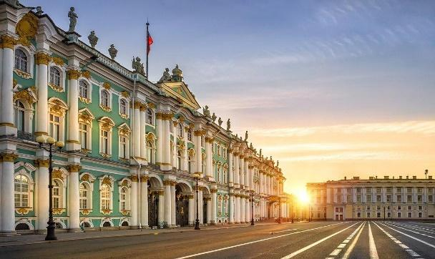
Фото: World Heritage Centre - Official website. URL: https://whc.unesco.org
Зимний дворец (XVIII в.)

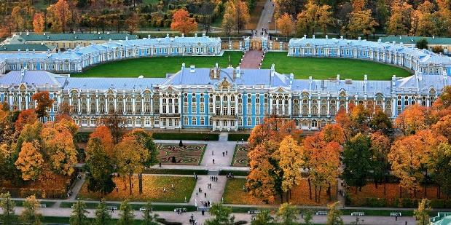
Фото: World Heritage Centre - Official website. URL: https://whc.unesco.org
Екатерининский дворец (XVIII в.)

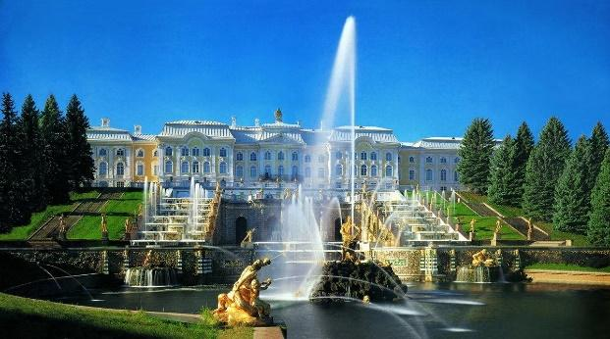
Фото: World Heritage Centre - Official website. URL: https://whc.unesco.org
Дворцово-парковый ансамбль Петергофа (XVIII в.)

Фото: World Heritage Centre - Official website. URL: https://whc.unesco.org
Исаакиевская площадь, вид на памятник Николаю I (XIX в.) и Исаакиевский собор (XIX в.)

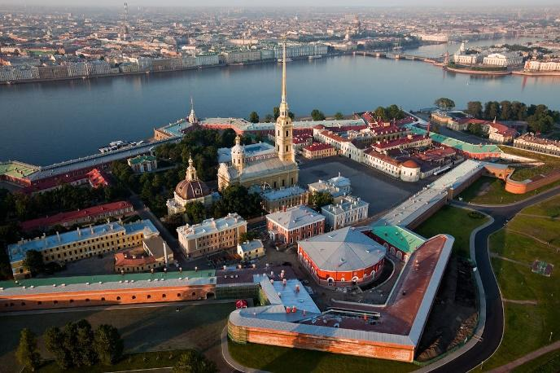
Фото: World Heritage Centre - Official website. URL: https://whc.unesco.org
Исторический центр Санкт-Петербурга.
Заячий остров, где располагается Петропавловская крепость (XVIII в.)

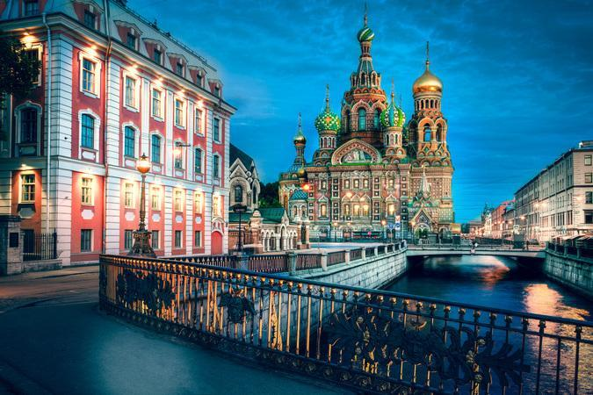
Фото: World Heritage Centre - Official website. URL: https://whc.unesco.org
Вид на Собор Воскресения Христова (храм Спаса на Крови) (XIX в.)

* Объект состоит из многих компонентов, на фото представлены некоторые из них.
2. Московский Кремль и Красная Площадь*
Включение в Список Всемирного наследия - 1990 г.
Критерии: (i), (ii), (iv), (vi)

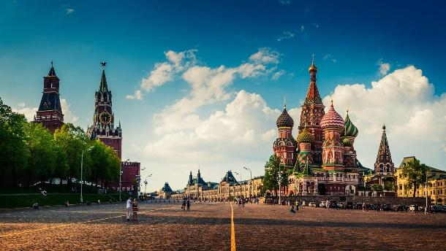
Фото: World Heritage Centre - Official website. URL: https://whc.unesco.org
Красная площадь (XV в.)
Справа: Собор Покрова Пресвятой Богородицы на Рву (храм Василия Блаженного) (XVI в.)
Слева: Спасская башня и Кремлевская стена (XV-XVI вв.)

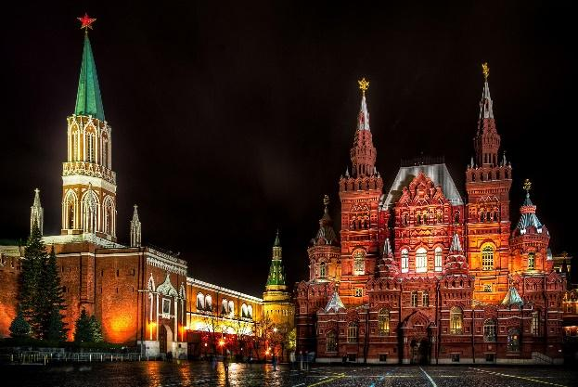
Фото: World Heritage Centre - Official website. URL: https://whc.unesco.org
Красная площадь (XV в.)
Справа: Государственный исторический музей (XIX в.)
Слева: Никольская башня (XV в.)

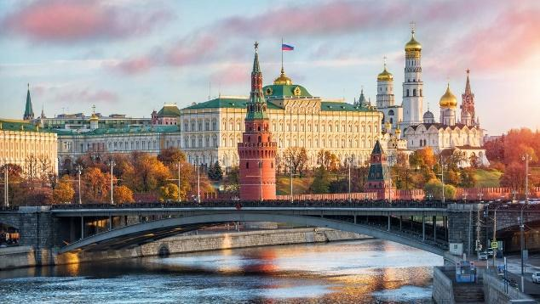
Фото: World Heritage Centre - Official website. URL: https://whc.unesco.org
Вид на Московский Кремль (XII-XX вв.)

* Объект состоит из многих компонентов, на фото представлены некоторые из них.
3. Кижский погост
Включение в Список Всемирного наследия - 1990 г.
Критерии: (i), (iv), (v)

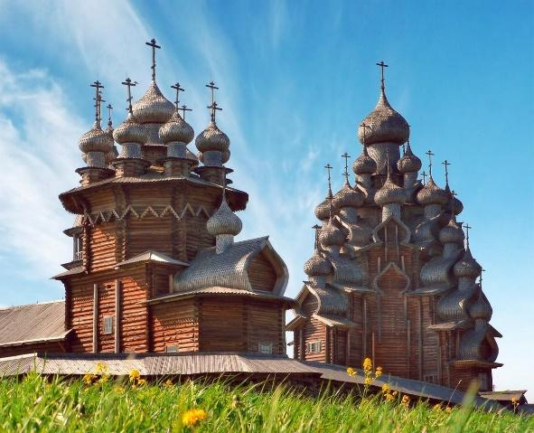
Фото: World Heritage Centre - Official website. URL: https://whc.unesco.org
Справа: Церковь Преображения Господня (XVIII в.)
Слева: Церковь Покрова Пресвятой Богородицы (XVII в.)

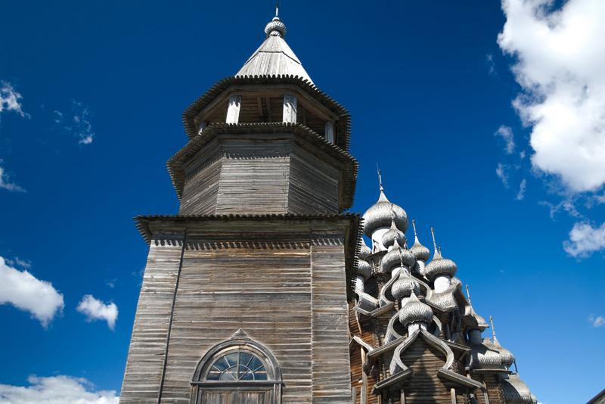
Фото: World Heritage Centre - Official website. URL: https://whc.unesco.org
Шатровая колокольня Кижского погоста (XIX в.)

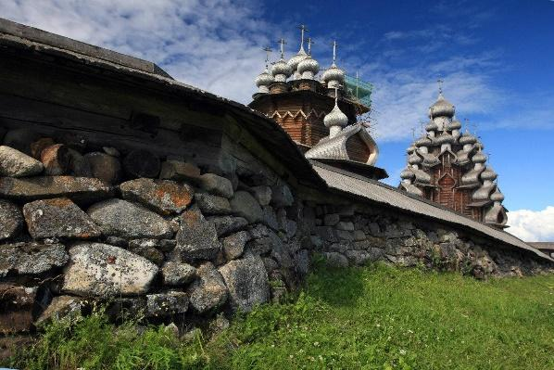
Фото: World Heritage Centre - Official website. URL: https://whc.unesco.org
Ограда Кижского погоста (воссоздана в 1959 г.)

4. Белокаменные памятники Владимира и Суздаля*
Включение в Список Всемирного наследия - 1992 г.
Критерии: (i), (ii), (iv)

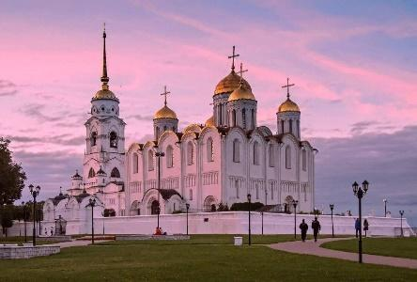
Фото: World Heritage Centre - Official website. URL: https://whc.unesco.org
Успенский собор во Владимире (XII в.)

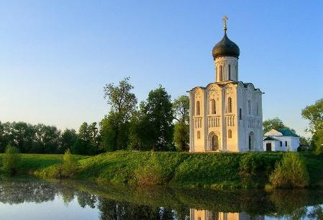
Фото: World Heritage Centre - Official website. URL: https://whc.unesco.org
Церковь Покрова на Нерли (XII в.) (п. Боголюбово)

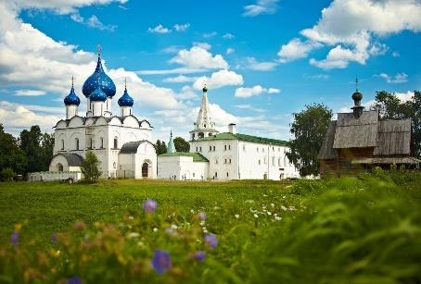
Фото: World Heritage Centre - Official website. URL: https://whc.unesco.org
Суздальский кремль (X в.)

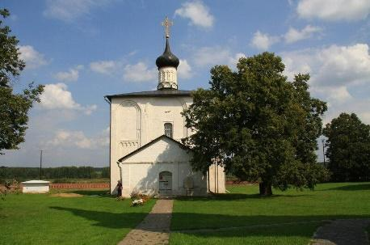
Фото: World Heritage Centre - Official website. URL: https://whc.unesco.org
Церковь Бориса и Глеба в Кидекше (XII в.)
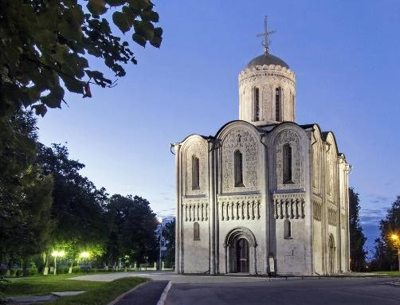
Фото: World Heritage Centre - Official website. URL: https://whc.unesco.org
Дмитриевский собор во Владимире (XII в.)

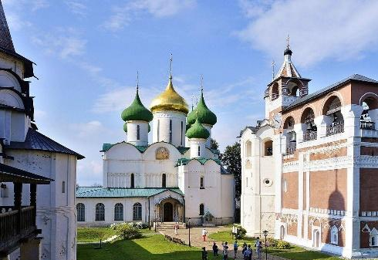
Фото: World Heritage Centre - Official website. URL: https://whc.unesco.org
Спасо-Евфимиев монастырь в Суздали (XIV в.)

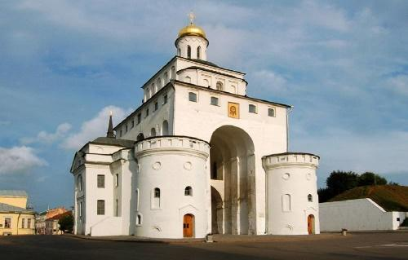
Фото: World Heritage Centre - Official website. URL: https://whc.unesco.org
Золотые ворота во Владимире (XII в.)

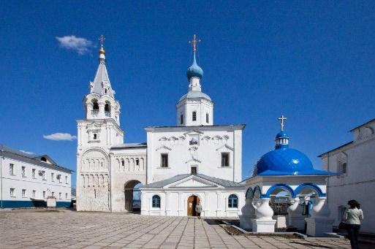
Фото: World Heritage Centre - Official website. URL: https://whc.unesco.org
Палаты Андрея Боголюбского (XII в.) (п. Боголюбово)

* Объект состоит из многих компонентов, на фото представлены некоторые из них.
5. Историко-культурный комплекс Соловецких островов
Включение в Список Всемирного наследия - 1992 г.
Критерий: (iv)

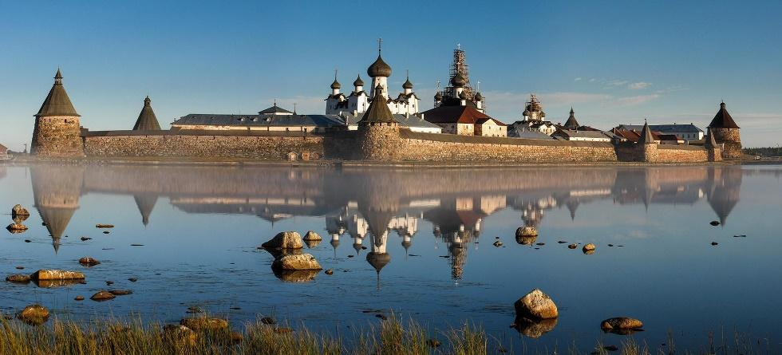
Фото: World Heritage Centre - Official website. URL: https://whc.unesco.org
Соловецкий кремль (XV в.)

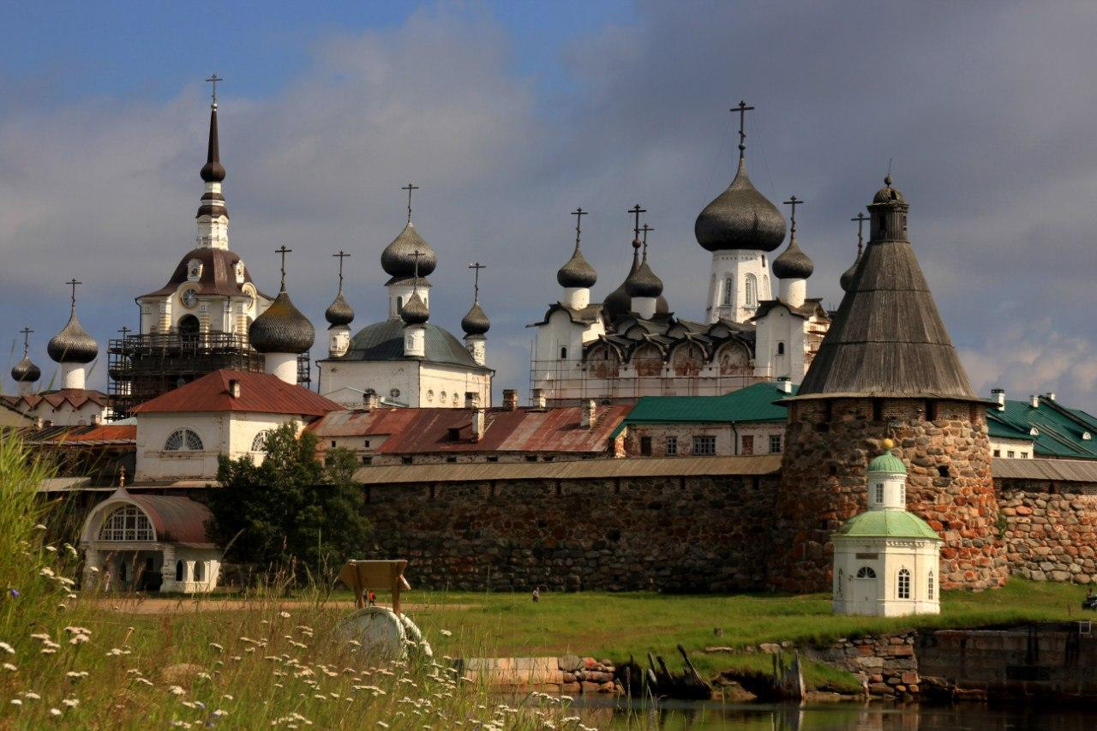
Фото: World Heritage Centre - Official website. URL: https://whc.unesco.org
Спасо-Преображенский Соловецкий монастырь (XV в.)

6. Исторические памятники Великого Новгорода и окрестностей*
Включение в Список Всемирного наследия - 1992 г.
Критерий: (ii), (iv), (vi)

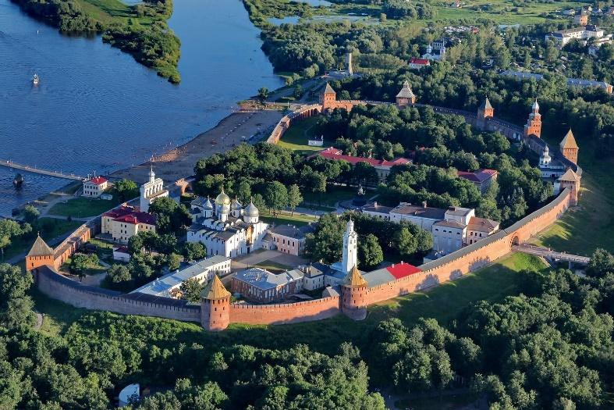
Фото: World Heritage Centre - Official website. URL: https://whc.unesco.org
Ансамбль Новгородского Кремля (XVI-XX вв.)

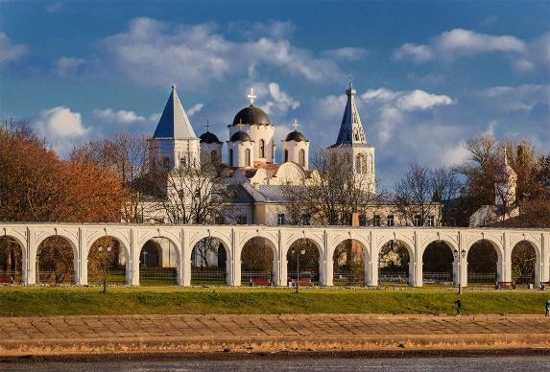
Фото: World Heritage Centre - Official website. URL: https://whc.unesco.org
Архитектурный комплекс Ярославова дворища (XII-XIX вв.)

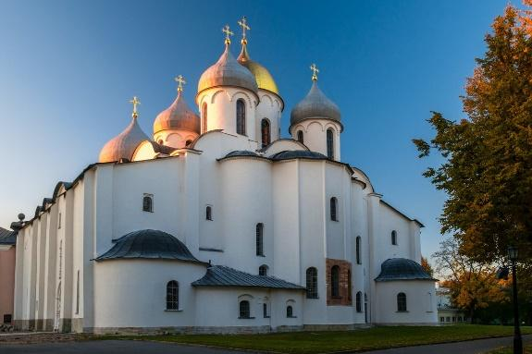
Фото: World Heritage Centre - Official website. URL: https://whc.unesco.org
Софийский собор (XI в.)

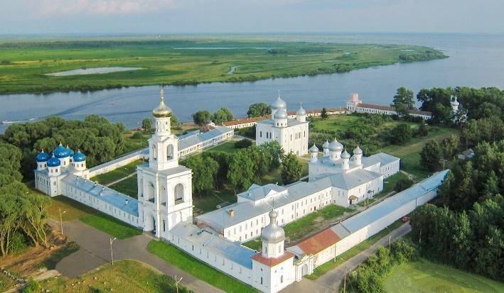
Фото: World Heritage Centre - Official website. URL: https://whc.unesco.org
Свято-Юрьев мужской монастырь (XI в.)

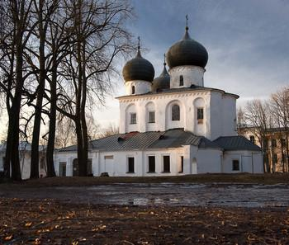
Фото: World Heritage Centre - Official website. URL: https://whc.unesco.org
Антониев монастырь (XII в.)

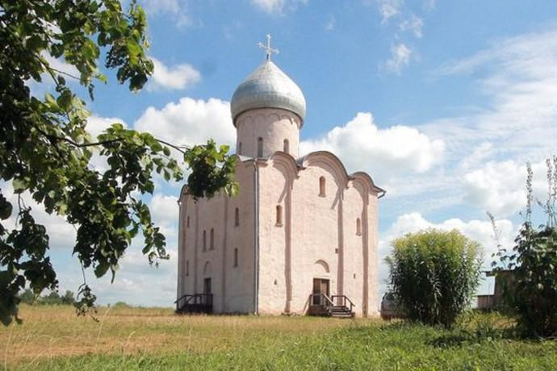
Фото: World Heritage Centre - Official website. URL: https://whc.unesco.org
Церковь Спаса на Нередице (XII в.)

* Объект состоит из многих компонентов, на фото представлены некоторые из них.
7. Архитектурный ансамбль Троице-Сергиевой Лавры в городе Сергиев Посад
Включение в Список Всемирного наследия - 1993 г.
Критерии: (ii), (iv)

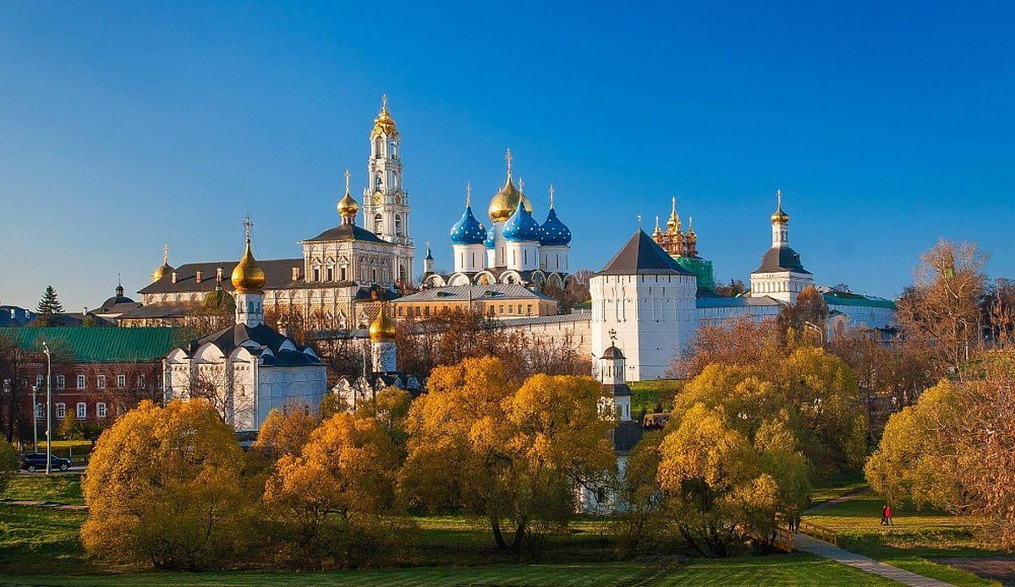
Фото: World Heritage Centre - Official website. URL: https://whc.unesco.org
Свято-Троицкая Сергиева Лавра (XIV в.)

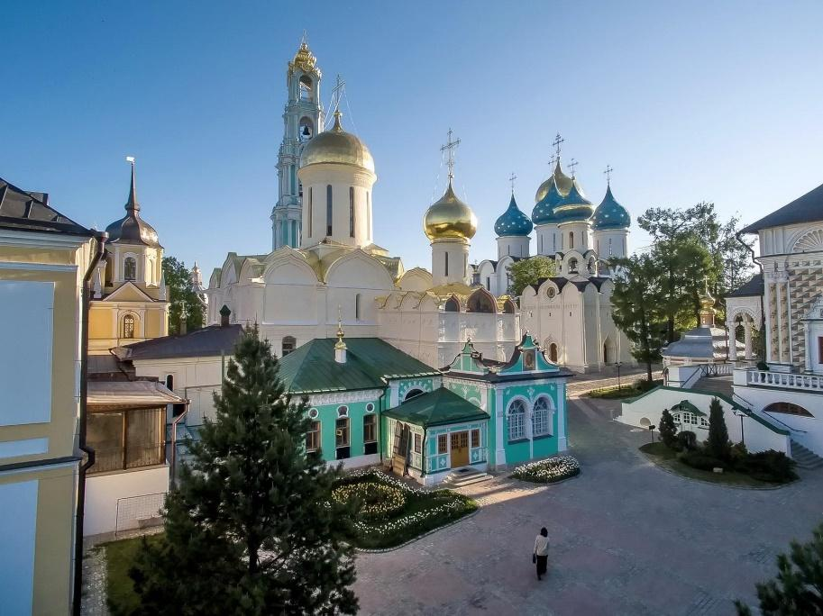
Фото: World Heritage Centre - Official website. URL: https://whc.unesco.org
Справа: Успенский собор (XVI в.)
Слева: Свято-Троицкий собор (XV в.)
Сзади: Колокольня Троице-Сергиевой Лавры (XVIII в.)

8. Церковь Вознесения в Коломенском (город Москва)
Включение в Список Всемирного наследия - 1994 г.
Критерий: (ii)

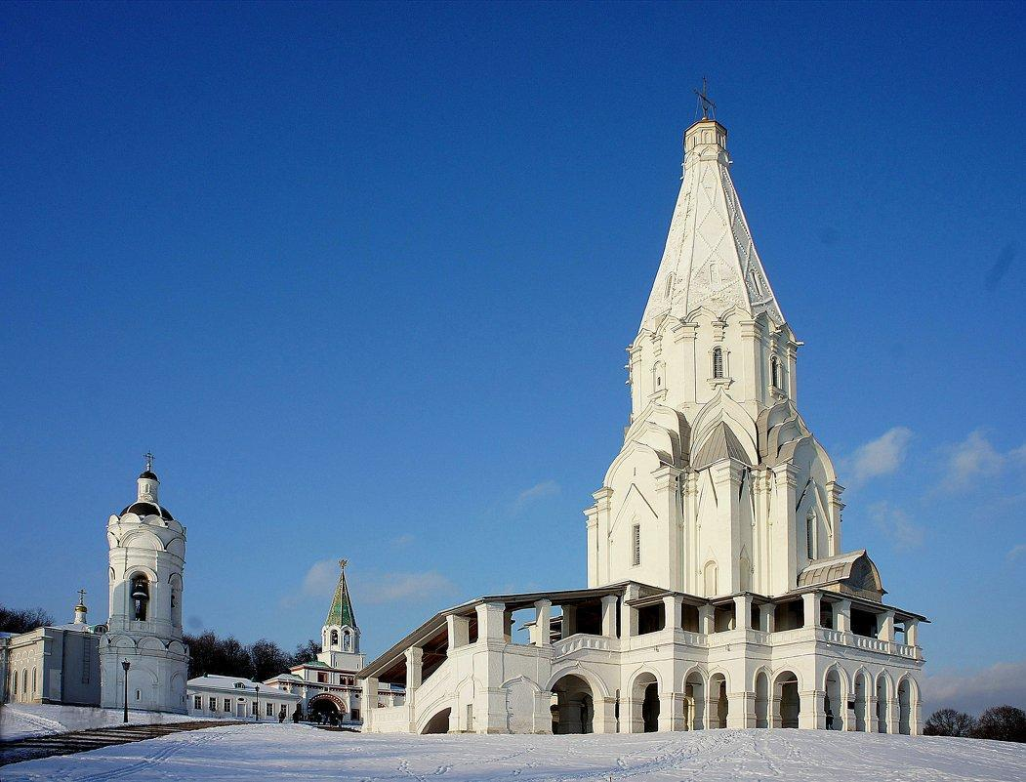
Фото: World Heritage Centre - Official website. URL: https://whc.unesco.org
Церковь Вознесения Господня (XVI в.)

9. Ансамбль Ферапонтова монастыря (с. Ферапонтово, Вологодская область)
Включение в Список Всемирного наследия - 1994 г.
Критерии: (i), (iv)

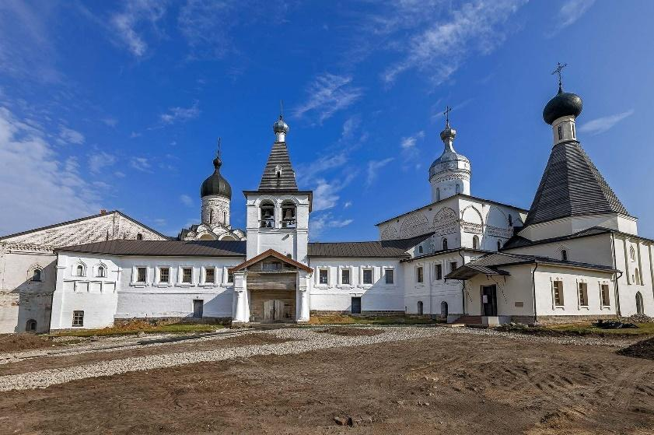
Фото: World Heritage Centre - Official website. URL: https://whc.unesco.org
Ферапонтов Белозерский Богородице-Рождественский монастырь (XIV в.)

10. Историко-архитектурный комплекс Казанского Кремля
Включение в Список Всемирного наследия - 1994 г.
Критерии: (ii), (iii), (iv)

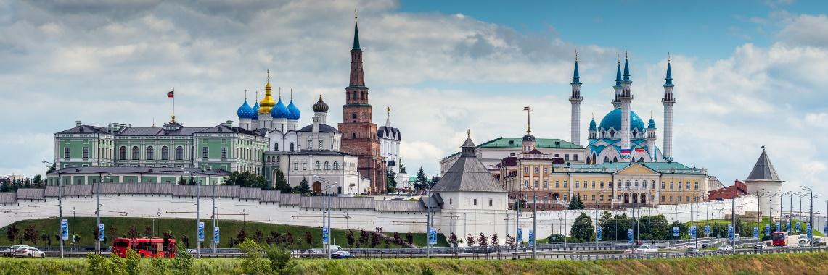
Фото: World Heritage Centre - Official website. URL: https://whc.unesco.org
Ансамбль Казанского Кремля (X-XVI вв.)

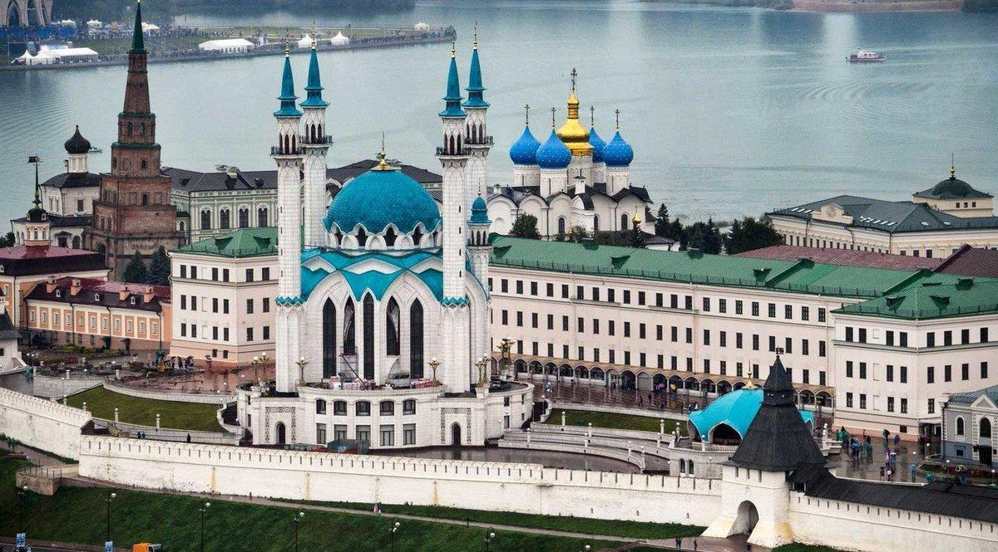
Фото: World Heritage Centre - Official website. URL: https://whc.unesco.org
Вид на мечеть Кул-Шариф (2005 г.), воссозданную после разрушения в 1552 г.

11. Куршская коса
Включение в Список Всемирного наследия - 2000 г.
Критерии: (v)

Фото: World Heritage Centre - Official website. URL: https://whc.unesco.org
Длина Куршской косы составляет 98 км, ширина - до 3,8 км.
Простирается от города Зеленоградск (Калининградская область, Россия) до города Клайпеда (Литва)

Фото: World Heritage Centre - Official website. URL: https://whc.unesco.org
По своим габаритам, протяженности, высотным отметкам дюн и разнообразию флоры и фауны, Куршская коса не имеет аналогов среди подобных образований в Европе.

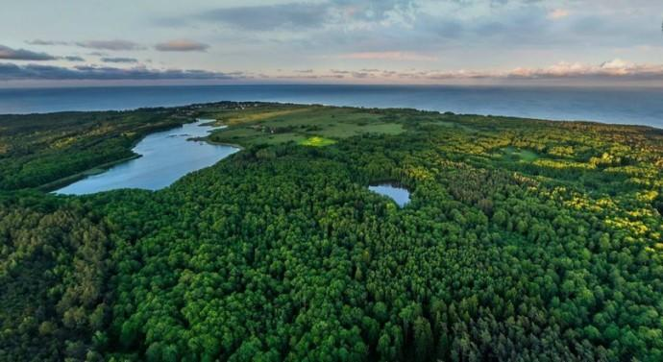
Фото: World Heritage Centre - Official website. URL: https://whc.unesco.org
Закрепление морских дюн и лесопосадка способствуют сохранению этого уникального культурного ландшафта от воздействия ветра и морских волн.
12. Цитадель, Старый город и крепостные сооружения Дербента* (Республика Дагестан)
Включение в Список Всемирного наследия - 2003 г.
Критерии: (iii), (iv)

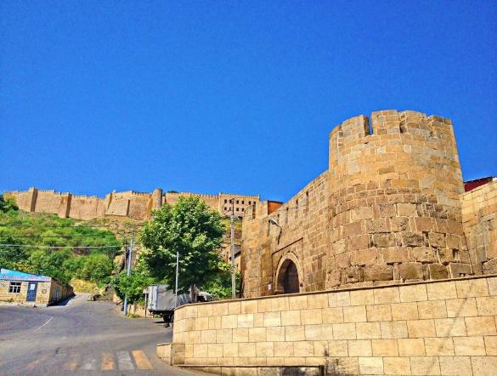
Фото: World Heritage Centre - Official website. URL: https://whc.unesco.org
Крепостные сооружения (V-VI в.)

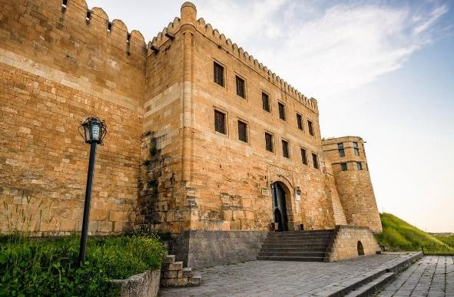
Фото: World Heritage Centre - Official website. URL: https://whc.unesco.org
Восточные ворота цитадели Нарын-Кала (VI-XVIII вв.)

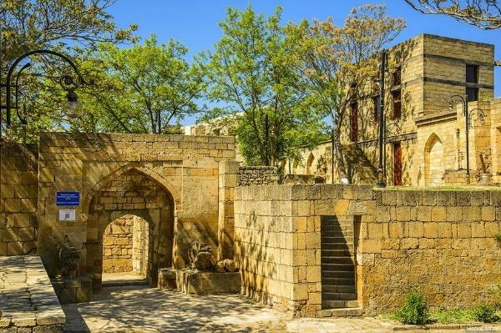
Фото: World Heritage Centre - Official website. URL: https://whc.unesco.org
Верхний (Старый) город, воздвигнутый персидским шанишахом Хосровом I Ануширваном (VI в.)

* Объект состоит из многих компонентов, на фото представлены некоторые из них.
13. Ансамбль Новодевичьего монастыря (город Москва)
Включение в Список Всемирного наследия - 2004 г.
Критерии: (i), (iv), (vi)

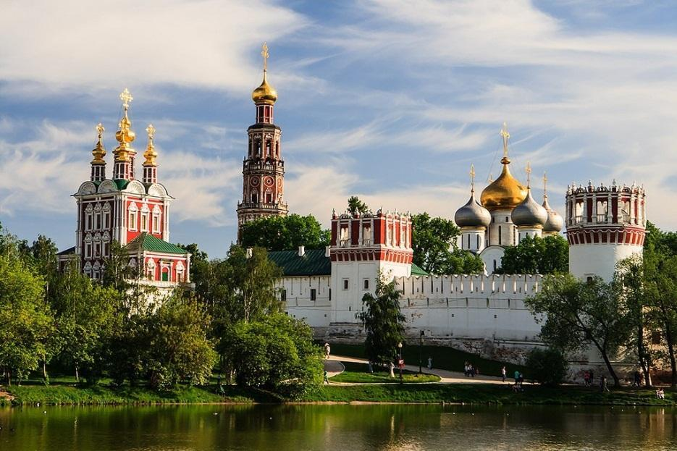
Фото: World Heritage Centre - Official website. URL: https://whc.unesco.org
Ансамбль Новодевичьего монастыря - один из шедевров русского зодчества (XVI-XVII вв.)

14. Геодезическая дуга Струве
Включение в Список Всемирного наследия - 2005 г.
Критерии: (ii), (iv), (vi)

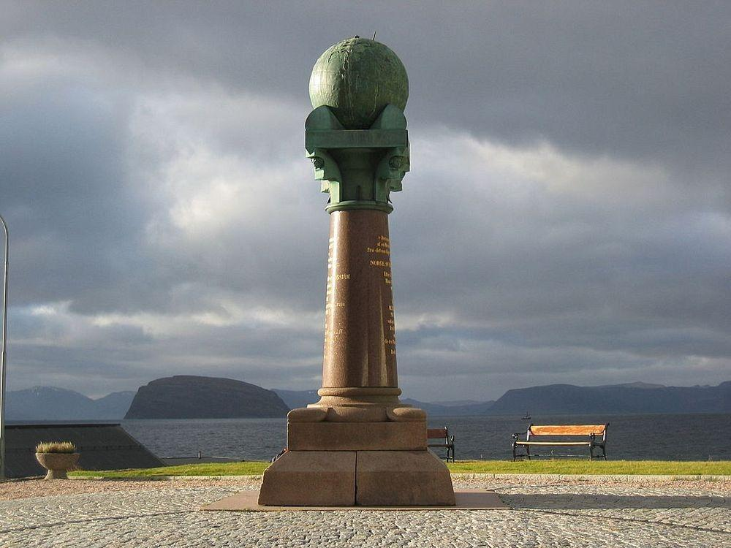
Фото: World Heritage Centre - Official website. URL: https://whc.unesco.org
Протяженность дуги составляет 2820 км и простирается по территории десяти европейских стран. Российские пункты дуги Струве находятся на острове Гогланд в Финском заливе.

15. Исторический центр Ярославля*
Включение в Список Всемирного наследия - 2005 г.
Критерии: (ii), (iv)

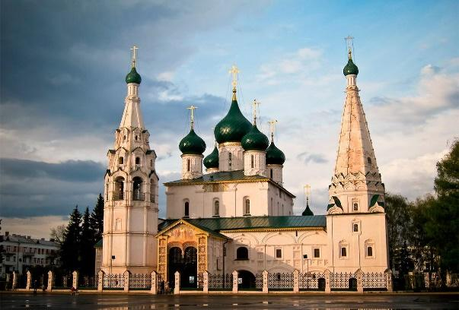
Фото: World Heritage Centre - Official website. URL: https://whc.unesco.org
Церковь Пророка Илии (XVII в.)

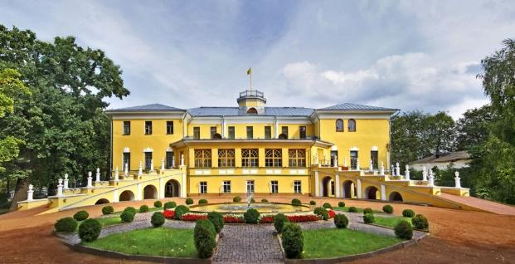
Фото: World Heritage Centre - Official website. URL: https://whc.unesco.org
Ансамбль Губернаторского дома (XIX в.)

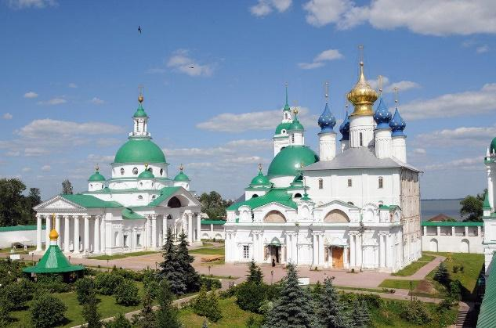
Фото: World Heritage Centre - Official website. URL: https://whc.unesco.org
Спасо-Преображенский монастырь (XII в.)

* Объект состоит из многих компонентов, на фото представлены некоторые из них.
16. Болгарский историко-археологический комплекс
Включение в Список Всемирного наследия - 2014 г.
Критерии: (ii), (vi)

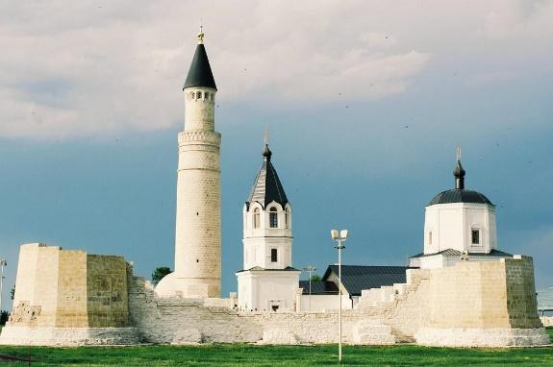
Фото: World Heritage Centre - Official website. URL: https://whc.unesco.org
Соборная мечеть и Большой минарет (XIII в.). Мечеть сохранилась в виде руин, минарет восстановлен в 1990 г. на основе исторических рисунков 1827 г.

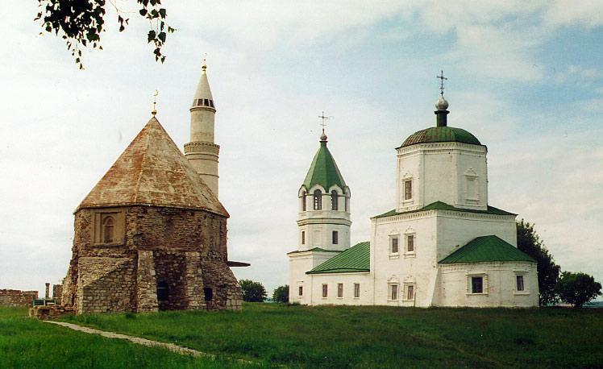
Фото: World Heritage Centre - Official website. URL: https://whc.unesco.org
Справа: Церковь Успения Пресвятой Богородицы (XVIII в.)
Слева: Восточный мавзолей (XIV в.)

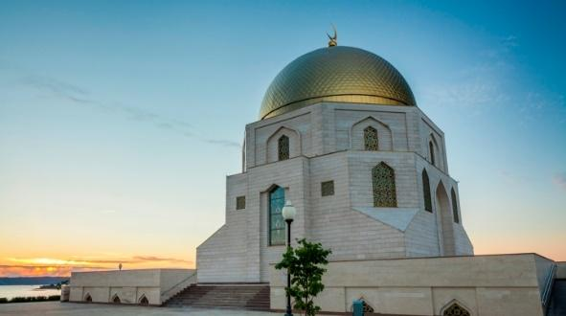
Фото: World Heritage Centre - Official website. URL: https://whc.unesco.org
Территория музея-заповедника. Мечеть-памятный знак (2012 г.), построенная в честь принятия волжским булгарами в 922 г. ислама в качестве государственной религии

17. Успенский собор и монастырь острова-града Свияжск
Включение в Список Всемирного наследия - 2017 г.
Критерии: (ii), (iv)

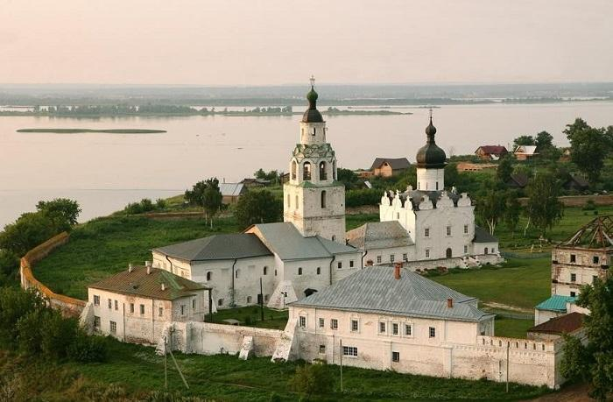
Фото: World Heritage Centre - Official website. URL: https://whc.unesco.org
Свияжский Богородице-Успенский мужской монастырь (XVI в.)

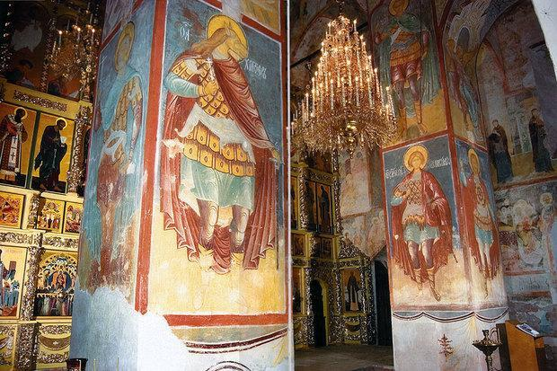
Фото: World Heritage Centre - Official website. URL: https://whc.unesco.org
Внутреннее убранство Успенского собора

ПРИЛОЖЕНИЕ 2

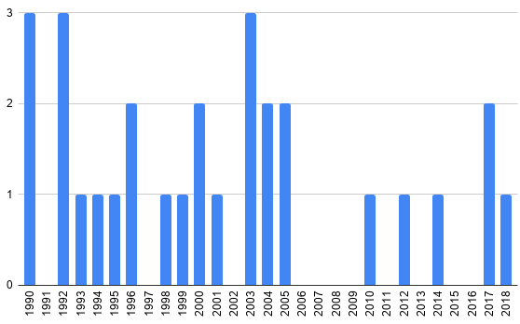

Рисунок 1: Динамика внесения российских объектов в список всемирного наследия ЮНЕСКО в 1990-2018 гг. // UNESCO World Heritage Centre // https://whc.unesco.org/ru/list/ (дата обращения: 03.04.2019).

Convention Concerning the Protection of the World Cultural and Natural Heritage / World Heritage Centre - Official website. URL: https://whc.unesco.org/en/conventiontext/ (дата обращения: 17.02.2019), The Operational Guidelines for the Implementation of the World Heritage Convention / World Heritage Centre - Official website. URL: https://whc.unesco.org/en/guidelines/ (дата обращения: 17.02.2019).
Convention for the Protection of Cultural Property in the Event of Armed Conflict with Regulations for the Execution of the Convention / UNESCO - Official website. URL: http://portal.unesco.org/en/ev.php-URL_ID=13637&URL_DO=DO_TOPIC&URL_SECTION=201.html (дата обращения: 20.03.2019), Convention on the Means of Prohibiting and Preventing the Illicit Import, Export and Transfer of Ownership of Cultural Property / UNESCO - Official website. URL: http://portal.unesco.org/en/ev.php-URL_ID=13039&URL_DO=DO_TOPIC&URL_SECTION=201.html (дата обращения: 20.03.2019),
Федеральный закон № 73-ФЗ от 25 июня 2002 г. «Об объектах культурного наследия (памятниках истории и культуры) народов Российской Федерации» / Президент России - официальный сайт. URL: http://kremlin.ru/acts/bank/18230 (дата обращения: 17.02.2019), Закон Российской Федерации № 3612-1 от 9 октября 1992 г. «Основы законодательства Российской Федерации о культуре» / Официальный интернет-портал правовой информации. URL: http://pravo.gov.ru/proxy/ips/?docbody=&nd=102018866 (дата обращения: 13.03.2019).
Стратегия государственной культурной политики на период до 2030 года / Правительство России. URL: http://static.government.ru/media/files/AsA9RAyYVAJnoBuKgH0qEJA9IxP7f2xm.pdf (дата обращения: 27.01.2019), Распоряжение Правительства РФ №2563-р от 1 декабря 2016 г. «Об утверждении Плана мероприятий по реализации в 2016-2018 годах Стратегии государственной культурной политики на период до 2030 года» / Правительство России. URL: http://static.government.ru/media/files/9JWKkzndyH2E0R6nR3x61AhuV3n6ysln.pdf (дата обращения: 17.02.2019).
Меморандум о взаимодействии Российской Федерации и ЮНЕСКО (25 июня 1993 г.) / Вестник ЮНЕСКО. №20. 2014. URL: http://www.unesco.ru/media/2014/Vestnik-20-Site-2.pdf (дата обращения: 10.03.2019), Соглашение между Правительством Российской Федерации и Организацией Объединенных Наций по вопросам образования, науки и культуры (ЮНЕСКО) об условиях выполнения проектов, осуществляемых в Российской Федерации при содействии ЮНЕСКО / Электронный фонд правовой и нормативно-технической информации. URL: http://docs.cntd.ru/document/901763749 (дата обращения: 10.03.2019), О подписании Меморандума о взаимопонимании между ЮНЕСКО и Эрмитажем / Вестник ЮНЕСКО. №34. 2017. URL: http://www.unesco.ru/media/2017/12/Vestnik_34.pdf (дата обращения: 10.04.2019).
Statement of compulsory and voluntary contributions to the World Heritage Fund / UNESCO Digital Library. URL: https://unesdoc.unesco.org/ark:/48223/pf0000217185?posInSet=3&queryId=0a927791-5a6b-4a86-bc2d-173320b03ab3 (дата обращения: 05.02.2019), Scale of assessments, currency of Member States' contributions and Working Capital Fund / UNESCO Digital Library. URL: https://unesdoc.unesco.org/ark:/48223/pf0000258947 (дата обращения: 16.04.2019), UNESCO's role in safeguarding and preserving Palmyra and other Syrian world heritage sites / UNESCO Digital Library. URL: https://unesdoc.unesco.org/ark:/48223/pf0000217185?posInSet=3&queryId=0a927791-5a6b-4a86-bc2d-173320b03ab3 (дата обращения: 10.04.2019), UNESCO Moscow office. Activity report. M., 2001-2002 / UNESCO Digital Library. URL: https://unesdoc.unesco.org/ark:/48223/pf0000137278_eng (дата обращения: 12.04.2019), Устав Организации Объединенных Наций по вопросам образования, науки и культуры / UNESCO Цифровая библиотека. URL: https://unesdoc.unesco.org/ark:/48223/pf0000125590_rus (дата обращения: 03.02.2019).
Russian Foreign Minister Sergei Lavrov’s address to the General Meeting of the Commission of the Russian Federation for UNESCO, Moscow, April 25, 2016 / Комиссия Российской Федерации по делам ЮНЕСКО – официальный сайт. URL: http://www.unesco.ru/en/?module=news&action=view&id=821 (дата обращения: 10.04.2019), Foreign Minister Sergey Lavrov’s remarks at the 38th session of the UNESCO General Conference, Paris, November 6, 2015 / Министерство иностранных дел Российской Федерации (МИД РФ) – официальный сайт. URL: http://www.mid.ru/foreign_policy/news/-/asset_publisher/cKNonkJE02Bw/content/id/1922488 (дата обращения: 16.04.2019), Foreign Minister Sergey Lavrov’s remarks at a gala meeting of the Commission of the Russian Federation for UNESCO, Moscow, April 29, 2019 / Комиссия Российской Федерации по делам ЮНЕСКО – официальный сайт. URL: http://unesco.ru/en/?module=news&action=view&id=994 (дата обращения: 27.04.2019), Пленарное заседание Санкт-Петербургского международного культурного форума / Президент России - официальный сайт. URL: http://kremlin.ru/events/president/news/50926 (дата обращения: 16.04.2019), Совместное заседание Госсовета и Совета по культуре и искусству / Президент России - официальный сайт. URL: http://kremlin.ru/events/president/news/47324 (дата обращения: 18.04.2019), Владимир Мединский провел рабочую встречу с гендиректором ЮНЕСКО Одре Азуле / Министерство культуры Российской Федерации – официальный сайт. URL: https://www.mkrf.ru/press/news/vladimir_medinskiy_vstretilsya_s_direktorom_yunesko_gendirektor_yunesko_odre_azule/ (дата обращения: 27.04.2019), Постпред России в ЮНЕСКО: в Пальмире пока главная роль принадлежит саперам / РИА Новости. URL: https://ria.ru/20170505/1493702393.html (дата обращения: 11.04.2019), «Культура — это не пустая трата денег». Интервью гендиректора ЮНЕСКО Ирины Боковой / Газета.Ru. URL: https://www.gazeta.ru/culture/2013/12/12/a_5799585.shtml (дата обращения: 02.02.2019), «Формула власти»: гендиректор ЮНЕСКО Одри Азуле / Вести.Ru. URL: https://www.vesti.ru/videos/show/vid/790907/# (дата обращения: 25.04.2019).
Галкова, О. В. Культурное наследие: современные подходы и проблемы/ Галкова, О. В. URL: https://cyberleninka.ru/article/n/kulturnoe-nasledie-sovremennye-podhody-i-problemy (дата обращения: 25.02.2019), Растимешина, Т. В. Реализация концепции всемирного культурного наследия в российской и международной правовой и политической практике/ Растимешина, Т. В. URL: https://cyberleninka.ru/article/n/realizatsiya-kontseptsii-vsemirnogo-kulturnogo-naslediya-v-rossiyskoy-i-mezhdunarodnoy-pravovoy-i-politicheskoy-praktike (дата обращения: 13.03.2019), Соколова, А. С. Культурное наследие как объект охраны ЮНЕСКО/ Соколова, А. С. URL: https://cyberleninka.ru/article/n/kulturnoe-nasledie-kak-obekt-ohrany-yunesko (дата обращения: 25.02.2019).
Житенев, С. Ю. Системы управления объектами культурного наследия/ Житенев, С. Ю. URL: http://nasledie-journal.ru/ru/journals/11/89.html (дата обращения: 16.04.2019),
Борисова, М. С., Лагутина, Д. А. Международно-правовая защита культурных ценностей/ Борисова, М. С., Лагутина, Д. А. URL: https://elibrary.ru/item.asp?id=27642612 (дата обращения: 20.03.2019), Иглин, А. В. Международно-правовые вопросы участия России в деятельности ЮНЕСКО/ Иглин, А. В. URL: https://cyberleninka.ru/article/n/mezhdunarodno-pravovye-voprosy-uchastiya-rossii-v-deyatelnosti-yunesko (дата обращения: 29.03.2019).
Максаковский, Н. В. История развития и современные тенденции формирования списка Всемирного наследия ЮНЕСКО/ Максаковский, Н. В. URL: https://cyberleninka.ru/article/n/istoriya-razvitiya-i-sovremennye-tendentsii-formirovaniya-spiska-vsemirnogo-naslediya-yunesko (дата обращения: 31.03.2019), Максаковский, Н. В. Предварительный список Всемирного наследия России: история развития, современный состав, пути оптимизации/ Максаковский, Н. В. URL: https://cyberleninka.ru/article/n/predvaritelnyy-spisok-vsemirnogo-naslediya-rossii-istoriya-razvitiya-sovremennyy-sostav-puti-optimizatsii (дата обращения: 31.03.2019).
Демина, С. А., Валеев, Р. М. Взаимодействие Российской Федерации с ЮНЕСКО как один из приоритетов внешней политики в сфере международного культурно-гуманитарного сотрудничества/ Демина, С. А., Валеев, Р. М. URL: https://cyberleninka.ru/article/n/vzaimodeystvie-rossiyskoy-federatsii-s-yunesko-kak-odin-iz-prioritetov-vneshney-politiki-v-sfere-mezhdunarodnogo-kulturno-gumanitarnogo (дата обращения: 21.03.2019), Сургуладзе, В. Ш. Россия в программах ЮНЕСКО: опыт и потенциал сотрудничества/ Сургуладзе, В. Ш. URL: https://www.riss.ru/images/pdf/journal/2015/5/07_.pdf (дата обращения: 24.04.2019), Соколова, А. С. Вклад ЮНЕСКО в сохранение всемирного культурного наследия/ Соколова, А. С. URL: https://cyberleninka.ru/article/n/vklad-yunesko-v-sohranenie-vsemirnogo-kulturnogo-naslediya (дата обращения: 15.04.2019), Буданова, Е. А. ЮНЕСКО и субъекты Российской Федерации в системе международных отношений/ Буданова, Е.А. URL: https://eee-region.ru/article/5213/ (дата обращения: 24.04.2019), Кодолова, Т. А., Шишкин, А. И. Методические аспекты повышения эффективности разработки и реализации планов управления объектами всемирного наследия в регионах России/ Кодолова, Т. А., Шишкин, А. И. URL: https://elibrary.ru/item.asp?id=20724897 (дата обращения: 16.04.2019).
Meskell, L. UNESCO’s World Heritage Convention at 40: Challenging the Economic and Political Order of International Heritage Conservation/ Meskell, L. URL: https://www.jstor.org/stable/10.1086/671136?Search=yes&resultItemClick=true&searchText=world&searchText=cultural&searchText=heritage&searchText=in&searchText=russia&searchUri=%2Faction%2FdoBasicSearch%3FQuery%3Dworld%2Bcultural%2Bheritage%2Bin%2Brussia&ab_segments=0%2Fdefault-2%2Fcontrol&refreqid=search%3A03e1df0ace6bb658c3330d6fcd6ae101&seq=1#metadata_info_tab_content (дата обращения: 02.02.2019), Meskell, L., Liuzza C., Bertacchini, D., Saccone, D. Multilateralism and UNESCO World Heritage: decision-making, States Parties and political processes/ Meskell, L., Liuzza C., Bertacchini, D., Saccone, D. URL: https://www.researchgate.net/publication/274461355_Multilateralism_and_UNESCO_World_Heritage_Decision-making_States_Parties_and_political_processes (дата обращения: 07.04.2019).
Barrin, J. UNESCO: The Seeds of Peace/ Barrin, J. / UNESCO Digital Library. URL: https://unesdoc.unesco.org/ark:/48223/pf0000123477 (дата обращения: 18.04.2019), Galland, P., Lisitzin, K., Oudaille-Diethardt, A., Young, C. World Heritage in Europe today/ Galland, P., Lisitzin, K., Oudaille-Diethardt, A., Young, C. URL: https://whc.unesco.org/en/world-heritage-in-europe-today/ (дата обращения: 01.04.2019), Hüfner, K. The Financial Crisis of UNESCO after 2011: Political Reactions and Organizational Consequences/ Hüfner, K. URL: https://onlinelibrary.wiley.com/doi/epdf/10.1111/1758-5899.12459 (дата обращения: 16.04.2019).
Культурное наследие: ежегодно и официально / Сайт «Хранители наследия». URL: http://hraniteli-nasledia.com/articles/nasledie-rossii/kulturnoe-nasledie-ezhegodno-i-ofitsialno/ (дата обращения: 05.04.2019), Международные акты и конвенции / Сайт «Хранители наследия». URL: http://hraniteli-nasledia.com/dose/mezhdunarodnye-akty-i-konventsii/ (дата обращения: 07.03.19), Опубликована Декларация градозащитников России / Сайт «Хранители наследия». URL: http://hraniteli-nasledia.com/articles/khraniteli/deklaratsiya-gradozashchitnikov-rossii/?sphrase_id=51284 (дата обращения: 18.04.2019), ЮНЕСКО о Ярославле: неподобающее строительство и угроза подлинности / Сайт «Хранители наследия». URL: http://hraniteli-nasledia.com/articles/paralleli/yunesko-o-yaroslavle-nepodobayushchee-stroitelstvo-i-ugroza-podlinnosti/ (дата обращения: 07.04.2019), ЮНЕСКО утвердила первый в России план управления объектом Всемирного наследия / Сайт «Хранители наследия». URL: http://hraniteli-nasledia.com/articles/nasledie-rossii/yunesko-utverdila-pervyy-v-rossii-plan-upravleniya-obektom-vsemirnogo-naslediya-/ (дата обращения: 05.04.2019), «Несущие венец ЮНЕСКО» / Сайт «Хранители наследия». URL: http://hraniteli-nasledia.com/articles/diskussii/nesushchie-venets-yunesko/?sphrase_id=50946 (дата обращения: 09.04.2019), «Памятники древнего Пскова» оценят в ЮНЕСКО / Сайт «Хранители наследия». URL: http://hraniteli-nasledia.com/articles/initsiativy/pamyatniki-drevnego-pskova-otsenyat-v-yunesko/ (дата обращения: 27.04.2019).
Курс на трансформацию / Вестник ЮНЕСКО. 2018. № 35. / Комиссия Российской Федерации по делам ЮНЕСКО. URL: http://www.unesco.ru/media/2017/12/Vestnik_35.pdf (дата обращения: 23.04.2019), Новые объекты Всемирного наследия ЮНЕСКО / Вестник ЮНЕСКО. 2018. № 35. / Комиссия Российской Федерации по делам ЮНЕСКО. URL: http://www.unesco.ru/media/2017/12/Vestnik_35.pdf (дата обращения: 31.03.2019), 62 года сотрудничества ЮНЕСКО и России / Журнал «Международная жизнь». URL: https://interaffairs.ru/news/show/15132 (дата обращения: 07.03.2019).
UNESCO - Official website. URL: https://en.unesco.org, World Heritage Centre - Official website. URL: https://whc.unesco.org, International Centre for the Study of the Preservation and Restoration of Cultural Property - Official website. URL: https://www.iccrom.org, International Council on Monuments and Sites - Official website. URL: https://www.icomos.org, Санкт-Петербургское отделение ИКОМОС – официальный сайт. URL: https://www.icomos-spb.ru, Комиссия Российской Федерации по делам ЮНЕСКО – официальный сайт. URL: http://www.unesco.ru, Постоянное Представительство РФ при ЮНЕСКО - официальный сайт. URL: http://www.russianunesco.ru, Президент России - официальный сайт. URL: // http://kremlin.ru, Министерство иностранных дел Российской Федерации (МИД РФ) – официальный сайт. URL: http://www.mid.ru, Министерство культуры Российской Федерации – официальный сайт. URL: https://www.mkrf.ru, Администрация Санкт-Петербурга - официальный сайт. URL: https://www.gov.spb.ru, Государственный Эрмитаж - официальный сайт. URL: https://hermitagemuseum.org, Всероссийское общество охраны памятников истории и культуры (ВООПИиК) – официальный сайт. URL: http://www.voopik.ru, Культура.рф - официальный сайт. URL: https://www.culture.ru, Фонд «Русский мир» - официальный сайт. URL: https://russkiymir.ru.
Федеральный закон № 73-ФЗ от 25 июня 2002 г. «Об объектах культурного наследия (памятниках истории и культуры) народов Российской Федерации» / Президент России - официальный сайт. URL: http://kremlin.ru/acts/bank/18230 (дата обращения: 17.02.2019).
Convention Concerning the Protection of the World Cultural and Natural Heritage / World Heritage Centre - Official website. URL: https://whc.unesco.org/en/conventiontext/ (дата обращения: 17.02.2019).
Соколова, А. С. Культурное наследие как объект охраны ЮНЕСКО/ Соколова, А. С. URL: https://cyberleninka.ru/article/n/kulturnoe-nasledie-kak-obekt-ohrany-yunesko (дата обращения: 25.02.2019).
Convention Concerning the Protection of the World Cultural and Natural Heritage / World Heritage Centre - Official website. URL: https://whc.unesco.org/en/conventiontext/ (дата обращения: 17.02.2019).
Галкова, О. В. Культурное наследие: современные подходы и проблемы/ Галкова, О. В. URL: https://cyberleninka.ru/article/n/kulturnoe-nasledie-sovremennye-podhody-i-problemy (дата обращения: 25.02.2019).
Молчанов, С. Н. Об использовании понятий «культурные ценности» и «культурное наследие» (достояние) в международном праве / Молчанов, С. Н. // Московский журнал международного права. - 2000. № 2. - С. 20-27.
The Operational Guidelines for the Implementation of the World Heritage Convention / World Heritage Centre - Official website. URL: https://whc.unesco.org/en/guidelines/ (дата обращения: 17.02.2019).
Янович, М. В. Значение конституционной обязанности в отношении объектов культурного наследия/ Янович, М. В. URL: https://elibrary.ru/item.asp?id=28387505 (дата обращения: 28.02.2019).
Лавров, В. В. Актуальные проблемы охраны и использования объектов природного и культурного наследия/ Лавров, В. В. - Санкт-Петербург: Санкт-Петербургский юридический институт (филиал) Академии Генеральной прокуратуры Российской Федерации, 2016, с. 64
Законодательство РФ о наследии / Всероссийское общество охраны памятников истории и культуры. URL: http://www.voopik.ru/our-heritage/legislation-heritage/ (дата обращения: 28.02.2019).
Федеральный закон № 73-ФЗ от 25 июня 2002 г. «Об объектах культурного наследия (памятниках истории и культуры) народов Российской Федерации» / Президент России - официальный сайт. URL: http://kremlin.ru/acts/bank/18230 (дата обращения: 17.02.2019).
Федеральный закон № 73-ФЗ от 25 июня 2002 г. «Об объектах культурного наследия (памятниках истории и культуры) народов Российской Федерации» / Президент России - официальный сайт. URL: http://kremlin.ru/acts/bank/18230 (дата обращения: 17.02.2019).
Законодательство РФ о наследии / Всероссийское общество охраны памятников истории и культуры. URL: http://www.voopik.ru/our-heritage/legislation-heritage/ (дата обращения: 10.03.2019).
Закон Российской Федерации № 3612-1 от 9 октября 1992 г. «Основы законодательства Российской Федерации о культуре» / Официальный интернет-портал правовой информации. URL: http://pravo.gov.ru/proxy/ips/?docbody=&nd=102018866 (дата обращения: 13.03.2019).
Растимешина, Т. В. Реализация концепции всемирного культурного наследия в российской и международной правовой и политической практике/ Растимешина, Т. В. URL: https://cyberleninka.ru/article/n/realizatsiya-kontseptsii-vsemirnogo-kulturnogo-naslediya-v-rossiyskoy-i-mezhdunarodnoy-pravovoy-i-politicheskoy-praktike (дата обращения: 13.03.2019).
Указ Президента Российской Федерации № 1487 от 30 ноября 1992 г. «Об особо ценных объектах культурного наследия народов Российской Федерации» / Президент России - официальный сайт. URL: http://kremlin.ru/acts/bank/2547 (дата обращения: 14.04.2019).
Там же.
Бардаков, А. В. Государство и культура в контексте программного документа «Основы государственной культурной политики»/ Бардаков, А. В. URL: https://cyberleninka.ru/article/n/gosudarstvo-i-kultura-v-kontekste-programmnogo-dokumenta-osnovy-gosudarstvennoy-kulturnoy-politiki (дата обращения: 14.04.2019).
Основы государственной культурной политики / Министерство культуры Российской Федерации – официальный сайт. URL: https://www.mkrf.ru/upload/mkrf/mkdocs2016/OSNOVI-PRINT.NEW.indd.pdf (дата обращения: 15.04.2019).
Житенев, С. Ю. Системы управления объектами культурного наследия / Житенев, С. Ю. URL: http://nasledie-journal.ru/ru/journals/11/89.html (дата обращения: 16.04.2019).
Сургуладзе, В. Ш. Россия в программах ЮНЕСКО: опыт и потенциал сотрудничества/ Сургуладзе, В. Ш. URL: https://www.riss.ru/images/pdf/journal/2015/5/07_.pdf (дата обращения: 24.04.2019).
62 года сотрудничества ЮНЕСКО и России / Журнал «Международная жизнь». URL: https://interaffairs.ru/news/show/15132 (дата обращения: 07.03.2019).
Меморандум о взаимодействии Российской Федерации и ЮНЕСКО (25 июня 1993 г.) / Вестник ЮНЕСКО №20. 2014. / Комиссия Российской Федерации по делам ЮНЕСКО. URL: http://www.unesco.ru/media/2014/Vestnik-20-Site-2.pdf (дата обращения: 10.03.2019).
Соглашение между Правительством Российской Федерации и Организацией Объединенных Наций по вопросам образования, науки и культуры (ЮНЕСКО) об условиях выполнения проектов, осуществляемых в Российской Федерации при содействии ЮНЕСКО / Электронный фонд правовой и нормативно-технической информации. URL: http://docs.cntd.ru/document/901763749 (дата обращения: 10.03.2019).
Международные акты и конвенции / Сайт «Хранители наследия». URL: http://hraniteli-nasledia.com/dose/mezhdunarodnye-akty-i-konventsii/ (дата обращения: 07.03.2019).
Convention for the Protection of Cultural Property in the Event of Armed Conflict with Regulations for the Execution of the Convention / UNESCO - Official website. URL: http://portal.unesco.org/en/ev.php-URL_ID=13637&URL_DO=DO_TOPIC&URL_SECTION=201.html (дата обращения: 20.03.2019).
Борисова, М. С., Лагутина, Д. А. Международно-правовая защита культурных ценностей/ Борисова, М. С., Лагутина, Д. А. URL: https://elibrary.ru/item.asp?id=27642612 (дата обращения: 20.03.2019).
Convention on the Means of Prohibiting and Preventing the Illicit Import, Export and Transfer of Ownership of Cultural Property / UNESCO - Official website. URL: http://portal.unesco.org/en/ev.php-URL_ID=13039&URL_DO=DO_TOPIC&URL_SECTION=201.html (дата обращения: 20.03.2019).
Демина, С. А., Валеев, Р. М. Взаимодействие Российской Федерации с ЮНЕСКО как один из приоритетов внешней политики в сфере международного культурно-гуманитарного сотрудничества/ Демина, С. А., Валеев, Р. М. URL: https://cyberleninka.ru/article/n/vzaimodeystvie-rossiyskoy-federatsii-s-yunesko-kak-odin-iz-prioritetov-vneshney-politiki-v-sfere-mezhdunarodnogo-kulturno-gumanitarnogo (дата обращения: 21.03.2019).
Указ Президиума ВС СССР № 8595-xi от 9 марта 1988 г. «О ратификации Конвенции об охране всемирного культурного и природного наследия» / Электронный фонд правовой и нормативно-технической информации. URL: http://docs.cntd.ru/document/90187112 (дата обращения: 25.01.2019).
Федеральный закон № 101-ФЗ от 15 июля 1995 г. «О международных договорах Российской Федерации» / Президент России - официальный сайт. URL: http://www.kremlin.ru/acts/bank/8063 (дата обращения: 25.01.2019).
Конституция Российской Федерации / Президент России - официальный сайт. URL: http://constitution.kremlin.ru (дата обращения: 25.01.2019).
Стратегия государственной культурной политики на период до 2030 года / Правительство России. URL: http://static.government.ru/media/files/AsA9RAyYVAJnoBuKgH0qEJA9IxP7f2xm.pdf (дата обращения: 27.01.2019).
Распоряжение Правительства РФ №2563-р от 1 декабря 2016 г. «Об утверждении Плана мероприятий по реализации в 2016-2018 годах Стратегии государственной культурной политики на период до 2030 года» / Правительство России. URL: http://static.government.ru/media/files/9JWKkzndyH2E0R6nR3x61AhuV3n6ysln.pdf (дата обращения: 17.02.2019).
Convention Concerning the Protection of the World Cultural and Natural Heritage / World Heritage Centre - Official website. URL: https://whc.unesco.org/en/conventiontext/ (дата обращения: 17.02.2019).
The Operational Guidelines for the Implementation of the World Heritage Convention / World Heritage Centre - Official website. URL: https://whc.unesco.org/en/guidelines/ (дата обращения: 17.02.2019).
The World Heritage Committee / UNESCO World Heritage Centre. URL: http://whc.unesco.org/en/committee/ (дата обращения: 25.01.2019).
Всемирное наследие. Информационный сборник / Центр всемирного наследия ЮНЕСКО / Фонд «Охрана природного наследия». 2012. С. 30. URL: // http://www.nhpfund.ru/files/world-heritage-information-kit-ru.pdf (дата обращения: 05.02.19).
UNESCO World Heritage List / Комиссия Российской Федерации по делам ЮНЕСКО – официальный сайт. URL: http://www.unesco.ru/en/?module=news&action=theme&id=122 (дата обращения: 30.01.2019).
Convention Concerning the Protection of the World Cultural and Natural Heritage / World Heritage Centre - Official website. URL: https://whc.unesco.org/en/conventiontext/ (дата обращения: 17.02.2019).
Всемирное наследие. Информационный сборник / Центр всемирного наследия ЮНЕСКО / Фонд «Охрана природного наследия». 2012. С. 30. URL: // http://www.nhpfund.ru/files/world-heritage-information-kit-ru.pdf (дата обращения: 05.02.19).
Россия отдала долги ЮНЕСКО / Издательский дом Коммерсантъ. URL: https://www.kommersant.ru/doc/930063 (дата обращения: 05.02.2019).
Contribution to UNESCO’s regular budget / UNESCO - Official website. URL: https://teamsnet.unesco.org/filedrop/Assessment%20Letters/2019/RU_RB_2019.pdf (дата обращения: 05.02.2019).
Программные документы и документы совещаний / UNESCO Цифровая библиотека. URL: https://unesdoc.unesco.org/search/0a927791-5a6b-4a86-bc2d-173320b03ab3 (дата обращения: 02.02.2019).
Key Facts And Figures On The Russia/UNESCO Cooperation / UNESCO - Official website. URL: http://www.unesco.org/eri/cp/factsheets/RUS_facts_figures.pdf (дата обращения: 16.04.2019).
«Культура — это не пустая трата денег». Интервью гендиректора ЮНЕСКО Ирины Боковой / Газета.Ru. URL: https://www.gazeta.ru/culture/2013/12/12/a_5799585.shtml (дата обращения: 02.02.2019).
Meskell, L. UNESCO’s World Heritage Convention at 40: Challenging the Economic and Political Order of International Heritage Conservation/ Meskell, L. URL: https://www.jstor.org/stable/10.1086/671136?Search=yes&resultItemClick=true&searchText=world&searchText=cultural&searchText=heritage&searchText=in&searchText=russia&searchUri=%2Faction%2FdoBasicSearch%3FQuery%3Dworld%2Bcultural%2Bheritage%2Bin%2Brussia&ab_segments=0%2Fdefault-2%2Fcontrol&refreqid=search%3A03e1df0ace6bb658c3330d6fcd6ae101&seq=1#metadata_info_tab_content (дата обращения: 02.02.2019).
International Assistance / World Heritage Centre - Official website. URL: https://whc.unesco.org/en/intassistance (дата обращения: 03.02.2019).
International Assistance / World Heritage Centre - Official website. URL: https://whc.unesco.org/en/intassistance/?action=request&search_pattern=russian+Federation (дата обращения: 03.02.2019).
24 сентября закроется представительство ЮНЕСКО в Москве / Москва 24. URL: https://www.m24.ru/articles/pamyatniki/24092015/85608 (дата обращения: 03.02.2019).
Устав Организации Объединенных Наций по вопросам образования, науки и культуры / UNESCO Цифровая библиотека. URL: https://unesdoc.unesco.org/ark:/48223/pf0000125590_rus (дата обращения: 03.02.2019).
Жуков, А. Д., Канаев, Н. М. Рожденная сотрудничать: к 50-летию ЮНЕСКО/ Жуков, А. Д., Канаев, Н. М. URL: https://cyberleninka.ru/article/n/rozhdennaya-sotrudnichat-k-50-letiyu-yunesko (дата обращения: 05.02.2019).
Родионова, В. О. Россия и ЮНЕСКО: основные направления сотрудничества/ Родионова, В. О. URL: https://cyberleninka.ru/article/v/rossiya-i-yunesko-osnovnye-napravleniya-sotrudnichestva (дата обращения: 03.02.2019).
Родионова, В. О. Россия и ЮНЕСКО: основные направления сотрудничества/ Родионова, В. О. URL: https://cyberleninka.ru/article/v/rossiya-i-yunesko-osnovnye-napravleniya-sotrudnichestva (дата обращения: 03.02.2019).
Иглин, А. В. Международно-правовые вопросы участия России в деятельности ЮНЕСКО/ Иглин, А. В. URL: https://cyberleninka.ru/article/n/mezhdunarodno-pravovye-voprosy-uchastiya-rossii-v-deyatelnosti-yunesko (дата обращения: 29.03.2019).
Арсанова, Т. Е. Роль ЮНЕСКО в современных условиях/ Арсанова, Т. Е. URL: https://cyberleninka.ru/article/n/rol-yunesko-v-sovremennyh-usloviyah (дата обращения: 29.03.2019).
Законопроект, обязывающий уведомлять ЮНЕСКО о строительстве в границах объектов всемирного наследия, будет внесен в Правительство в 2019 году / Министерство культуры Российской Федерации – официальный сайт. URL: https://www.mkrf.ru/press/news/zakonoproekt_obyazyvayushchiy_uvedomlyat_yunesko_o_stroitelstve_v_granitsakh_obektov_vsemirnogo_nasl/ (дата обращения: 29.03.2019).
Соколова, А. С. Вклад ЮНЕСКО в сохранение всемирного культурного наследия/ Соколова, А. С. URL: https://cyberleninka.ru/article/n/vklad-yunesko-v-sohranenie-vsemirnogo-kulturnogo-naslediya (дата обращения: 28.03.2019).
L’ICOMOS en bref / International Council on Monuments and Sites - Official website. URL: http://www.icomos.org/fr/jce/a-propos-de-licomos/mission-et-vision/licomos-en-bref (дата обращения: 28.03.2019).
Сургуладзе, В. Ш. Россия в программах ЮНЕСКО: опыт и потенциал сотрудничества/ Сургуладзе, В. Ш. URL: https://www.riss.ru/images/pdf/journal/2015/5/07_.pdf (дата обращения: 24.04.2019).
Tentative Lists / World Heritage Centre - Official website. URL: http://whc.unesco.org/en/tentativelists/ (дата обращения: 29.03.2019).
Investing in Cultural Diversity and Intercultural Dialogue: UNESCO World Report / UNESCO Digital Library / 2009. 402 p. URL: http://www.unesco.org/new/en/culture/resources/report/the-unesco-world-report-on-cultural-diversity/ (дата обращения: 30.03.2019).
Tentative Lists / World Heritage Centre - Official website. URL: https://whc.unesco.org/en/tentativelists/state=ru (дата обращения: 29.03.2019).
Russian Federation. Properties inscribed on the World Heritage List / World Heritage Centre - Official website. URL: https://whc.unesco.org/en/statesparties/ru/ (дата обращения: 30.03.2019).
Федеральный закон № 73-ФЗ от 25 июня 2002 г. «Об объектах культурного наследия (памятниках истории и культуры) народов Российской Федерации» / Президент России - официальный сайт. URL: http://kremlin.ru/acts/bank/18230 (дата обращения: 17.02.2019).
Волкова, Л. Б., Лужковская, М. Ф. Объекты Всемирного наследия ЮНЕСКО в России/ Волкова, Л. Б., Лужковская, М. Ф. - Санкт-Петербург.: Издательство Санкт-Петербургского университета, 2017, с.130
The Operational Guidelines for the Implementation of the World Heritage Convention / World Heritage Centre - Official website. URL: https://whc.unesco.org/en/guidelines/ (дата обращения: 17.02.2019).
The Criteria for Selection / World Heritage Centre - Official website. https://whc.unesco.org/en/criteria/ (дата обращения: 30.03.2019).
Key facts and figures on the Russia/UNESCO Cooperation / UNESCO - Official website. URL: http://www.unesco.org/eri/cp/factsheets/RUS_facts_figures.pdf (дата обращения: 30.03.2019).
Ancient City of Tauric Chersonese and its Chora / World Heritage Centre - Official website. URL: http://whc.unesco.org/en/list/1411 (дата обращения: 30.03.2019).
Максаковский, Н. В. История развития и современные тенденции формирования списка Всемирного наследия ЮНЕСКО/ Максаковский, Н. В. URL: https://cyberleninka.ru/article/n/istoriya-razvitiya-i-sovremennye-tendentsii-formirovaniya-spiska-vsemirnogo-naslediya-yunesko (дата обращения: 31.03.2019).
The Operational Guidelines for the Implementation of the World Heritage Convention / World Heritage Centre - Official website. URL: https://whc.unesco.org/en/guidelines/ (дата обращения: 17.02.2019).
Convention Concerning the Protection of the World Cultural and Natural Heritage / World Heritage Centre - Official website. URL: https://whc.unesco.org/en/conventiontext/ (дата обращения: 17.02.2019).
Максаковский, Н. В. История развития и современные тенденции формирования списка Всемирного наследия ЮНЕСКО/ Максаковский, Н. В. URL: https://cyberleninka.ru/article/n/istoriya-razvitiya-i-sovremennye-tendentsii-formirovaniya-spiska-vsemirnogo-naslediya-yunesko (дата обращения: 31.03.2019).
The World Heritage List: Filling the gaps - An action plan for the future = La Liste du Patrimoine Mondial: Combler les lacunes - Un plan d'action pour le futur / International Council on Monuments and Sites - Official website. URL: http://openarchive.icomos.org/433/ (дата обращения: 31.03.2019).
Новые объекты Всемирного наследия ЮНЕСКО / Вестник ЮНЕСКО. 2018. № 35. / Комиссия Российской Федерации по делам ЮНЕСКО. URL: http://www.unesco.ru/media/2017/12/Vestnik_35.pdf (дата обращения: 31.03.2019).
Максаковский, Н. В. Предварительный список Всемирного наследия России: история развития, современный состав, пути оптимизации/ Максаковский, Н. В. URL: https://cyberleninka.ru/article/n/predvaritelnyy-spisok-vsemirnogo-naslediya-rossii-istoriya-razvitiya-sovremennyy-sostav-puti-optimizatsii (дата обращения: 31.03.2019).
Стратегия государственной культурной политики на период до 2030 года / Правительство России. URL: http://static.government.ru/media/files/AsA9RAyYVAJnoBuKgH0qEJA9IxP7f2xm.pdf (дата обращения: 27.01.2019).
World Heritage List / World Heritage Centre - Official website. URL: https://whc.unesco.org/en/list/ (дата обращения: 27.01.2019).
Reporting and Monitoring / World Heritage Centre - Official website. URL: https://whc.unesco.org/en/118/ (дата обращения: 01.04.2019).
The Operational Guidelines for the Implementation of the World Heritage Convention / World Heritage Centre - Official website. URL: https://whc.unesco.org/en/guidelines/ (дата обращения: 17.02.2019).
Galland, P., Lisitzin, K., Oudaille-Diethardt, A., Young, C. World Heritage in Europe today/ Galland, P., Lisitzin, K., Oudaille-Diethardt, A., Young, C. / UNESCO Digital Library. URL: https://unesdoc.unesco.org/ark:/48223/pf0000243680 (дата обращения: 01.04.2019).
What is ICCROM / International Centre for the Study of the Preservation and Restoration of Cultural Property - Official website. URL: https://www.iccrom.org/about/overview/what-iccrom (дата обращения: 01.04.2019).
State of conservation of World Heritage properties – A statistical analysis (1979-2013), p. 11 / World Heritage Centre - Official website. URL: https://whc.unesco.org/en/soc/ (дата обращения: 01.04.2019).
State of Conversation (SOC) Search / World Heritage Centre - Official website. URL: https://whc.unesco.org/en/soc/?action=list&pattern=Russia&maxrows=150 (дата обращения: 01.04.2019).
State of Conversation (SOC) Search / World Heritage Centre - Official website. URL: https://whc.unesco.org/en/soc/?&&pattern=Russia&action=list&mode=chart (дата обращения: 01.04.2019).
Convention Concerning the Protection of the World Cultural and Natural Heritage / World Heritage Centre - Official website. URL: https://whc.unesco.org/en/conventiontext/ (дата обращения: 17.02.2019).
Periodic Reporting / World Heritage Centre - Official website. URL: https://whc.unesco.org/en/periodicreporting/ (дата обращения: 01.04.2019).
Reactive Monitoring Process / World Heritage Centre - Official website. URL: https://whc.unesco.org/en/reactive-monitoring/ (дата обращения: 04.04.2019).
Максаковский, Н. В. История развития и современные тенденции формирования списка Всемирного наследия ЮНЕСКО/ Максаковский, Н. В. URL: https://cyberleninka.ru/article/n/istoriya-razvitiya-i-sovremennye-tendentsii-formirovaniya-spiska-vsemirnogo-naslediya-yunesko (дата обращения: 31.03.2019).
Aituganova, N.L., Valeev, R.M., Sitdikov, A.G., Khayrutdinov, R.R. Activity of the International Workshop on UNESCO World Heritage Monitoring in the Russian Federation and CIS Countries/ Aituganova, N.L., Valeev, R.M., Sitdikov, A.G., Khayrutdinov, R.R. URL: https://www.researchgate.net/publication/322394369_O_rabote_mezdunarodnogo_seminara_Monitoring_obektov_vsemirnogo_nasledia_UNESKO_opyt_Rossijskoj_Federacii_i_stran_SNG (дата обращения: 04.04.2019).
Федеральный закон № 73-ФЗ от 25 июня 2002 г. «Об объектах культурного наследия (памятниках истории и культуры) народов Российской Федерации» / Президент России - официальный сайт. URL: http://kremlin.ru/acts/bank/18230 (дата обращения: 17.02.2019).
The Operational Guidelines for the Implementation of the World Heritage Convention / World Heritage Centre - Official website. URL: https://whc.unesco.org/en/guidelines/ (дата обращения: 17.02.2019).
Государственный доклад о состоянии культуры в Российской Федерации в 2015 г. / Министерство культуры Российской Федерации – официальный сайт. URL: https://www.mkrf.ru/activities/reports/report2015/ (дата обращения: 05.04.2019).
Культурное наследие: ежегодно и официально / Сайт «Хранители наследия». URL: http://hraniteli-nasledia.com/articles/nasledie-rossii/kulturnoe-nasledie-ezhegodno-i-ofitsialno/ (дата обращения: 05.04.2019).
Культурное наследие: ежегодно и официально / Сайт «Хранители наследия». URL: http://hraniteli-nasledia.com/articles/nasledie-rossii/kulturnoe-nasledie-ezhegodno-i-ofitsialno/ (дата обращения: 05.04.2019).
Zaryadye Park Project submitted to UNESCO / Archcouncil of Moscow. URL: https://archsovet.msk.ru/en/article/actual/zaryadye-park-project-submitted-to-unesco (дата обращения: 05.04.2019).
Государственный доклад о состоянии культуры в Российской Федерации в 2015 г. / Министерство культуры Российской Федерации – официальный сайт. URL: https://www.mkrf.ru/activities/reports/report2015/ (дата обращения: 05.04.2019).
Об инспекционной миссии Центра всемирного наследия ЮНЕСКО на российский объект всемирного наследия «Кижский погост» / Комиссия Российской Федерации по делам ЮНЕСКО – официальный сайт. URL: http://www.unesco.ru/ru/?module=news&action=view&id=143 (дата обращения: 05.04.2019).
ЮНЕСКО утвердила первый в России план управления объектом Всемирного наследия / Сайт «Хранители наследия». URL: http://hraniteli-nasledia.com/articles/nasledie-rossii/yunesko-utverdila-pervyy-v-rossii-plan-upravleniya-obektom-vsemirnogo-naslediya-/ (дата обращения: 05.04.2019).
Meskell, L., Liuzza C., Bertacchini, D., Saccone, D. Multilateralism and UNESCO World Heritage: decision-making, States Parties and political processes/ Meskell, L., Liuzza C., Bertacchini, D., Saccone, D. URL: https://www.researchgate.net/publication/274461355_Multilateralism_and_UNESCO_World_Heritage_Decision-making_States_Parties_and_political_processes (дата обращения: 07.04.2019).
Превентивный мониторинг - ключ к эффективной защите объектов Всемирного наследия / Санкт-Петербургское отделение ИКОМОС – официальный сайт. URL: http://icomos-spb.ru/vsemirnoe-nasledie/127-preventivnyj-monitoring-klyuch-k-effektivnoj-zashchite-ob-ektov-vsemirnogo-naslediya (дата обращения: 07.04.2019).
12 архитектурных потерь в России в 2018 году / Варламов.ру. URL: https://varlamov.ru/3241793.html (дата обращения: 07.04.2019).
Россия и культурное наследие ЮНЕСКО / Фонд «Русский мир» - официальный сайт. URL: https://www.russkiymir.ru/publications/207699/ (дата обращения: 07.04.2019).
ЮНЕСКО о Ярославле: неподобающее строительство и угроза подлинности / Сайт «Хранители наследия». URL: http://hraniteli-nasledia.com/articles/paralleli/yunesko-o-yaroslavle-nepodobayushchee-stroitelstvo-i-ugroza-podlinnosti/ (дата обращения: 07.04.2019).
«Несущие венец ЮНЕСКО» / Сайт «Хранители наследия». URL: http://hraniteli-nasledia.com/articles/diskussii/nesushchie-venets-yunesko/?sphrase_id=50946 (дата обращения: 09.04.2019).
Разработка принципов и методов мониторинга объектов культурного наследия. Российский научно-исследовательский институт культурного и природного наследия имени Д.С.Лихачева. 2012 г. / Министерство культуры Российской Федерации – официальный сайт. URL: https://www.mkrf.ru/upload/iblock/e8b/e8bb2075ddaf898a9bd41b0d7f52a21e.pdf (дата обращения: 09.04.2019).
Разработка принципов и методов мониторинга объектов культурного наследия. Российский научно-исследовательский институт культурного и природного наследия имени Д.С.Лихачева. 2012 г. / Министерство культуры Российской Федерации – официальный сайт. URL: https://www.mkrf.ru/upload/iblock/e8b/e8bb2075ddaf898a9bd41b0d7f52a21e.pdf (дата обращения: 09.04.2019).
Convention Concerning the Protection of the World Cultural and Natural Heritage / World Heritage Centre - Official website. URL: https://whc.unesco.org/en/conventiontext/ (дата обращения: 17.02.2019).
Федеральный закон № 73-ФЗ от 25 июня 2002 г. «Об объектах культурного наследия (памятниках истории и культуры) народов Российской Федерации» / Президент России - официальный сайт. URL: http://kremlin.ru/acts/bank/18230 (дата обращения: 17.02.2019).
UNESCO Response in Syria / UNESCO - Official website. URL: http://www.unesco.org/new/en/syria-crisis-response/regional-response/syria/ (дата обращения: 09.04.2019).
Официальный представитель МИД России М. В. Захарова: о позиции ЮНЕСКО по вопросам восстановления Пальмиры / Комиссия Российской Федерации по делам ЮНЕСКО – официальный сайт. URL: http://www.unesco.ru/ru/?module=news&action=view&id=939 (дата обращения: 09.04.2019).
UNESCO's role in safeguarding and preserving Palmyra and other Syrian world heritage sites / UNESCO Digital Library. URL: https://unesdoc.unesco.org/ark:/48223/pf0000217185?posInSet=3&queryId=0a927791-5a6b-4a86-bc2d-173320b03ab3 (дата обращения: 10.04.2019).
Russian Foreign Minister Sergei Lavrov’s address to the General Meeting of the Commission of the Russian Federation for UNESCO, Moscow, April 25, 2016 / Комиссия Российской Федерации по делам ЮНЕСКО – официальный сайт. URL: http://www.unesco.ru/en/?module=news&action=view&id=821 (дата обращения: 10.04.2019).
О подписании Меморандума о взаимопонимании между ЮНЕСКО и Эрмитажем // Вестник ЮНЕСКО / Комиссия Российской Федерации по делам ЮНЕСКО. 2017. №34. С. 64 // URL: http://www.unesco.ru/media/2017/12/Vestnik_34.pdf (дата обращения: 10.04.2019).
В России создан фонд для сбора средств на восстановление Пальмиры / Фонд «Русский мир» - официальный сайт. URL: https://russkiymir.ru/news/222441/ (дата обращения: 10.04.2019).
Постпред России в ЮНЕСКО: в Пальмире пока главная роль принадлежит саперам / РИА Новости. URL: https://ria.ru/20170505/1493702393.html (дата обращения: 11.04.2019).
Defence Minister: Russia to deliver Syria’s Palmyra restorations files to UNESCO soon / The Middle East Monitor. URL: https://www.middleeastmonitor.com/20190320-defence-minister-russia-to-deliver-syrias-palmyra-restorations-files-to-unesco-soon/ (дата обращения: 11.04.2019).
Подписание Меморандума о сотрудничестве между Государственным Эрмитажем и Культурным Фондом Ага Хана / Государственный Эрмитаж - официальный сайт. URL: https://www.hermitagemuseum.org/wps/portal/hermitage/news/news-item/news/2017/news_334_17/?lng= (дата обращения: 11.04.2019).
ЮНЕСКО и Государственный Эрмитаж объединяют усилия по защите наследия в зонах конфликтов / Комиссия Российской Федерации по делам ЮНЕСКО – официальный сайт. URL: http://www.unesco.ru/ru/?module=news&action=view&id=898 (дата обращения: 12.04.2019).
Россия - ЮНЕСКО: история и перспективы сотрудничества (Справка) / Постоянное Представительство РФ при ЮНЕСКО - официальный сайт. URL: http://www.russianunesco.ru/rus/65unesco.html/ (дата обращения: 12.04.2019).
UNESCO Moscow office. Activity report. M., 2001-2002 / UNESCO Digital Library. URL: https://unesdoc.unesco.org/ark:/48223/pf0000137278_eng (дата обращения: 12.04.2019).
UNESCO Moscow office. Activity report. M., 2001-2002 / UNESCO Digital Library. URL: https://unesdoc.unesco.org/ark:/48223/pf0000137278_eng (дата обращения: 12.04.2019).
Там же.
Юбилей Михаила Пиотровского / Культура.рф - официальный сайт. URL: https://www.culture.ru/news/28272/yubilei-mikhaila-piotrovskogo (дата обращения: 12.04.2019).
Training on the preservation of wooden architectural monuments / World Heritage Centre - Official website. URL: http://whc.unesco.org/en/events/1479/ (дата обращения: 15.04.2019).
Соколова, А. С. Вклад ЮНЕСКО в сохранение всемирного культурного наследия/ Соколова, А. С. URL: https://cyberleninka.ru/article/n/vklad-yunesko-v-sohranenie-vsemirnogo-kulturnogo-naslediya (дата обращения: 15.04.2019).
Волонтеры ЮНЕСКО помогли в благоустройстве территорий дворцово-парковых ансамблей пригородов Петербурга / Администрация Санкт-Петербурга - официальный сайт. URL: https://www.gov.spb.ru/gov/otrasl/c_govcontrol/news/141698/ (дата обращения: 15.04.2019).
Hüfner, K. The Financial Crisis of UNESCO after 2011: Political Reactions and Organizational Consequences/ Hüfner, K. URL: https://onlinelibrary.wiley.com/doi/epdf/10.1111/1758-5899.12459 (дата обращения: 16.04.2019).
Scale of assessments, currency of Member States' contributions and Working Capital Fund / UNESCO Digital Library. URL: https://unesdoc.unesco.org/ark:/48223/pf0000258947 (дата обращения: 16.04.2019).
Постпред России: выход США из ЮНЕСКО вредит многостороннему гуманитарному сотрудничеству / Информационное агентство ТАСС. URL: https://tass.ru/politika/5967516 (дата обращения: 16.04.2019).
Foreign Minister Sergey Lavrov’s remarks at the 38th session of the UNESCO General Conference, Paris, November 6, 2015 / Министерство иностранных дел Российской Федерации (МИД РФ) – официальный сайт. URL: http://www.mid.ru/foreign_policy/news/-/asset_publisher/cKNonkJE02Bw/content/id/1922488 (дата обращения: 16.04.2019).
Пленарное заседание Санкт-Петербургского международного культурного форума / Президент России - официальный сайт. URL: http://kremlin.ru/events/president/news/50926 (дата обращения: 16.04.2019).
Кодолова, Т. А., Шишкин, А. И. Методические аспекты повышения эффективности разработки и реализации планов управления объектами всемирного наследия в регионах России/ Кодолова, Т. А., Шишкин, А. И. URL: https://elibrary.ru/item.asp?id=20724897 (дата обращения: 16.04.2019).
The Operational Guidelines for the Implementation of the World Heritage Convention / World Heritage Centre - Official website. URL: https://whc.unesco.org/en/guidelines/ (дата обращения: 17.02.2019).
Шульгин, П. М., Штеле, О. Е. Принципы разработки и основные положения плана управления для российского объекта Всемирного наследия «Болгарский историко-археологический комплекс»/ Шульгин, П. М., Штеле, О. Е. URL: https://publications.hse.ru/articles/219179810 (дата обращения: 17.04.2019).
Заседание Совета при Президенте по культуре и искусству / Президент России - официальный сайт. URL: http://kremlin.ru/events/president/news/51016 (дата обращения: 17.04.2019).
Zaryadye Park Is One of the World's Greatest Places 2018 / Time Magazine. URL: http://time.com/collection/worlds-greatest-places-2018/5373188/zaryadye-park-moscow-russia/ (дата обращения: 17.04.2019).
Italy. Properties inscribed on the World Heritage List / World Heritage Centre - Official website. URL: http://whc.unesco.org/en/statesparties/IT (дата обращения: 17.04.2019).
Сургуладзе, В. Ш. Россия в программах ЮНЕСКО: опыт и потенциал сотрудничества/ Сургуладзе, В. Ш. URL: https://www.riss.ru/images/pdf/journal/2015/5/07_.pdf (дата обращения: 17.04.2019).
Совместное заседание Госсовета и Совета по культуре и искусству / Президент России - официальный сайт. URL: http://kremlin.ru/events/president/news/47324 (дата обращения: 18.04.2019).
Foreign Minister Sergey Lavrov’s remarks at a gala meeting of the Commission of the Russian Federation for UNESCO, Moscow, April 29, 2019 / Комиссия Российской Федерации по делам ЮНЕСКО – официальный сайт. URL: http://unesco.ru/en/?module=news&action=view&id=994 (дата обращения: 27.04.2019).
State of Conversation (SOC 2016) Ancient City of Tauric Chersonese and its Chora (Ukraine) / World Heritage Centre - Official website. URL: http://whc.unesco.org/en/soc/3483 (дата обращения: 18.04.2019).
ЮНЕСКО игнорирует реальное положение дел в Крыму / Информационный портал газеты Известия. URL: https://iz.ru/733662/ekaterina-postnikova/iunesko-ignoriruet-realnoe-polozhenie-del-v-krymu (дата обращения: 18.04.2019).
Опубликована Декларация градозащитников России / Сайт «Хранители наследия». URL: http://hraniteli-nasledia.com/articles/khraniteli/deklaratsiya-gradozashchitnikov-rossii/?sphrase_id=51284 (дата обращения: 18.04.2019).
Курс на трансформацию / Вестник ЮНЕСКО / Комиссия Российской Федерации по делам ЮНЕСКО. 2018. № 35. URL: http://www.unesco.ru/media/2017/12/Vestnik_35.pdf (дата обращения: 23.04.2019).
Встреча с генеральным директором ЮНЕСКО Одре Азуле / Президент России - официальный сайт. URL: http://kremlin.ru/events/president/news/59980 (дата обращения: 23.04.2019).
Максаковский, Н. В. История развития и современные тенденции формирования списка Всемирного наследия ЮНЕСКО/ Максаковский, Н. В. URL: https://cyberleninka.ru/article/n/istoriya-razvitiya-i-sovremennye-tendentsii-formirovaniya-spiska-vsemirnogo-naslediya-yunesko (дата обращения: 31.03.2019).
World Heritage: Challenges for the Millennium / World Heritage Centre - Official website. URL: https://whc.unesco.org/en/challenges-for-the-Millennium/ (дата обращения: 17.04.19).
Barrin, J. UNESCO: The Seeds of Peace/ Barrin, J. / UNESCO Digital Library. URL: https://unesdoc.unesco.org/ark:/48223/pf0000123477 (дата обращения: 18.04.2019).
Буданова, Е. А. ЮНЕСКО и субъекты Российской Федерации в системе международных отношений/ Буданова, Е.А. URL: https://eee-region.ru/article/5213/ (дата обращения: 24.04.2019).
Сургуладзе, В. Ш. Россия в программах ЮНЕСКО: опыт и потенциал сотрудничества/ Сургуладзе, В. Ш. URL: https://www.riss.ru/images/pdf/journal/2015/5/07_.pdf (дата обращения: 24.04.2019).
Кудрявцев, А. П. Остановить утраты, управлять настоящим и будущим культурного наследия России / А. П. Кудрявцев // II Международный научный симпозиум «Памятники всемирного культурного наследия в России – проблемы и перспективы»: тезисы докладов (19-21 сентября. 2018 г., Великий Новгород). 2018 / International Council on Monuments and Sites - Official website. URL: http://icomos.org.ru/images/docs/тезисы.pdf (дата обращения: 25.04.2019).
Заграница нам поможет? Константин Михайлов — о кризисе национальной системы охраны культурного наследия / Издательский дом Коммерсантъ. URL: https://www.kommersant.ru/doc/3758045 (дата обращения: 25.04.2019).
Владимир Мединский провел рабочую встречу с гендиректором ЮНЕСКО Одре Азуле / Министерство культуры Российской Федерации – официальный сайт. URL: https://www.mkrf.ru/press/news/vladimir_medinskiy_vstretilsya_s_direktorom_yunesko_gendirektor_yunesko_odre_azule/ (дата обращения: 27.04.2019).
«Памятники древнего Пскова» оценят в ЮНЕСКО / Сайт «Хранители наследия». URL: http://hraniteli-nasledia.com/articles/initsiativy/pamyatniki-drevnego-pskova-otsenyat-v-yunesko/ (дата обращения: 27.04.2019).
Foreign Minister Sergey Lavrov’s remarks at a gala meeting of the Commission of the Russian Federation for UNESCO, Moscow, April 29, 2019 / Комиссия Российской Федерации по делам ЮНЕСКО – официальный сайт. URL: http://unesco.ru/en/?module=news&action=view&id=994 (дата обращения: 27.04.2019).
UNESCO World Heritage List / Комиссия Российской Федерации по делам ЮНЕСКО – официальный сайт. URL: http://www.unesco.ru/en/?module=news&action=theme&id=122 (дата обращения: 30.01.2019).
Законопроект, обязывающий уведомлять ЮНЕСКО о строительстве в границах объектов всемирного наследия, будет внесен в Правительство в 2019 году / Министерство культуры Российской Федерации – официальный сайт. URL: https://www.mkrf.ru/press/news/zakonoproekt_obyazyvayushchiy_uvedomlyat_yunesko_o_stroitelstve_v_granitsakh_obektov_vsemirnogo_nasl/ (дата обращения: 29.03.2019).
Foreign Minister Sergey Lavrov’s remarks at a gala meeting of the Commission of the Russian Federation for UNESCO, Moscow, April 29, 2019 / Комиссия Российской Федерации по делам ЮНЕСКО – официальный сайт. URL: http://unesco.ru/en/?module=news&action=view&id=994 (дата обращения: 27.04.2019).
«Формула власти»: гендиректор ЮНЕСКО Одри Азуле / Вести.Ru. URL: https://www.vesti.ru/videos/show/vid/790907/# (дата обращения: 25.04.2019).

